РЕПУБЛИКА СРПСКА
МИНИСТАРСТВО ЕНЕРГЕТИКЕ И РУДАРСТВА

НАЦРТ

ПРАВИЛНИК
О ОПРЕМИ ПОД ПРИТИСКОМ

Бања Лука, август 2023 . године
На основу члана 6. тачка б) Закона о техничким прописима („Службени гласник Републике Српске“, број 98/13) и члана 76. став 2. Закона о републичкој управи („Службени гласник Републике Српске“,бр.115/18, 111/21, 15/22, 56/22 и 132/22), министар енергетике и рударства, д о н о с и

ПРАВИЛНИК
О ОПРЕМИ ПОД ПРИТИСКОМ

Члан 1.

Овим правилником прописују се технички захтјеви који се односе на пројектовање, израду, оцјењивање усаглашености и означавање опреме под притиском и склопова, као и захтјеви које мора испунити именовано тијело за оцјењивање усаглашености опреме под притиском и склопова код којих је највећи дозвољени притисак PS већи од 0,5 bar.

Члан 2.

Одредбе овог правилника не односе се на:
1) цјевоводе који се састоје од цијеви или система цијеви који су пројектовани за транспорт флуида или материјa до или од инсталације (на копну или на мору), који почиње од запорног уређаја и укључује посљедњи запорни уређај који се налази унутар граница инсталације, укључујући сву додатну опрему посебно пројектовану за цјевоводе, осим оне стандардне опреме под притиском, која се може наћи у станицама за редукцију притиска или компресорским станицама,
2) цјевоводе за довод, дистрибуцију и одвод воде са пратећом опремом, површински развод са опремом као што су бране, тунели под притиском, шахтови под притиском за хидроелектричне инсталације и припадајућа посебна помоћна опрема,
3) једноставне посуде под притиском,
4) аеросолне распршиваче,
5) опрему за функционисање возила која је обухваћена посебним прописима, а односи се на:
1. моторна возила и приколице,
2. пољопривредна или шумска возила са приколицама и
3. моторна возила са два или три точка,
6) опрему која није класификована изнад Категорије I из члана 15. овог правилника и на коју се односе посебни прописи који обухватају: безбједност машина, лифтове, електрична опрема унутар одређених граница напона, медицинску опрему, гасне апарате, опрему и системе заштите намијењени за употребу у потенцијално експлозивним атмосферама,
7) опрему повезану са производњом или трговином оружјем,муницијом и ратном опремом,
8) опрему пројектовану за коришћење у нуклеарној индустрији чије отказивање рада може довести до радиоактивне емисије,
9) опрему за контролу бушотина која се користи у истраживању и производњи нафте, гаса и геотермалних вода, као и опрему која се у подземном складишту користи за одржавање, односно контролу притиска у бушотини (уређаји за спречавање ерупције, цијевни разводници и сва пратећа опрема за бушотине),
10) опрему која обухвата кућишта или машине, за коју се захтјеви за димензионисање, избор материјала и начин производње првенствено заснивају на задовољавајућој чврстоћи, крутости и стабилности, како би се задовољили статички и динамички радни утицаји или друге радне карактеристике и за које притисак не представља битан фактор, укључујући
(машине, турбине, моторе са унутрашњим сагоријевањем, парне машине, гасне/парне турбине, турбогенераторе, компресоре, пумпе и погонске уређаје),
11) високе пећи, укључујући и систем за хлађење пећи, рекуператоре врућег ваздуха, одвајаче прашине и пречистаче излазних гасова из високе пећи и директне редукционе куполе пећи, укључујући хлађење пећи, гасне конверторе и лонце за топљење, претапање, дегазацију и ливење гвожђа, челика и обојених метала,
12) кућишта за високонапонску електро опрему, као што су: склопке, управљачки уређаји, трансформатори и ротационе машине,
13) цијеви под притиском за трансмисионе системе, на примјер за електричну енергију и телефонске каблове,
14) бродове, ракете, авионе и мобилне уређаје на мору, као и опрему намијењену за уградњу у њих или за њихов погон,
15) опрему под притиском која се састоји од флексибилног кућишта, на примјер ауто пнеуматике, ваздушне јастуке, лопте за игру, чамце на надувавање и другу сличну опрему под притиском,
16) издувне и усисне пригушиваче звука,
17) боце или лименке за газирана пића за крајњу потрошњу,
18) посуде пројектоване за транспорт и дистрибуцију пића, код којих је производ PSxV највише једнак 500 bar x l и код којих највећи дозвољени притисак не прелази 7 bar,
19) опрему обухваћену прописима ADR, RID, IMDG и ICAO (ADR је Европски споразум о међународном друмском превозу опасних материја, RID је Правилник о међународном жељезничком превозу опасних материја, IMDG је пропис у вези са прекоморским транспортом опасних материја и ICAO је конвенција међународне организације за цивилно ваздухопловство),
20) гријна тијела и цијеви у систему гријања топлом водом и
21) посуде за течност са притиском гаса изнад течности, који не прелази 0,5 bar.

Члан 3.

(1) Појмови употријебљени у овом правилнику имају сљедеће значење:
1) oпрема под притиском су посуде, цјевоводи, сигурносни уређаји, помоћни уређаји под притиском и припадајући дијелови ове опреме као што су: прирубнице, спојнице, прикључци, ослонци, ушке за ношење и други дијелови сличне намјене,
2) посуда је затворен простор пројектован и израђен са намјеном да садржи флуиде под притиском, укључујући и прикључке за спајање и повезивање са другом опремом, a може бити састављена од једне или више комора,
3) цјевовод обухвата цијевне компоненте, намијењене транспорту флуида које, међусобно повезане, чине систем под притиском, укључујући цијеви и системе цијеви фазонски комади, компензатори, цријева или друге одговарајуће компоненте под притиском, размјењивачи топлоте састављени од цијеви који служе за хлађење и гријање ваздуха,
4) сигурносни уређаји су уређаји пројектовани да заштите опрему под притиском од прекорачења дозвољених граничних вриједности, а чине их:
1.уређаји за директно ограничење притиска, као што су сигурносни вентили, уређаји са распрскавајућом мембраном, заштитне шипке, уређаји за контролисано растерећење притиска (CSPRS) и
2. уређаји за ограничење, који служе за покретање елемената за корекцију или омогућују искључивање или искључивање и блокаду, као што су преостати, термостати или регулатори нивоа, и мјерни и регулациони уређаји са сигурносном функцијом (SRMCR),
5) помоћни уређаји под притиском су уређаји који имају радну функцију и кућиште изложено притиску,
6) склоп је неколико јединица опреме под притиском које склапа произвођач и које послије монтаже чине јединствену и функционалну цјелину,
7) притисак је притисак у односу на атмосферски, тј. манометарски притисак (натпритисак) при чему се вакуум (потпритисак) обиљежава негативном вриједношћу,
8) највећи дозвољени притисак (PS) је највећи притисак за који је опрема пројектована и који је утврдио произвођач за одређено мјерно мјесто на опреми, при чему мјесто мора бити у близини уређаја за заштиту или ограничење или на највишој тачки на опреми или, ако то није могуће, на другом мјесту које је одредио произвођач,
9) највећа/најмања дозвољена температура (TS) је највећа/најмања температура за коју је опрема пројектована и коју је утврдио произвођач,
10) запремина (V) је унутрашња запремина коморе, укључујући и запремину прикључка до првих спојева или заварених спојева, а без запремине трајно уграђених унутрашњих дијелова,
11) називни пречник (DN) је бројна вриједност која је заједничка за све компоненте цијевног система, осим оних означених вањским пречником или величином навоа, односно то је обично цијели број који представља референтну вриједност, а означава се словном ознаком DN и бројем,
12) флуиди су гасови, течности и паре у чистој фази или њихове смјеше, које могу да садрже суспензију чврстих материја,
13) нерастављиви спојеви су спојеви који се не могу другачије раставити осим разарањем,
14) европско одобрење за материјале је технички документ који дефинише карактеристике материјала намијењених трајном коришћењу у производњи опреме под притиском, а који нису обухваћени ниједним хармонизованим стандардом,
15) испорука на тржиште је свако стaвљaњe у прoмeт опреме под притиском или склопова на тржиштe Републике Српске ради дистрибуције или употребе, у оквиру обављања привредне дјелатности, са накнадом или без накнаде,
16) стављање на тржиште је прва испорука опреме под притиском или склопова на тржиште Републике Српске,
17) стављање у употребу је прва употреба опреме под притиском или склопа од стране њеног корисника,
18) произвођач је правно лице или предузетник које израђује опрему под притиском или склоп или за кога се опрема под притиском или склоп пројектује и израђује и који ставља ту опрему под притиском или склоп на тржиште под својим именом или трговачким знаком или их користи за властите потребе,
19) овлашћени заступник је правно или физичко лице које је добило писмено овлашћење од произвођача да у његово име обавља наведене задатке прописане као обавезе произвођача,
20) увозник је свако правно лице које опрему под притиском увози у Босну и Херцеговину и ставља на тржиште Републике Српске,
21) дистрибутер је сваки прeдузeтник, правно или физичко лице, које је укључено у систем испоруке и које испоручује опрему под притиском и склопове на тржиште Републике Српске, а није произвођач или увозник,
22) испоручилац је произвођач, овлашћени заступник, увозник или дистрибутер и
23) техничка спецификација је документ којим су прописани технички захтјеви које опрема под притиском или склопови морају да испуне.
(2) Остали појмови употријебљени у овом правилнику дефинисани су прописом којим се уређују технички прописи.

Члан 4.

(1) Опрема под притиском и склопови из члана 1. овог правилника стављају се на тржиште и у употребу ако су исправно уграђени, одржавани и коришћени према намјени и ако не угрожавају здравље или безбједност људи, потрошача, животиња или биљака, животну средину или имовину, у складу са овим правилником и другим прописима.
(2) На сајмовима, изложбама и презентацијама може се изложити опрема под притиском и склопови из члана 1. овог правилника, који нису у складу с одредбама овог правилника, само ако је на њима стављен видљив знак који означава да они нису усаглашени са захтјевима овог правилника и да се неће стављати на тржиште и/или употребу док се не усагласе са тим захтјевима.
(3) Током излагања из става 2. овог члана предузимају се све мјере заштите здравља и безбједности људи, у складу са прописаним захтјевима.
(4) Произвођач или његов овлашћени заступник, регистрован у Републици Српској, одговорни су за стављање опреме и склопова под притиском из члана 1. овог правилника на тржиште и у употребу на подручју Републике Српске.
(5) Када произвођач или његов овлашћени заступник нису регистровани у Републици Српској, увозник је одговоран за стављање опреме и склопова под притиском из члана 1. овог правилника на тржиште Републике Српске и преузима одговорности које има произвођач у складу са одредбама овог правилника.

Члан 5.

(1) Опрема под притиском из тачки 1) до 4) овог става мора да испуњава битне захтјеве за безбједност наведене у Прилогу 1. овог правилника, а то се посебно односи на:
1) посуде, осим посуда наведених у ставу 1. тачке 2) овог члана, намијењене за:
1. гасове, утечњене гасове, гасове растворене под притиском, паре и оне течности чији је притисак паре при највећој дозвољеној температури већи од 0,5 bar од нормалног атмосферског притиска (1013 mbar), а у оквиру сљедећих граница:
- за флуиде из групе 1. са запремином V > 1 l и производом PS x V > 25 bar x l, или са притиском PS > 200 bar како је приказано у Дијаграму 1. из Прилога 2. овог правилника, који чини његов саставни дио,
- за флуиде из групе 2., са запремином V > 1 l и производом PS x V > 50 bar x l, или са притиском PS > 1000 bar и сви преносиви апарати за гашење пожара и боце за апарате за дисање како је приказано у Дијаграму 2. из Прилога 2. овог правилника,
2. течности код којих притисак паре при највећој дозвољеној температури није већи од 0,5 bar од нормалног атмосферског притиска (1013 mbar), а у оквиру сљедећих граница:
- за флуиде из групе 1. са запремином V > 1 l и производом PS x V > 200 bar x l, или са притиском PS > 500 bar како је приказано у Дијаграму 3. из Прилога 2. овог правилника,
- за флуиде из групе 2. притиска PS > 10 bar и производом PS x V > 10000 bar x l или притиском PS > 1000 bar како је приказано у Дијаграму 4. из Прилога 2. овог правилника,
2) опрему под притиском која се загријава пламеном или на други начин, са ризиком од прегријавања, намијењену за производњу паре или вреле воде при температурама вишим од 110 °C, са запремином већом од 2 l и сви апарати за кување под притиском, како је приказано у Дијаграму 5. из Прилога 2. овог правилника,
3) цјевоводе намијењене за:
1. гасове, утечњене гасове, гасове растворене под притиском, паре и оне течности чији је притисак паре при највећој дозвољеној температури већи од 0,5 bar од нормалног атмосферског притиска (1013 mbar), а у оквиру сљедећих граница:
- за флуиде из групе 1. са DN > 25 како је приказано у Дијаграму 6. из Прилога 2. овог правилника,
- за флуиде из групе 2. са DN > 32 и производом PS x DN > 1000 bar како је приказано у Дијаграму 7. из Прилога 2. овог правилника,
2. течности чији притисак паре при највећој дозвољеној температури није већи од 0,5 bar од нормалног атмосферског притиска (1013 mbar), а у оквиру сљедећих граница:
- за флуиде из групе 1. са DN > 25 и производом PS x DN > 2000 bar како је приказано у Дијаграму 8. из Прилога 2. овог правилника,
- за флуиде из групе 2. са PS > 10 bar, DN > 200 и производом PS x DN > 5000 bar како је приказано у Дијаграму 9. из Прилога 2. овог правилника,
4) сигурносне уређаје и помоћне уређаје под притиском, намијењене за опрему из става 1. т. 1), 2) и 3) овог члана, укључујући и случајеве када је таква опрема дио склопа.

(2) Склопови који садрже најмање један елемент опреме из става 1. овог члана морају испуњавати битне захтјеве за безбједност наведене у Прилогу 1. и то:
1) склопови намијењени за производњу паре или вреле воде на температури вишој од 110 °C, који укључују најмање један елемент опреме под притиском која се загријава пламеном или на неки други начин, а који представљају опасност због прегријавања,
2) сви склопови, осим оних из тачке 1) овог става, ако их произвођач намијени за тржиште и употријеби као склопове и
3) склопови намијењени за производњу топле воде при температури нижој од 110 °C, при ручном ложењу чврстим горивом, са производом PS x V > 50 bar x l, морају испуњавати битне захтјеве из т. (2.10), (2.11), (3.4), 5(а) и 5(г) наведене у Прилогу 1. овог правилника.
(3) Опрема под притиском и/или склопови код којих су радни услови нижи или једнаки вриједностима прописаним у ст. 1. т. 1), 2) и 3), као и у ставу 2. овог члана морају се пројектовати и израђивати према доброј инжењерској пракси, ради осигурања безбједне употребе и морају имати одговарајућа упутства за коришћење и ознаке за идентификацију произвођача или његовог овлашћеног заступника у Републици Српској, односно увозника.
(4) Опрема и/или склопови из става 3. овог члана не могу бити обиљежени знаком усаглашености према одредбама овог правилника.

Члан 6.

(1) По основу опасности од притиска не може се забранити, ограничити или ометати испорука и стављање на тржиште опреме под притиском и склопова, под условима које је утврдио произвођач, ако су испуњени захтјеви овог правилника.
(2) Када је опрема или склоп под притиском намјењен коришћењу у Републици Српској ознаке и упутства која су неопходна за безбједну и правилну употребу опреме и склопова под притиском, на која се позива у тач. 3.3 и 3.4 у Прилогу 1, морају бити на једном од језика у службеној употреби у БиХ.

Члан 7.

Захтјеви за произвођача су да:

1) обезбједи да је опрема под притиском и склопови из члана 5. ст. 1. и 2. овог правилника, којe ставља на тржиште или користи за сопствене потребе, пројектована и израђена у складу са битним захтјевима за безбједност из Прилога 1. овог правилника.
2) обезбједи да је опрема под притиском и склопови из члана 5. став 3. овог правилника, коју ставља на тржиште или користи за сопствене потребе, пројектована и израђена у складу са добром инжењерском праксом,
3) за опрему под притиском и склопове из члана 5. ст 1. и 2. овог правилника састави техничку документацију из Прилога 3. овог правилника и спроведе или да се спроведе одговарајући поступак оцјењивања усаглашености из члана 15. овог правилника,
4) састави декларацију о усаглашености и стави знак усаглашености када је поступком из тачке 3. овог става доказана усаглашеност опреме под притиском или склопова из члана 5. ст. 1. и 2. са примјењивим захтјевима овог правилника,
5) чува техничку документацију и декларацију о усаглашености десет година након стављања на тржиште опреме под притиском или склопова,
6) обезбједи да су процедуре за серијску производњу усаглашене са захтјевима овог правилника и да су, на одговарајући начин, узете у обзир промјене у пројекту или карактеристикама опреме под притиском или склоповима, као и промјене у BAS стандардима којима су преузети одговарајући хармонизовани стандарди или другим техничким спецификацијама на основу којих је објављена усаглашеност опреме под притиском или склопова,
7) када је то сврсисходно, с обзиром на ризике које представља опрема под притиском или склопови, у циљу заштите здравља и безбjедност потрошача и осталих корисника, испитује узорке опреме под притиском или склопова који су испоручени на тржиште, прати и ако је то потребно, води књигу жалби неусаглашене опреме под притиском и склопова и њихових опозива и о томе обавештава дистрибутере,
8) обезбједи да је на његовој опреми под притиском или склоповима наведен тип, шаржа или серијски број или било која друга ознака која омогућава њихову идентификацију или, ако величина или природа опреме под притиском или склопа то не допушта, да се тражени подаци наведу на паковању или у пратећем документу,
9) на опреми под притиском или склопу, или када то није могуће, на њиховом паковању или у пратећем документу, наведе своје име, регистровано трговачко име или регистровани трговачки знак и поштанску адресу на којој је доступан, при чему адреса садржи јединствено мјесто на којем је произвођач доступан и подаци за контакт морају
бити на једном од језика у службеној употреби у БиХ,
10) обезбједи да су уз опрему под притиском или склопове из члана 5. ст. 1. и 2. овог правилника приложена јасна, разумљива и схватљива упутства и подаци у складу сa тач. 3.3. и 3.4. Прилога 1. овог правилника на једном од језика у службеној употреби у БиХ,
11) обезбједи да су уз опрему под притиском или склопове из члана 5. став 3. овог правилника приложена јасна, разумљива и схватљива упутства и подаци у складу са чланом 5. став 3. овог правилника на једном од језика у службеној употреби у БиХ,
12) у случају да сматра да опрема под притиском или склопови које је ставио на тржиште нису у складу са овим правилником одмах предузме потребне корективне мјере како би се та опрема под притиском или склопови по потреби усагласили, повукли са тржишта или опозвали,
13) у случају да опрема под притиском или склопови који су испоручени на тржиште представљају ризик, одмах о томе обавијести надлежну инспекцију, уз навођење свих појединости, посебно оних о неусаглашеностима и свим предузетим корективним мјерама,
14) на захтјев, надлежној инспекцији достави све податке и документе потребне за доказивање усаглашености опреме под притиском или склопова са захтјевима овог правилникa у папирном и електронском облику на једном од језика у службеној употреби у БиХ, у складу за законом којим се уређују технички захтјеви за производе и
15) на захтјев, надлежне инспекције и са њима сарађује у свакој предузетој активности ради уклањања ризика које представља опрема под притиском или склоп које је ставио на тржиште, у складу за законом којим се уређују технички захтјеви за производе.

Члан 8.

(1) Произвођач може писмено да овласти заступника да у његово име извршава све или дио обавеза прописаних овим правилником, осим обавеза из члана 7. став 1. т. 1), 2), 3) и 4) овог правилника.
(2) Овлашћени заступник извршава све обавезе у складу са овлашћењем из става 1. овог члана.
(3) Овлашћење из става 1. овог члана садржи најмање обавезу овлашћеног заступника да декларацију о усаглашености и техничку документацију чува и на захтјев достави надлежној инспекцији, током периода од десет година од дана стављања опреме под притиском или склопова на тржиште, као и да извршава захтјеве из члана 7. т. 14) и 15) овог правилника.

Члан 9.

Захтјеви за увозника су да:
1) на тржиште ставља искључиво опрему под притиском или склопове усаглашене са захтјевима овог правилника,
2) прије стављања на тржиште опреме под притиском или склопова из члана 5. ст. 1. и 2. овог правилника обезбједи да је произвођач спровео одговарајући поступак оцјењивања усаглашености у складу са чланом 15. овог правилника,
3) обезбједи да произвођач састави техничку документацију, да опрема под притиском или склопови имају знак усаглашености и да су приложена упутства и подаци у складу са тач. 3.3. и 3.4. Прилога 1.овог правилника, као и да је произвођач испунио захтјеве из члана 7. став 1. т. 8) и 9) овог правилника,
4) прије стављања на тржиште опреме под притиском и склопова из члана 5. став 4. овог правилника обезбједи да је произвођач саставио техничку документацију, да су уз опрему под притиском и склопове приложена упутства за употребу и да је произвођач испунио захтјеве из члана 7. став 1. т. 8) и 9) овог правилника,
5) у случају да сматра да опрема под притиском или склопови нису у складу са битним захтјевима за безбједност из Прилога 1. овог правилника не ставља опрему под притиском или склоп на тржиште све док се не спроведе њихово усаглашавање,
6) у случају да опрема под притиском или склопови представљају ризик, о томе обавијести произвођача и надлежну инспекцију,
7) на опреми под притиском или склопу, или кадa то није могуће, на њиховом паковању или у пратећем документу, наведе своје име, регистровано трговачко име или регистровани трговачки знак и поштанску адресу на којој је доступан, при чему подаци за контакт морају да буду на једном од језика у службеној употреби у БиХ,
8) обезбједи да су уз опрему под притиском или склопове из члана 5. ст. 1. и 2. овог правилника приложена упутства и подаци у складу са тач. 3.3. и 3.4. Прилога 1. овог правилника на једном од језика у службеној употреби у БиХ,
9) обезбједи да су уз опрему под притиском или склопове из члана 5. став 3. овог правилника приложена упутства и подаци на једном од језика у службеној употреби у БиХ,
10) обезбједи да, док су опрема под притиском или склопови из члана 5. ст. 1. и 2. овог правилника под његовом одговорношћу, услови складиштења или транспорта не угрожавају њихову усаглашеност са битним захтјевима за безбједност из Прилога 1. овог правилника,
11) када је то сврсисходно, с обзиром на ризике које представља опрема под притиском или склопови, у циљу заштите здравља и безбједност потрошача и осталих корисника, испитује узорке опреме под притиском или склопова који су испоручени на тржиште, прати и ако је то потребно, води књигу жалби неусаглашене опреме под притиском и склопова и њихових опозива и о томе обавештава дистрибутере,
12) у случају да сматра да опрема под притиском или склопови које је ставио на тржиште нису у складу са захтјевима из овог правилника одмах предузме потребне корективне мјере како би се та опрема под притиском или склопови по потреби усагласили, повукли са тржишта или опозвали,
13) у случају да опрема под притиском или склопови који су испоручени на тржиште представљају ризик, одмах о томе обавијести надлежну инспекцију, уз навођење свих појединости, посебно оних о неусаглашеностима и свим предузетим корективним мерама,
14) чува техничку документацију и Декларацију о усаглашености десет година након стављања на тржиште опреме под притиском или склопова и да иста буде на располагању надлежној инспекцији на њихов захтјев,
15) на захтјев, надлежној инспекцији достави све податке и документе потребне за доказивање усаглашености опреме под притиском или склопова са захтјевима овог правилникa у папирном и електронском облику на једном од језика у службеној употреби у БиХ, у складу за законом којим се уређују технички захтјеви за производе и
16) на захтјев, надлежне инспекције и са њима сарађује у свакој активности предузетој ради уклањања ризика које представља опрема под притиском или склоп које је ставио на тржиште, у складу за законом којим се уређују технички захтјеви за производе.

Члан 10.

Захтјеви за дистрибутера су да:
1) приликом испоруке на тржиште опреме под притиском или склопова поступа у складу са захтјевима овог правилника,
2) прије испоруке на тржиште опреме под притиском или склопова из члана 5. ст. 1. и 2. овог правилника, провјери да ли опрема под притиском или склоп носи знак усаглашености, да ли је приложена неопходна документација, упутства и подаци у складу с тач. 3.3. и 3.4. Прилога 1. овог правилника на једном од језика у службеној употреби у БиХ и да ли су произвођач и увозник испунили захтјеве из члана 7. став 1. т. 8) и 9), односно члана 9. став 1. тачка 7) овог правилника,
3) у случају да сматра да опрема под притиском или склопови нису у складу са битним захтјевима за безбједност из Прилога 1. овог правилника не ставља опрему под притиском или склоп на тржиште све док се не спроведе њихово усаглашавање,
4) у случају да опрема под притиском или склопови представљају ризик, о томе обавијести произвођача,односно увозника и надлежну инспекцију,
5) прије испоруке на тржиште опреме под притиском или склопова из члана 5. став 3. овог правилника провјери да ли су уз опрему под притиском или склоп приложена одговарајућа упутства за употребу, на једном од језика у службеној употреби у БиХ, као и да су произвођач и увозник испунили захтјеве из члана 7. став 1. т. 8) и 9), односно члана 9. став 1. тачка 7) овог правилника,
6) обезбједи да, док су опрема под притиском или склопови из члана 5. ст. 1. и 2. овог правилника под његовом одговорношћу, услови складиштења или транспорта не угрозе њихову усаглашеност са битним захтјевима за безбједност из Прилога 1. овог правилника,
7) у случају да сматра да опрема под притиском или склопови које је ставио на тржиште нису у складу са овим правилником одмах предузме потребне корективне мјере како би се та опрема под притиском или склопови по потреби усагласили, повукли са тржишта или опозвали,
8) у случају да опрема под притиском или склопови који су испоручени на тржиште представљају ризик, одмах о томе обавјести надлежну инспекцију уз навођење свих појединости, посебно оних о неусаглашеностима и свим предузетим корективним мерама,
9) на захтјев, надлежној инспекцији достави све податке и документе потребне за доказивање усаглашености опреме под притиском или склопова са захтјевима овог правилника у папирном и електронском облику на једном од језика у службеној употреби у БиХ, у складу за законом којим се уређују технички захтјеви за производе и
10) на захтјев, надлежне инспекције и са њима сарађује у свакој активности предузетој ради уклањања ризика које представља опрема под притиском или склоп које је ставио на тржиште, у складу за законом којим се уређују технички захтјеви за производе.

Члан 11.

Увозник или дистрибутер сматрају се произвођачем у смислу овог правилника и подлијежу захтјевима за произвођача у складу са чланом 7. овог правилника, када опрему под притиском или склоп стављају на тржиште под својим именом или трговачким знаком или када измијени опрему под притиском или склоп који су већ стављени на тржиште на такав начин да то може да утиче на усаглашеност са захтјевима овог правилника.

Члан 12.

(1) На захтјев надлежне инспекције, испоручилац, у складу са законом којим се уређују технички захтјеви за производе, доставља податке о идентитету за:
1) сваког испоручиоца који му је испоручио опрему под притиском или склоп и
2) сваког испоручиоца којем је испоручио опрему под притиском или склоп.
(2) Податке из става 1. овог члана испоручилац је дужан да буде у стању да достави током периода од десет година од дана када му је испоручена опрема под притиском или склопови и десет година од дана када је испоручио опрему под притиском или склопове на тржиште.

Члан 13.

(1) Опрема под притиском или склопови из члана 5. ст. 1. и 2. овог правилника који су усаглашени са BAS стандардима или дијелом BAS стандарда, којима су преузети европски хармонизовани стандарди, чији се списак (удаљем тексту: Списак стандарда) објављује у складу са законом којим се уређују технички захтјеви за производе сматрају се усаглашеним с битним захтјевима за безбједност из Прилога 1. овог правилника на које се односе ти стандарди.
(2) Материјали који се користе у производњи опреме под притиском или склопова и који су усаглашени са Европским одобрењем за материјале, у складу са чланом 16. став 4. овог правилника сматрају се усаглашеним са примјенљивим битним захтјевима за безбједност из Прилога 1. овог правилника.

Члан 14.

(1) Опрема под притиском из члана 5. став 1. овог правилника класификује се у категорије зависно од степена опасности, а у складу са захтјевима из Прилога 2. овог правилника.
(2) С обзиром на класификацију опреме у категорије сви флуиди се дијеле у двије групе:
1) група 1 која обухвата супстанце и смјеше класификоване као опасне посебним прописом о класификацији, обиљежавању и паковању хемикалија:
1. нестабилни експлозиви и експлозиви из поткласе 1.1,1.2, 1.3, 1.4. и 1.5.
2. запаљиви гасови категорија I и II,
3. оксидирајући гасови категорија I,
4. запаљиве течности категорија I и II ,
5. запаљиве течности категорије III ,када је највиша допуштена температура изнад температуре паљења,
6. запаљиве чврсте супстанце категорија I и II,
7. самореагујуће супстанце и смјеше типа од А до Ф,
8. самозапаљиве течности категорија I ,
9. самозапаљиве чврсте супстанце категорија I ,
10. материје и смјеше које у додиру са водом отпуштају запаљиве гасове категорија I, II и III,
11. оксидирајуће течности категорија I, II и III,
12. оксидирајуће чврсте супстанце категорија I, II и III,
13. органски пероксиди типа од А до Ф,
14. акутна перорална токсичност категорија I и II,
15. акутна дермална токсичност категорија I и II ,
16. акутна инхалациона токчисност категорија I,II и III,
17. специфична токчисност за циљане органе- једнократно излагање категорија I

2) група 2 која обухвата све остале флуиде који нису наведени у тачки 1) овог става.

(3) У случају када се посуда састоји из више комора, она се разврстава према комори са највишом категоријом.

(4) У случају када посуда садржи неколико флуида, разврстава се на основу флуида који захтијева највишу категорију.

Члан 15.

(1) Прије стављања опреме под притиском на тржиште, за сваки комад опреме који представља функционалну цјелину, спроводи се поступак оцјењивања усаглашености из Прилога 3. овог правилника.
(2) Поступци за оцјењивање усаглашености који се примjењују на неки дио опреме под притиском утврђују се према категорији у коју је опрема разврстана на основу захтјева из Прилога 2. овог правилника и према групи флуида из члана 14. став 2. овог правилника.
(3) Поступци за оцјењивање усаглашености који се примјењују на поједине категорије опреме под притиском су:
- категорија I – Модул А;
- категорија II – Модул А2, Модул D1, Модул Е1;
- категорија III – Модул B ( врста пројекта) + D, Модул B ( врста пројекта) + F, Модул B (врста производње ) + Е, Модул B (врста производње ) + C 2, Модул H и
- категорија IV – Модул B (врста производње ) +D, Модул B (врста производње ) + F, Модул G, Модул H1.
(4) Избор једног модула или једне комбинације модула за поступак оцјењивања усаглашености врши произвођач, у зависности од категорије у коју је опрема разврстана и произвођач може да одабере поступак за оцјењивање усаглашености из више категорије него што је то потребно.
(5) У оквиру поступка обезбјеђења квалитетa за oпрему под притиском из категорије III и IV из члана 5. став 1. тaчка 1. подтaчка 1. овог правилника, члана 5. став 1. тaчка 1. подтaчка 2. прва алинеја овог правилника и члана 5. став 1. тaчка 2) овог правилника, именовано тијело узима, приликом ненајављених посјета, узорак опреме из производње или складишта како би cпровело или дало да се спроведе завршно оцјењивање из тaчке 3.2. Прилога 1. овог правилника.
(6) У циљу наведеног у ставу 5. овог члана , произвођач обавјештава именовано тијело о утврђеном распореду производње које је дужно да изврши најмање двије посјетe током прве године производње.
(7) Учесталост посјета из става 6. овог члана одређује именовано тијело на основу критеријума из тачке 4.4. модула D, Е и H и тачке 5.4. модула H1.
(8) У случају појединачне производње посуда и опреме под притиском из категорије III из члана 5. став 1. тaчка 2. овог правилника при примјени модула H, именовано тијело cпроводи или даје да се спроведе завршно оцјењивање за сваки комад, у складу са тaчком 3.2. Прилога 1. овог правилника.
(9) У циљу наведеног у ставу 8. овог члана, произвођач мора да обавијести именовано тијело о планираном распореду производње.
(10) Склопови из члана 5. став 2. овог правилника се оцјењују према поступку глобалног оцјењивања који обухвата:
1) оцјењивање сваког комада опреме под притиском који припада склопу и који је наведен у члану 5. став 1. овог правилника, а на коме није раније спроведено оцјењивање усаглашености и који није добио посебан знак усаглашености, при чему се поступак оцјењивања усаглашености утврђује према категорији сваког комада опреме,
2) оцјењивање укрупњавања дијелова склопа, у складу са т. 2.3, 2.8. и 2.9. Прилога 1. овог правилника, које мора да се спроведе према највишој категорији примјењивој на одређеној опреми, осим оне која се примјењује на сигурносне уређаје и
3) оцјењивање заштите склопа од прекорачења дозвољених радних параметара, у складу са т. 2.10. и 3.2.3.Прилога 1. овог правилника, а које мора да се спроведе за највишу категорију примјењиву на дијелове опреме коју треба заштитити.
(11) За потребе спровођења експеримента именована тијела могу у оправданим случајевима да дозволе испоруку на тржиште и стављање у употребу на територији Републике Српске појединих дијелова опреме под притиском и склопова из члана 3. овог правилника, без претходно извршеног оцјењивања усаглашености у складу са ст. 1. и 2. овог члана.
(12) Записи и преписка који се односе на поступке оцјењивања усаглашености састављају се на једном од језика у службеној употреби у БиХ.
(13) Сва документа која се односе на оцјењивање усаглашености морају бити на једном од језика у службеној употреби у БиХ.

Члан 16.

(1) Европско одобрење за материјале за опрему под притиском издаје на захтјев једног или више произвођача материјала или опреме под притиском , именовано тијело, пријављено у складу са законом којим се уређују технички прописи, као и посебним прописима донијетим на основу тог закона, и о томе обавјештава Европску комисију.
(2) Пријављено тијело из става 1. овог члана ће извршити или организовати да се изврше провјере и испитивања за потребе утврђивања усаглашености типа материјала са одговарајућим захтјевима овог правилника на основу чега издаје одобрење за материјале.
(3) За материјале који су оцијењени безбједним за употребу прије 29.11.1999. године. пријављено тијело је дужно да, када потврђује усаглашеност, узме у обзир постојеће податке.
(4) Прије издавања европског одобрења за материјале, пријављено тијело је дужно да обавијести Европску комисију и државе чланице Европске уније (у даљем тексту: државе чланице).
(5) Европска комисија у року од три мјесеца доноси мишљење којег се пријављено тијело, прије издавања европског одобрења за материјале, мора придржавати.
(6) Примјерак европског одобрења за материјале за опрему под притиском доставља се државама чланицама, пријављеним тијелима и Европској комисији.
(7) Европска комисија објављује и ажурира списак европских одобрења за материјале у Службеном листу Европске уније.
(8) Пријављено тијело које је издало европско одобрење за материјале за опрему под притиском дужно је да укине одобрење ако утврди да га није требало издати или када је та врста материјала обухваћена хармонизованим стандардом.
(9) Оно је дужно да одмах обавијести државе чланице, остала пријављена тијела и Европску комисију о сваком укидању одобрења.
(10) Материјали који се користе за опрему под притиском, а који су одобрени и објављени у Службеном листу Европске уније морају да испуњавају захтјеве из Прилога 1. овог правилника.

Члан 17.

- Спровођење поступака из члана 15. овог правилника обављају именована тијела, која морају испуњавати захтјеве чл. 23. и 25. овог правилника.
- Обављање послова из т. 3.1.2. и 3.1.3. из Прилога 1. овог правилника обављају именована тијела која морају испуњавати захтјеве из члана 25. овог правилника.
(3) Именована тијела за оцјењивање усаглашености опреме под притиском из става 1. овог члана и именована тијела за нерастављиве спојеве из става 2. овог члана именује министар енергетике и рударства у складу са процедуром и прописима којим се уређују технички прописи и спровођење оцјењивања усаглашености и начину именовања тијела за оцјењивање усаглашености производа.

Члан 18.

(1) Министарство енергетике и рударства води регистар именованих тијела за оцјењивање усаглашености опреме под притиском и обавјештење о именовању доставља Републичком заводу за стандардизацију и метрологију, сходно закону којим се уређују технички прописи.
(2) Министарство енергетике и рударства именованим тијелима из става 1. овог члана даје корисничке податке за приступ Централном регистру опреме под притиском.
(3) Именована тијела за оцјењивање усаглашености опреме под притиском обавезни су да правовремено уносе податке о усаглашеној опреми у Централни регистар опреме под притиском.

Члан 19.

- Министар енергетике и рударства у складу са законом којим се уређују технички прописи и у складу са посебним прописом донијетим на основу закона којим се уређује начин именовања тијела за оцјењивање усаглашености именује контролно тијело корисника у складу са чланом 25. овог правилника.
- На опрему под притиском и склопове чије је оцјењивање усаглашености спровело контролно тијело корисника не може се постављати знак усаглашености.
- Опрема под притиском и склопови из става 1. овог члана могу да се користе само у објектима привредног друштва у чијем је саставу контролно тијело корисника или у његовим зависним привредним друштвима.
- Привредно друштво у чијем је саставу контролно тијело корисника и његова зависна привредна друштва дужни су да примјену одговарајуће мјере сигурности које се односе на техничке спецификације за пројектовање, производњу, контролу, одржавање и употребу опреме под притиском и склопова.
- Контролно тијело корисника може да спроводи поступак оцјењивања усаглашености искључиво за сопствене и потребе својих зависних привредних друштава.
- Поступци оцјењивања усаглашености које може да спроводи контролно тијело корисника могу да буду само модули А2, C2, F и G у складу са Прилогом III.
- Контролно тијело корисника, у складу са законом којим се уређују технички прописи и у складу са посебним прописом донијетим на основу закона којим се уређује начин именовања тијела за оцјењивање усаглашености и оцјењивање саглашености, доставља Министарству енергетике и рударства и надлежној инспекцији податке о свим објектима у којима се користи опрема из става 3. овог члана, о чему се води евиденција.

Члан 20.

- Декларацијом о усаглашености потврђује се да су испуњени битни захтјеви за безбједност из Прилога 1. овог правилника.
- Декларација о усаглашености сачињава се на једном од службених језика у употреби у БиХ по моделу из Прилога 4. овог правилника тако да садржи елементе из примјењеног поступка оцјењивања усаглашености из Прилога 3. овог правилника и редовно се ажурира.
- Уколико се на опрему под притиском и склопове примјењује више прописа којима је утврђена обавеза сачињавања декларације о усаглашености, сачињава се јединствена декларација о усаглашености у складу са свим примјењеним прописима, у којој су наведени ти прописи, при чему се под јединственом декларацијом о усаглашености сматра и скуп свих декларација о усаглашености сачињених у складу са појединачним примјењеним прописима.
- Сачињавањем декларације о усаглашености произвођач преузима одговорност за усаглашеност опреме под притиском или склопова са захтјевима из овог правилника.

Члан 21.

(1) Знак усаглашености мора бити у складу са обликом прописаним у Прилогу 5. овог правилника.
(2) Знак усаглашености мора бити читљив и неизбрисив и поставља се на видном мјесту на сваком:
1) комаду опреме под притиском из члана 5. став 1. овог правилника или његовој плочици са подацима и
2) склопу из члана 5. став 2. овог правилника или његовој плочици са подацима.
(3) Када стављање знака усаглашености због природе опреме или склопа није могуће или није оправдано, знак се ставља на паковање и на пратеће документе.
(4) Комад или склоп из става 2. овог члана морају да буду потпуни или у стању које допушта завршно оцењивање као што је описано у тачки 3.2. Прилога 1. овог правилника.
(5) Знак усаглашености није потребно ставити на сваки појединачни елемент опреме под притиском који сачињавају склоп.
(6) Појединачни елементи опреме под притиском на које је постављен знак усаглашености приликом уградње у склоп задржавају тај знак.
(7) Знак усаглашености ставља се прије него што су опрема под притиском или склоп стављени на тржиште.
(8) Уз знак усаглашености мора се навести и идентификациони број именованог тијела за оцјењивање усаглашености гдје је то тијело укључено у фази контроле производње према захтјевима овог правилника.
(9) Идентификациони број именованог тијела мора да постави само тијело или произвођач, односно, његов овлашћени представник, према упутствима тог тијела.
(10) Након знака усаглашености и, по потреби, идентификационог броја из става 8. овог члана може да се стави било која друга ознака којом се означава посебан ризик или употреба.
Члан 22.

(1) Када надлежна инспекција у инспeкцијском надзору утврди да је знак усаглашености неодговарајуће постављен, произвођач или његов овлашћени заступник регистрован у Републици Српској, односно увозник, дужан је да усклади производ са захтјевима овог правилника спровођењем одговарајућег поступка за оцјењивање усаглашености или да престане да употребљава знак.
(2) Када произвођач или његов овлашћени заступник регистрован у Републици Српској, односно увозник, не поступи на начин како је то прописано у ставу 1. овог члана, надлежна инспекција мора предузети одговарајуће мјере како би се ограничило или забранило стављање на тржиште и у употребу таквог производа или мора обезбиједити да се тај производ повуче сa тржишта.

Члан 23.

- Министар енергетике и рударства, у складу са законом којим се уређују технички прописи и у складу са посебним прописом донијетим на основу тог закона којим се прописује начин именовања тијела за оцјењивање усаглашености, именује тијело за оцјењивање усаглашености опреме под притиском.
(2) Именовано тијело за оцјењивање усаглашености за обављање послова из овог правилника мора испунити сљедеће захтјеве:
1) тијело за оцјењивање усаглашености мора имати статус правног лица регистрованог у Републици Српској и
2) тијело за оцјењивање усаглашености мора да буде независно од свих страна заинтересованих за резултате оцјењивања усаглашености („трећа страна”) и независно од организације и опреме под притиском или склопова чију усаглашеност оцјењује.
3) тијело за оцјењивање усаглашености које је члан пословног или професионалног удружења које представља организације укључене у активности пројектовања, производње, снабдјевања, склапања, коришћења или одржавања опреме под притиском или склопова чију усаглашеност оцјењује, може бити именовано под условом да докаже своју независност и одсуство сукоба интереса.
4) тијело за оцјењивање усаглашености, његов директор, односно чланови извршног одбора директора, извршни директори или чланови надзорног одбора и сл. тог тијела (у даљем тексту: највише руководство), као и запослена и друга лица ангажована за спровођење активности оцјењивања усаглашености (у даљем тексту: особље) не могу бити пројектанти, произвођачи, испоручиоци, инсталатери, купци, корисници или одржаваоци опреме под притиском или склопова чију усаглашеност оцјењују, нити могу бити заступници било које од тих страна, не доводећи у питање употребу опреме под притиском или склопова који је неопходан за рад тог тијела или употреба опреме под
притиском или склопова у личне сврхе.
- највише руководство тијела за оцјењивање усаглашености, као и његово особље, не могу бити директно укључени у активности пројектовања, производње, испоруке, инсталирања, коришћења или одржавања предметне опреме под притиском или склопова, нити бити заступници било које стране укључене у те активности, нити да спроводе активности које би могле да утичу на њихово просуђивање и интегритет у вези са пословима оцјењивања усаглашености за које су именована, што се нарочито односи на пружање консултантских услуга.
6) тијело за оцјењивање усаглашености мора обезбједити да активности његових зависних друштава или подизвођача не угрожавају повјерљивост, објективност и непристрасност у спровођењу активности оцјењивања усаглашености.
7) тијело за оцјењивање усаглашености и његово особље дужно је да спроводи активности оцјењивања усаглашености са највишим степеном професионалног интегритета и са неопходном техничком компетентношћу у одређеној области и не може бити изложено било каквим притисцима или другим разлозима и утицајима, посебно финансијским, који би могли да утичу на доношење одлуке и резултате спроведених активности оцјењивања усаглашености, нарочито од стране лица или група лица које су заинтересоване за резултате тих активности.
8) тијело за оцјењивање усаглашености мора да докаже компетентност актом о акредитацији BAS EN ISO/ IEC 17065 и мора да буде компетентно за спровођење активности оцјењивања усаглашености у складу са чланом 15. и т. 3.1.2. и 3.1.3. Прилога 1. овог правилника за којe тражи именовање, без обзира да ли те активности обавља то тијело или се те активности обављају под његовом одговорношћу.
9) за сваку врсту или категорију опреме под притиском за које тијело за оцјењивање усаглашености тражи именовање, то тијело, и прије и послије именовања, мора имати:
1. особље са техничким знањем и искуством за обављање послова оцјењивања усаглашености,
2. у сталном радном односу најмање четири дипломирана инжињера машинства или металургије, од тога :
- најмање три са 240 ECTS бодова или више образовање,
- најмање два инжењера машинства или металургије са сертификатом за визуелно испитивање,
- најмање један дипломирани инжењер са сертификатом за UT (ултразвучно мјерење дебљине стијенке) и један са сертификатом интерпретација радиограма или сертификат за радиографско испитивање нивоа 2 или 3,
- најмање један инжењер машинства са дипломом европског инжењера за заваривање или међународног инжењера за заваривање са минимално 180 ECTS бодова и
- најмање једног дипломираног инжењера машинства са лиценцом за ревизију и надзор техничке документације, дио машинске фазе област термотехнике, инсталације гријања, гаса, вентилације и климатизације,
- описе процедура у складу са којима се спроводи оцјењивање усаглашености, при чему мора да се обезбједи транспарентност, као и старање о истовјетној примјени тих процедура,
- да примјењује правила и процедуре којима су јасно разграничене активности оцјењивања усаглашености које спроводи у својству именованог тијела и активности које спроводи у другом својству или било које друге активности,
5. процедуре за извршавање активности оцјењивања усаглашености које узимају у обзир одговарајуће аспекте организације испоручиоца и производа чију усаглашеност оцјењује, као што су: величина, дјелатност и структура испоручиоца, ниво сложености технологије предметног производа, масовна или серијска природа производног процеса.
10)тијело за оцјењивање усаглашености мора имати и примјењивати одговарајућу процедуру којом је уредило поступак одлучивања по приговорима на рад тог тијела и донијете одлуке.
11)тијело за оцјењивање усаглашености мора располагати свим неопходним средствима како би могло да, на одговарајући начин, обавља техничке и административне послове у вези са активностима оцјењивања усаглашености, као и да има приступ свој неопходној опреми или објектима.
12) особље задужено за обављање послова оцјењивања усаглашености, мора да има и:
1. одговарајуће стручно и техничко образовање, односно одговарајућу техничку и стручну обуку која обухвата све активности оцјењивања усаглашености у вези са којима је тијело именовано,
2. одговарајуће познавање захтјева за оцјењивање које спроводи и овлашћење за обављање тих оцјењивања,
3. одговарајуће познавање и разумјевање битних захтјева из Прилога 1. овог правилника, релевантних BAS стандарда са списка стандарда и релевантних одредаба закона којим се уређују технички прописи и прописа који су дониjети на основу тог закона, посебно прописа којима се обезбjеђује усклађеност са хармонизованим законодавством Европске уније и
4. способност припреме исправа о усаглашености, записа и извjештаја о извршеним активностима оцjењивања усаглашености у складу са овим правилником,
13) непристрасност тиjела за оцjењивање усаглашености, односно његовог највишег руководства и особља које спроводи активности оцjењивања усаглашености мора да буде гарантована,
14) зараде, накнаде, односно награде особља које спроводи активности оцjењивања усаглашености не могу зависити од броја обављених оцјењивања, нити од резултата таквих оцјењивања,
15) тијело за оцјењивање усаглашености мора имати закључен уговор о осигурању од одговорности за штету проузроковане обављањем професионалне дјелатности,
16) тијело за оцјењивање усаглашености и његово особље морају да поштују повјерљивост података и информација у вези са оцјењивањем усаглашености, у складу са законом, не доводећи у питање обавезе које тијело за оцјењивање усаглашености има према надлежним органима и
17) тијело за оцјењивање усаглашености мора да учествује у релевантним активностима организација за стандардизацију и активностима група које се оснивају са циљем обезбјеђивања координације именованих и/или пријављених тијела, односно да обезбједи да његово особље које спроводи активности оцјењивања усаглашености буде упознато са активностима тих организација и група, примјењујући смјернице и друге акте група за координацију именованих и/или пријављених тела, у циљу конзистентног и једнако квалитетног обављања послова и спровођења активности оцјењивања усаглашености.

Члан 24.

(1) Министар енергетике и рударства, у складу са законом којим се уређују технички прописи и у складу са посебним прописом донијетим на основу тог закона којим се прописује начин именовања тијела за оцјењивање усаглашености, именује тијело за нерастављиве спојеве.
(2) Именовано тијело за нерастављиве спојеве за обављање послова из овог правилника мора испунити сљедеће захтјеве:
1) тијело за нерастављиве спојеве мора имати статус правног лица регистрованог у Републици Српској,
2) тијело за нерастављиве спојеве мора да буде независно од свих страна заинтересованих за резултате оцјењивања усаглашености („трећа страна”) и независно од организације и опреме под притиском или склопова чију усаглашеност оцјењује,
3) тијело за нерастављиве спојеве које је члан пословног или професионалног удружења које представља организације укључене у активности пројектовања, производње, снабдјевања, склапања, коришћења или одржавања опреме под притиском или склопова чију усаглашеност оцјењује, може бити именовано под условом да докаже своју независност и одсуство сукоба интереса,
4) тијело за нерастављиве спојеве, његов директор, односно чланови извршног одбора директора, извршни директори или чланови надзорног одбора и сл. тог тијела (у даљем тексту: највише руководство), као и запослена и друга лица ангажована за спровођење активности оцјењивања усаглашености (у даљем тексту: особље) не могу бити пројектанти, произвођачи, испоручиоци, инсталатери, купци, корисници или одржаваоци опреме под притиском или склопова чију усаглашеност оцјењују, нити могу бити заступници било које од тих страна, не доводећи у питање употребу опреме под притиском или склопова који је неопходан за рад тог тијела или употреба опреме под притиском или склопова у личне сврхе,
5) највише руководство тијела за нерастављиве спојеве, као и његово особље, не могу бити директно укључени у активности пројектовања, производње, испоруке, инсталирања, коришћења или одржавања предметне опреме под притиском или склопова, нити бити заступници било које стране укључене у те активности, нити да спроводе активности које би могле да утичу на њихово просуђивање и интегритет у вези са пословима оцјењивања усаглашености нерастављивих спојева за које су именована, што се нарочито односи на пружање консултантских услуга,
6) тијело за нерастављиве спојеве мора обезбједити да активности његових зависних друштава или подизвођача не угрожавају повјерљивост, објективност и непристрасност у спровођењу активности оцјењивања усаглашености,
7) тијело за нерастављиве спојеве и његово особље дужно је да спроводи активности оцјењивања усаглашености нерастављивих спојева са највишим степеном професионалног интегритета и са неопходном техничком компетентношћу у одређеној области и не може бити изложено било каквим притисцима или другим разлозима и утицајима, посебно финансијским, који би могли да утичу на доношење одлуке и резултате спроведених активности оцјењивања усаглашености, нарочито од стране лица или група лица које су заинтересоване за резултате тих активности,
8) тијело за оцјењивање усаглашености мора да докаже компетентност актом о акредитацији BAS EN ISO/ IEC 17065 и мора да буде компетентно за спровођење активности оцјењивања усаглашености нерастављивих спојева у складу са т. 3.1.2. и 3.1.3. Прилога 1. овог правилника за којe тражи именовање,
9) тијело за нерастављиве спојеве и прије и послије именовања, мора имати:
1. особље са техничким знањем и искуством за обављање послова оцјењивања усаглашености,
2. у сталном радном односу најмање два дипломирана инжињера машинства или металургије, од тога један са минимално 240 ECTS бодова или више образовање , а који заједно имају :
- најмање један сертификат за визуелно испитивање,
- најмање један сертификат за UT (ултразвучно мјерење дебљине стијенке)
- најмање један сертификат интерпретација радиограма или сертификат за радиографско испитивање нивоа 2 или 3,
- најмање једна диплома европског инжењера за заваривање или међународног инжењера за заваривање,
3. описе процедура у складу са којима се спроводи оцјењивање усаглашености нерастављивих спојева , при чему мора да се обезбједи транспарентност, као и старање о истовјетној примјени тих процедура,
4. да има и да примјењује правила и процедуре којима су јасно разграничене активности оцјењивања усаглашености које спроводи у својству именованог тијела и активности које спроводи у другом својству или било које друге активности и
5. процедуре за извршавање активности оцјењивања усаглашености нерастављивих спојева које узимају у обзир одговарајуће аспекте организације испоручиоца и производа чију усаглашеност оцјењује, као што су: величина, дјелатност и структура испоручиоца, ниво сложености технологије предметног производа, масовна или серијска природа производног процеса,
10)тијело за оцјењивање усаглашености нерастављивих спојева мора имати и примјењивати одговарајућу процедуру којом је уредило поступак одлучивања по приговорима на рад тог тијела и донијете одлуке,
11)тијело за оцјењивање усаглашености мора располагати свим неопходним средствима како би могло да, на одговарајући начин, обавља техничке и административне послове у вези са активностима оцјењивања усаглашености, као и да има приступ свој неопходној опреми или објектима,
12) особље задужено за обављање послова оцјењивања усаглашености, мора имати:
1. одговарајуће стручно и техничко образовање, односно одговарајућу техничку и стручну обуку која обухвата све активности оцјењивања усаглашености у вези са којима је тијело именовано,
2. одговарајуће познавање захтјева за оцјењивање које спроводи и овлашћење за обављање тих оцјењивања,
3. одговарајуће познавање и разумјевање битних захтјева из Прилога 1. овог правилника, релевантних BAS стандарда са списка стандарда и релевантних одредаба закона којим се уређују технички прописи и прописа који су дониjети на основу тог закона, посебно прописа којима се обезбjеђује усклађеност са хармонизованим законодавством Европске уније и
4. способност припреме исправа о усаглашености, записа и извjештаја о извршеним активностима оцjењивања усаглашености нерастављивих спојева у складу са овим правилником.
13) непристрасност тиjела за нерастављиве спојеве, односно његовог највишег руководства и особља које спроводи активности оцjењивања усаглашености мора да буде гарантована,
14)зараде, накнаде, односно награде особља које спроводи активности оцjењивања усаглашености нерастављивих спојева не могу зависити од броја обављених оцјењивања, нити од резултата таквих оцјењивања,
15) тијело за нерастављиве спојеве мора имати закључен уговор о осигурању од одговорности за штету проузроковане обављањем професионалне дјелатности,
16) тијело за нерастављиве спојеве и његово особље морају да поштују повјерљивост података и информација у вези са оцјењивањем усаглашености, у складу са законом, не доводећи у питање обавезе које тијело за оцјењивање усаглашености има према надлежним органима и
17) тијело за нерастављиве спојеве мора да учествује у релевантним активностима организација за стандардизацију и активностима група које се оснивају са циљем обезбјеђивања координације именованих тијела, односно да обезбједи да његово особље које спроводи активности оцјењивања усаглашености нерастављивих спојева буде упознато са активностима тих организација и група, примјењујући смјернице и друге акте група за координацију именованих и/или пријављених тела, у циљу конзистентног и једнако квалитетног обављања послова и спровођења активности оцјењивања усаглашености.

Члан 25.

- За обављање послова оцјењивања усаглашености из овог правилника, контролно тијело корисника мора да испуни сљедеће захтјеве:
1) контролно тијело корисника мора имати статус правног лица регистрованог у Републици Српској.
2) контролно тијело корисника мора бити препознатљиво на нивоу организације, а унутар групације чији је дио, и мора користити начине за извјештавање којима се обезбјеђује и доказује његова непристраност,
3) контролно тијело корисника, његов директор, односно чланови извршног одбора директора, извршни директори или чланови надзорног одбора и сл. тог тијела (у даљем тексту: највише руководство), као и запослена и друга лица ангажована за спровођење активности оцјењивања усаглашености (у даљем тексту: особље) не могу бити пројектанти, произвођачи, испоручиоци, инсталатери, купци, корисници или одржаваоци опреме под притиском или склопова чију усаглашеност оцјењују, нити могу бити заступници било које од тих страна, не доводећи у питање употребу опреме под притиском или склопова који је неопходан за рад тог тијела или употреба опреме под притиском или склопова у личне сврхе,
4) највише руководство контролног тијела корисника, као и његово особље не могу бити директно укључени у активности пројектовања, производње, испоруке, инсталирања, коришћења или одржавања предметне опреме под притиском или склопова, нити бити заступници било које стране укључене у те активности, нити да спроводе активности које би могле да утичу на њихово просуђивање и интегритет у вези са пословима оцјењивања усаглашености за које су именована, што се нарочито односи на пружање консултантских услуга,
5) контролно тијело корисника и његово особље дужно је да спроводи активности оцјењивања усаглашености са највишим степеном професионалног интегритета и са неопходном техничком компетентношћу у одређеној области и не може бити изложено било каквим притисцима или другим разлозима и утицајима, посебно финансијским, који би могли да утичу на доношење одлуке и резултате спроведених активности оцјењивања усаглашености, нарочито од стране лица или група лица које су заинтересоване за резултате тих активности,
6) контролно тијело корисника мора да докаже компетентност актом о акредитацији BAS EN ISO/ IEC 17065 и мора да буде компетентно за спровођење активности оцјењивања усаглашености у складу са чланом 19. овог правилника за којe тражи именовање,
7) за сваку врсту или категорију опреме под притиском, као и за сваки поступак оцјењивања усаглашености, за које контролно тијело корисника тражи именовање, то тијело, и прије и послије именовања, мора имати:
1. особље са техничким знањем и искуством за обављање послова оцјењивања усаглашености,
2. у сталном радном односу најмање четири дипломирана инжињера машинства или металургије, од тога :
- најмање три са 240 ECTS бодова или више образовање,
- најмање два инжењера машинства или металургије са сертификатом за визуелно испитивање,
- најмање један дипломирани инжењер са сертификатом за UT (ултразвучно мјерење дебљине стијенке) и један са сертификатом интерпретација радиограма или сертификат за радиографско испитивање нивоа 2 или 3,
- најмање један инжењер машинства са дипломом европског инжењера за заваривање или међународног инжењера за заваривање са минимално 180 ECTS бодова и
- најмање једног дипломираног инжењера машинства са лиценцом за ревизију и надзор техничке документације, дио машинске фазе-област термотехнике, инсталације гријања, гаса, вентилације и климатизације,
3. описе процедура у складу са којима се спроводи оцјењивање усаглашености, при чему мора да се обезбједи транспарентност, као и старање о истовјетној примјени тих процедура,
4. да има и да примјењује правила и процедуре којима су јасно разграничене активности оцјењивања усаглашености које спроводи у својству контролног тијела корисника и активности које спроводи у другом својству или било које друге активности,
5. процедуре за извршавање активности оцјењивања усаглашености које узимају у обзир одговарајуће аспекте организације испоручиоца и производа чију усаглашеност оцјењује, као што су: величина, дјелатност и структура испоручиоца, ниво сложености технологије предметног производа, масовна или серијска природа производног процеса,
6. контролно тијело корисника мора имати и примјењивати одговарајућу процедуру којом је уредило поступак одлучивања по приговорима на рад тог тијела и донијете одлуке,
8) контролно тијело корисника мора располагати свим неопходним средствима како би могло да, на одговарајући начин, обавља техничке и административне послове у вези са активностима оцјењивања усаглашености, као и да има приступ свој неопходној опреми или објектима,
9) особље задужено за обављање послова оцјењивања усаглашености, мора имати:
1. одговарајуће стручно и техничко образовање и радно искуство, односно одговарајућу техничку и стручну обуку која обухвата све активности оцјењивања усаглашености у вези са којима је тијело именовано,
2. одговарајуће познавање захтјева за оцјењивање које спроводи и овлашћење за обављање тих оцјењивања,
3. одговарајуће познавање и разумијевање битних захтјева из Прилога 1. овог правилника релевантних BAS стандарда са списка стандарда и релевантних одредаба закона којим се уређују технички прописи и прописа који су донијети на основу тог закона, посебно прописа којима се обезбјеђује усклађеност са хармонизованим законодавством Европске уније,
4. способност припреме исправа о усаглашености, записа и извештаја о извршеним активностима оцјењивања усаглашености у складу са овим правилником,
10) непристрасност контролног тијела корисника, односно његовог највишег руководства и особља које спроводи активности оцјењивања усаглашености мора да буде гарантована.
11) зараде, накнаде, односно награде особља које спроводи активности оцјењивања усаглашености не могу зависити од броја обављених оцјењивања, нити од резултата таквих оцјењивања,
12) контролно тијело корисника мора имати закључен уговор о осигурању од одговорности за штету проузроковане обављањем професионалне дјелатности,
13) контролно тијело корисника и његово особље морају да поштују повјерљивост података и информација у вези са оцјењивањем усаглашености, у складу са законом, не доводећи у питање обавезе које контролно тијело корисника има према надлежним органима и
14) Контролно тијело корисника мора да учествује у релевантним активностима организација за стандардизацију и активностима група које се оснивају са циљем обезбјеђивања координације именованих и/или пријављених тијела, односно да обезбједи да његово особље које спроводи активности оцјењивања усаглашености буде упознато са
активностима тих организација и група, примјењујући смјернице и друге акте група за координацију именованих и/или пријављених тела, у циљу конзистентног и једнако квалитетног обављања послова и спровођења активности оцјењивања усаглашености.

Члан 26.

(1) Претпоставља се да тијело за оцјењивање усаглашености које докаже испуњеност захтјева одговарајућих BAS стандарда или дијелова тих стандарда, испуњава и захтјеве из чл. 23, 24. и 25. овог правилника, у мјери у којој су ти захтјеви обухваћени наведеним стандардима.
(2) Одговарајући BAS стандарди из става 1. овог члана су босанскохерцеговачки стандарди којима су преузети релевантни хармонизовани стандарди који садрже захтјеве за тијела за оцјењивање усаглашености.

Члан 27.

(1)Уколико именовано тијело за оцјењивање усаглашености, тијело за нерастављиве спојеве и контролно тијело корисника повјери подизвођачу или зависном привредном друштву обављање одређених активности у вези са оцјењивањем усаглашености, за које је то тијело именовано, у земљи или иностранству, именовано тијело обезбјеђује да тај подизвођач испуњава захтјеве из чл. 23, 24. и 25. овог правилника и доказе о томе чува и ставља на располагање надлежној инспекцији у складу са законом којим се уређују технички прописи.
(2) Именовано тијело за оцјењивање усаглашености, тијело за нерастављиве спојеве и контролно тијело корисника које повјерава одређене активности у вези са оцјењивањем усаглашености подизвођачу или зависном привредном друштву,има пуну одговорност за обављање тих повјерених активности.
(3)Обављање одређених активности у вези са оцјењивањем усаглашености може се повјерити подизвођачу или зависном привредном друштву искључиво уз сагласност подносиоцa захтева за оцјену усаглашености.
(4)Именовано тијело за оцјењивање усаглашености, тијело за нерастављиве спојеве и контролно тијело корисника, у складу са законом којим се уређују технички прописи, ставља на располагање надлежној инспекцији одговарајуће доказе који се односе на оцјењивање квалификација подизвођача или зависног привредног друштва и послова које обављају у складу са чл. 15, 16. и 19. овог правилника или т. 3.1.2. и 3.1.3. Прилога 1. овог правилника.

Члан 28.

Опрема под притиском која је у процесу производње или je произведена у складу са прописима који су важили до ступања на снагу овог правилника, а за коју привредном друштву није било издато одобрење за обављање предметне дјелатности, може се ставити у употребу најдуже двије године од ступања на снагу овог правилника.

Члан 29.

(1) Именована тијела за оцјењивање усаглашености опреме под притиском и именована тијела за нерастављиве спојеве именована у складу са прописима који су били на снази до ступања на снагу овог правилника, могу обављати послове оцјењивања усаглашености до истека периода на који су именована, уколико докажу да испуњавају услове прописане овим правилником.
(2) Именована тијела за оцјењивање усаглашености опреме под притиском и именована тијела за нерастављиве спојеве из става 1. овог члана, морају доставити надлежном Министарству доказе о испуњености услова датих овим правилником најкасније једну годину од ступања на снагу овог правилника.
(3) Захтјеви за именовање тијела који су запримљени до дана ступања на снагу овог правилника рјешаваће се према обредбама овог правилника.

Члан 30.

Саставни дио овог правилника чине прилози како сљеди:
1) Прилог 1. Битни захтјеви за безбједност,
2) Прилог 2. Дијаграми за оцјењивање усаглашености,
3) Прилог 3. Поступци за оцјењивање усаглашености,
4) Прилог 4. Декларација о усаглашености,
5) Прилог 5. Знак усаглашености и
6) Прилог 6. EC Декларација о усаглашености.

Члан 31.

Ступањем на снагу овог правилника престаје да се примјењује Правилниок о опреми под притиском ( „Службени гласник Републике Српске“ бр.37/18, 38/19 и 39/20).

Члан 32.

Овај правилник ступа на снагу осмог дана од дана објављивања у "Службеном гласнику Републике Српске".

Број: /23 МИНИСТАР
Датум: 2023. године
Петар Ђокић

ПРИЛОГ 1.

БИТНИ ЗАХТJЕВИ ЗА БЕЗБJЕДНОСТ

- Обавезе које произлазе из битних захтjева за безбједност, утврђених у овом прилогу, примјењују се, такође, и на склопове код којих постоји одговарајућа опасност.
- Битни захтјеви за безбједност утврђени у овом прилогу су обавезни. Обавезе утврђене овим основним сигурносним захтјевима примјењују се само ако постоји одговарајућа опасност за предметну опрему под притиском када се она користи под условима које је произвођач може предвидјети.
- Произвођач је дужан да анализира опасности и ризике како би утврдио оне који се односе на предментну опрему, а посљедица су притиска. При пројектовању и производњи опреме узима се у обзир проведена анализа.
4. Битни захтјеви за безбједност морају се тумачити и примиjенити на такав начин да се узму у обзир најновија достигнућа технологије и тренутна пракса у вријеме пројектовања и производње, као и технички и економски захтјеви који су у складу са високим степеном заштите здравља и опште безбједности.

1. ОПШТИ ЗАХТЈЕВИ

- Опрема под притиском се пројектује, производи и прегледа, а по потреби , опрема и уграђује на такав начин да се при стављању у употребу осигура њена безбједност у складу са упутством произвођача или у разумно предвидљивим радним условима.
- При избору најприхватљивијих рјешења, произвођач примјењује утврђене принципе по сљедећем редослиједу:
- елиминисати или смањити опасности на што је могуће мању мјеру,
- примијенити одговарајуће мјере заштите од опасности које се не могу елиминисати и
- гдје је потребно,обавијестити корисника о осталим опасностима и навести да ли је потребно предузимање посебних мјера да се смање ризици у вријеме уградње и/или употребе.
1.3. Ако постоји могућност погрешног руковања или се таква опасност може јасно предвидјети , опрема под притиском се пројектује тако да се спријечи ризике од такве употребе. Ако то није могуће, корисник се упозорава на ту могућности у техничком упутству и/или знацима упозорења на опреми.

2. ПРОЈЕКТОВАЊЕ
2.1. Општи захтјеви
Опрема под притиском се прописно пројектује на основу свих релевантних фактора, како би била безбједна у току свог радног вијека.
Пројектовање се заснива на одговарајућим коефицијентима сигурности и познатим методама, које укључују одговарајуће безбједносне границе за заштиту од отказивања опреме.
2.2. Пројектовање за одговарајућу чврстоћу
2.2.1. Опрема под притиском се пројектује за одговарајућа оптерећења према њеној намјени и за друге предвидљиве услове рада. Посебно се узимају у обзир сљедећи фактори:
- унутрашњи, односно спољашњи притисак,
- температура околине и радна температура,
- статички притисак и маса садржаја у радним и испитним условима,
- оптерећења везана за саобраћај, вјетар и земљотрес,
- силе и моменти који настају од ослонаца прикључака, цјевовода и слично,
- корозија и ерозија, замор материјала и слично, и
- разлагање нестабилних флуида.
Узимају се у обзир различита оптерећења која се јављају истовремено, узимајући у обзир могућност њиховог истовременог појављивања.
- Пројектовање за одговарајућу чврстоћу заснива се на:
- као опште правило, методи прорачуна описаној у тачки 2.2.3. овог прилога, допуњеној, по потреби, експерименталном методом описаном у тачки 2.2.4. овог прилога, или
- експерименталној методи без прорачуна, описаној у тачки 2.2.4. овог прилога, када је производ највећег дозвољеног притиска PS и запремине V мањи од 6000 bar x l, или ако је производ PS x DN мањи од 3000 barа.
- Метода прорачуна
- Оптерећења од притиска у опреми и други видови оптерећења

Дозвољена напрезања опреме под притиском ограничена су с обзиром на очекиване разумне начине отказивања у условима рада. Због тога се примјењују одговарајући коефицијенти сигурности да би се у потпуности отклонила свака несигурност која се односи на производњу, стварне радне услове, напрезања, прорачунске методе,као и карактеристике и понашања материјала.
Прорачунске методе обезбјеђују сигурносне границе, које су, по потреби, у складу са захтjевима из тачке 7. овог прилога.
Наведени захтјеви могу се испунити примјеном једне од сљедећих метода или, по потреби, као додатак или у комбинацији са другим методама:
- пројектовање примјеном емпиријских формула,
- пројектовање примјеном аналитичких поступака,
- пројектовање примјеном механике лома.

(б) Отпорност

За утврђивање отпорности одређене опреме под притиском користе се одговарајући пројектни прорачуни. При томе треба узети у обзир:
- да прорачунски притисци нису мањи од највећих дозвољених притисака, узимајући у обзир статички и динамички притисак флуида и разлагање нестабилних флуида. Ако је посуда подијељена на засебне коморе које су под притиском, преградни зид између комора пројектован је на основу највећег могућег притиска у једној комори у односу на најмањи могући притисак у сусједној комори;
- да прорачунске температуре узимају у обзир и одговарајуће границе сигурности;
- да се при пројектовању узимају у обзир све могуће комбинације температуре и притиска које се могу јавити при разумно предвидљивим условима рада опреме под притиском;
- да максимална напрезања и вршне концентрације напрезања буду у оквиру граница безбједности;
- да прорачуни за задржавање притиска у опреми узимају у обзир вриједности за одговарајуће карактеристике материјала, засноване на документованим подацима, а које су у складу са одредбама из тачке 4. овог прилога, заједно са одговарајућим коефицијентима сигурности.

Карактеристике материјала које, по потреби, треба узети у обзир, укључују сљедеће:
- границу развлачења, конвенционалну границу развлачења 0,2% или 1% трајне деформације на прорачунској температури,
- затезну чврстоћу,
- временску чврстоћу или чврстоћу на пузање,
- замор материјала,
- Young-ов модул (модул еластичности),
- одговарајућу вриједност пластичне деформације,
- енергију лома савијањем,
- ударну жилавост,
- да се одговарајући коефицијенти завареног споја примјењују на карактеристике материјала и које зависе од , нпр. врсте испитивања без разарања, од заварених материјала и од предвиђених радних услова,
- да се при пројектовању узимају у обзир сви разумно предвидљиви механизми слабљења материјала (нпр. корозија, пузање, замор) у складу са намјеном опреме под притиском.
У упутствима поменутим у тачки 3.4. овог прилога, треба се скренути пажња на посебне захтјеве које су повезане са вијеком трајања опреме, на примјер:
- за пузање – пројектовани часови рада на предвиђеним температурама,
- за замор – пројектовани број циклуса при одређеним нивоима напрезања,
- за корозију – пројектовани додатак за корозију.

(в) Аспекти стабилности

Ако прорачуната дебљина стијенке не обезбјеђује одговарајућу стабилност конструкције, предузимају се одговарајуће мјере за побољшање стања узимајући у обзир ризике прилоком превоза и руковања.
2.2.4. Пројектовање експерименталном методом
Пројекат опреме може се , дјелимично или у цјелини, провјерити примјеном одговарајућег програма испитивања на репрезентативном узорку опреме или категорије опреме.
Прије испитивања јасно се дефинише програм испитивања и треба га прихватити именовано тијело, одговорно за поступке оцјењивања усаглашености пројекта по одговарајућем модулу, ако је примјенљиво.
Овим програмом се дефинишу услови испитивања и критеријуми за прихватање или одбијање пројекта. Стварне вриједности основних мјера, као и карактеристике материјала од којих је испитивана опрема израђена, провјеравају се прије испитивања.
Према потреби, за вријеме трајања испитивања треба бити омогућено праћење критичних зона опреме под притиском са одговарајућим инструментима, који могу да региструју деформације и напрезања са захтјеваном тачношћу.
Програм испитивања укључује:
- Издржљивост на притисак , чији је циљ да се провјери да под притиском, при одређеним сигурносним границама у односу на највећи дозвољени притисак, опрема не показује значајна пропуштања или деформације које прелазе дозвољене вриједности. Испитни притисак се одређује на основу разлика између вриједности геометријских карактеристика и карактеристика материјала мјерених у условима испитивања и вриједности које се користе за пројектовање. У обзир се узимају разлике између испитне температуре и пројектне температуре;
(б) Када постоји ризик од појаве пузања или замора материјала, одговарајућа испитивања одређена на основу услова рада предвиђених за опрему под притиском, на примјер, вријеме излагања на одређеним температурама, број циклуса на одређеним нивима оптерећења и друго;
(в) Гдје је неопходно, додатна испитивања по питању других фактора из тачке 2.2.1. овог прилога као што су: корозија, вањска оштећења и друго.

2.3. Одредбе за безбједно руковање и рад
Начином употребе, који је прописан за опрему под притиском, унапријед се искључује свака предвидљива опасност у раду опреме. Посебно треба обратити пажњу, ако је то могуће, на сљедеће:
- отварање и затварање,
- опасно снижавање притиска кроз уређај за растерећење притиска,
- уређаје који спријечавају физички приступ док је опрема под притиском или вакуумом,
- температуру вањске површине, узимајући у обзир предвиђен начин употребе ,
- разлагање нестабилних флуида.
Посебно,опрема која има уграђене ревизионе отворе мора бити опремљена аутоматским или ручним уређајем који кориснику омогућава да лако утврди да отварање неће проузроковати неку опасност. Када се отварање може обавити брзо, на опрему под притиском се монтира уређај који спрјечава отварање ако притисак или температура флуида представљају опасност.
2.4. Начини испитивања
(а) Опрема под притиском је пројектована и израђена тако да се могу обавити сва неопходна испитивања како би се осигурала безбједност;
(б) Када је потребно да се осигура стална сигурност опреме, постоје начини за одређивање стања унутрашњости опреме, као што су ревизиони отвори који омогућавају физички приступ у унутрашњост опреме под притиском тако да се одговарајући прегледи могу обавити на сигуран и ергономски начин;
(в) У било којој од сљедећих ситуација могу се примјењивати други начини осигурања безбједности опреме под притиском:
- када је отвор мали за физички приступ у унутрашњост опреме,
- када би отварање опреме неповољно утицало на њену унутрашњост или
- када се зна да радна материја која се налази у опреми није штетна по материјал од којег је опрема израђена и када није разумно предвидљив ни један други механизам унутрашњег оштећења.

2.5. Начини пражњења и озрачивање
Пражњење и озрачивање опреме под притиском врши се тако да се:
- избјегну штетна дејства као што су: хидраулични удар, имплозија, корозија и неконтролисане хемијске реакције. Узимају се у обзир сви услови рада и испитивања, а посебно испитивања притиском;
- омогући чишћење, контрола и одржавање на безбједан начин.

2.6. Корозија или друга врста хемијског дејства
Када је потребно, обезбјеђује се одговарајући додатак на дебљину материјала или заштиту против корозије или других штетних хемијских утицаја, узимајући у обзир предвиђену намјену и употребу опреме под притиском.
2.7. Хабање
Тамо гдје може доћи до јаке ерозије или абразије предузимају се одговарајуће мјере како би се:
- одговарајућим пројектовањем тај утицај свео на најмању мјеру, на примјер, повећањем дебљине материјала или употребом облога или премаза,
- омогућила замјена дијелова који су највише погођени и
- скренула пажња на мјере неопходне за безбједну употребу у упутствима за рад у складу са тачком 3.4. овог прилога.

2.8. Склопови
Склопови се пројектују тако да:
- дијелови који се морају међусобно саставити буду погодни и поуздани за своју намјену;
- сви дијелови буду правилно повезани и спојени на одговарајући начин.

2.9. Одредбе за пуњење и пражњење
Према потреби, опрема под притиском је пројектована и опремљена уређајем или прикључцима за његову монтажу , како би се омогућило безбједно пуњење и пражњење, посебно у погледу опасности као што су:
(а) код пуњења:
- прекомјерно пуњење или превисоки притисак, а посебно узимајући у обзир степен пуњења и притисак паре при референтној температури и
- нестабилност опреме под притиском;
(б) код пражњења: неконтролисано испуштање флуида под притиском;
(в) код пуњења или пражњења: несигурно прикључивање и искључивање.

2.10. Заштита од прекорачења дозвољених граничних величина код опреме под притиском
Када под предвидљивим условима, може доћи до прекорачења дозвољених граничних величина, опрема под притиском је опремљена или има прикључке за монтажу одговарајућих заштитних уређаја, уколико није предвиђена заштита опреме помоћу неког другог заштитног уређаја унутар склопа.
Одговарајући заштитни уређај или комбинација таквих уређаја одређена је на основу посебних карактеристика опреме или склопа.
Одговарајући заштитни уређаји или комбинације истих обухватају сљедеће:

(а) сигурносни уређаји према опису из члана 3. став 1. тачка 4) овог правилника, и

(б) према потреби одговарајуће контролне уређаје као што су индикатори и/или аларми који омогућавају предузимање одговарајућих мјера, било ручно или аутоматски, како би се опрема под притиском одржала у оквиру дозвољених граничних величина.
2.11. Сигурносни уређаји

2.11.1. Сигурносни уређај мора :

- да буде пројектован и израђен тако да је поуздан, да одговара својој намјени и , тамо гдје је примјењиво да се води рачуна о одржавању и испитивању уређаја,
- да буде независан од других функција, осим ако на његову сигурносну функцију немају утицаја те друге функције и
- да буде у складу са одговарајућим принципима пројектовања како би се постигла одговарајућа и поуздана заштита. Ти принципи посебно укључују поузданост, редундантост, разноврсност и самодијагностику.

2.11.2. Уређаји за ограничавање притиска
Ови уређаји пројектују се тако да притисак не може трајно прекорачити највећи дозвољени притисак PS , али је дозвољено краткотрајно прекорачење притиска у складу са тачком 7.3. овог прилога.
2.11.3. Уређаји за праћење температуре
Ови уређаји морају да имају одговарајуће вријеме одзива по питању безбједности, у складу са функцијом мјерења.

2.12. Спољни пожар
Опрема под притиском је пројектована и опремљена одговарајућом опремом или прикључцима за њихову уградњу, како би се испунили захтјеви за ограничење штете у случају спољњог пожара, а у складу са намјеном опреме.

- ПРОИЗВОДЊА

3.1. Производни поступци
Произвођач осигурава правилно извођење свих поступака предвиђених у фази пројектовања, примјеном одговарајућих техника и одређених поступака, а посебно у погледу доле наведених аспеката.
3.1.1. Припрема саставних дијелова
Припрема саставних дијелова (нпр. обликовање и закошавање) мора бити такво да не проузрокује оштећења, пукотине или промјене механичких својстава које би могле шкодити безбједности опреме под притиском.
- Нерастављиви спојеви

Нерастављиви спојеви и подручја око њих на себи не смију имати никаква оштећења на површини или унутрашњости која би штетила сигурности опреме.
Карактеристике нерастављивих спојева одговарају минималним карактеристикама утврђеним за материјале који се спајају, осим ако у прорачуну при пројектовању нису узете друге релевантне вриједности тих својстава.
За опрему под притиском, нерастављиво спајање дијелова који су изложени притиску и дијелова који су непосредно спојени са њима, врши квалификовано особље у складу са одговарајућим радним поступцима.
Одобравање радних поступака и особља за опрему под притиском из категорија II, III и IV по избору произвођача, може вршити:
- именовано тијело за оцјењивање усаглашености,
- именована тијела за нерастављиве спојеве, у складу са чланом 24. овог правилника.

Да би издала одобрење, именовано тијело мора извршити прегледе и испитивања у складу са одговарајућим хармонизованим стандардима или еквивалентним прегледима и испитивањима или да се побрину да се ти прегледи изврше.
    - Испитивања без разарања
Испитивања без разарања нерастављивих спојева на опреми под притиском врши квалификовано особље према одговарајућим хармонизованим стандардима .

Термичка обрада
Ако постоји опасност да поступак производње може промиjенити карактеристике материјала у толикој мјери да се умањи безбједност опреме под притиском, тада се примјењује одговарајућа термичка обрада у одређеној фази производње.

3.1.5. Сљедљивост
За материјале од којих су израђене компоненте опреме које придоносе отпорности на притисак, успостављају се и одржавају одговарајуће процедуре идентификације од пријема материјала , преко производње, па до завршног испитивања произведене опреме под притиском.

3.2.Завршно оцјењивање
Опрема под притиском обавезно се подвргава завршном оцјењивању, на начин као што слиједи:
3.2.1. Завршна контрола
Опрема се подвргава завршној контроли како би се визуелно и прегледом пратеће документације оцијенила усаглашеност са захтјевима овог правилника. Испитивање обављено током производње може се, такође, узети у обзир. Из разлога безбједности, докле год је потребно, врши се завршна контрола са унутрашње и спољне стране сваког дијела опреме, према потреби и за вријеме процеса производње (на примјер ако није могуће извршити испитивање током завршне контроле).
- Испитивање под притиском
Завршно оцјењивање опреме под притиском укључује испитивање отпорности на притисак, а то је обично хидростатичко испитивање при притиску најмање једнаком вриједности наведеној у тачки 7.4. овог прилога.
За серијски произведену опрему под притиском из категорије I ово испитивање се може спровести на статистички одређеном броју узорака.
Ако је хидростатичко испитивање притиском штетно или непрактично, могу се обавити и друга призната испитивања. Када се користе друге методе испитивања, које нису хидростатичке пробе притиска, прије њихове примјене врше се додатна испитивања, као што је испитивање без разарања или друге једнако важне методе.
- Контрола сигурносних уређаја
За склопове, завршно оцјењивање обухвата контролу сигурносних уређаја у циљу провјере потпуне усаглашености са захтјевима наведеним у тачки 2.10. овог прилога.

3.3. Знак и натпис
Осим знака усаглашености из члана 21. овог правилника и података који се траже на основу члана 7. тачка 9) и члана 9. тачка 7) овог правилника наводе се сљедећи подаци:
- за сву опрему под притиском:
- година производње,
- идентификациони подаци опреме под притиском према врсти, као што су тип, серија или број лота и серијски број ,
- битне највеће/најмање дозвољене радне параметре.
(б) у зависности од типа опреме под притиском, додатни подаци неопходни за безбједну уградњу, руковање или употребу и, према потреби, одржавање и периодичне прегледе, као што су:
- запремина (V) опреме под притиском, у литрима (l)
- називни пречник за цијеви DN,
- испитни притисак PT, у барима (bar) и датум испитивања притиском,
- подешени притисак сигурносних уређаја, у барима (bar),
- снага опреме под притиском, у киловатима (kW),
- напон, у волтима (V),
- основна намјена,
- коефицијент пуњења, у килограмима по литру (kg/l),
- највећа маса пуњења, у килограмима (kg),
- маса празне опреме, у килограмима (kg) и
- група флуида
(в) према потреби, на опреми под притиском се може поставити упозорење којим се скреће пажња на неправилну употребу која је позната из праксе.

Подаци наведени у тачкама а), б) и в) се постављају на опреми под притиском или на плочици чврсто постављеној на опреми, изузев :
- према потреби , може се користити одговарајућа документација како би се избјегло понављање ознака засебних дијелова као што су саставни дијелови цјевовода намијењени за исти склоп,
- када је опрема под притиском малих димензија, на примјер када се ради о уређајима, подаци из подтачке (б) тачке 3.3. овог прилога могу бити написани на етикети која је причвршћена за ту опрему,
- за означавање масе пуњења из подтачке (б) и упозорења из подтачке (в) тачке 3.3. овог прилога може се користити етикета и други одговарајући начини означавања под условом да остану читљива у одговарајућем временском раздобљу.

3.4. Упутства за рад
(а) Када се опрема под притиском ставља на тржиште прилажу јој се одговарајућа упутства за кориснике са свим потребним сигурносним подацима који се односе на сљедеће:
- монтажу, укључујући склапање различитих дијелова опреме под притиском,
- стављање у употребу,
- употребу и
- одржавање, укључујући контроле које врши корисник.
(б) Упутства обухватају податке који се налазе на опреми под притиском у складу са тачком 3.3. овог прилога осим идентификационог броја серије и, по потреби, техничку документацију, цртеже и шеме које су потребне за потпуно разумијевање тих упутстава.
(в) Када је то потребно, у упуствима се наводе и опасности које могу настати приликом неправилне употребе, у складу са тачком 1.3. овог прилога и посебне пројектне карактеристике у складу са тачком 2.2.3. овог прилога.

- МАТЕРИЈАЛИ

Материјали који се користе за производњу опреме под притиском морају да одговарају тој намјени у предвиђеном вијеку трајања уколико нису предвиђене замјене.
Материјали за заваривање и остали материјали који се користе за спајање морају у потпуности испунити само одговарајуће захтјеве из т. 4.1, 4.2. подтачка а)., и првог става тачке 4.3. овог прилога на одговарајући начин, како појединачно тако и у спојеним структурама.

4.1. Материјали за дијелове под притиском мора да :
(а) имају одговарајуће карактеристике за све радне услове који се могу предвидјети , а посебно морају имати довољну дуктилност и жилавост. Према потреби, карактеристике материјала требају бити у складу са захтјевима из тачке 7.5. овог прилога,поред тога, треба посебно водити рачуна код избора материјала како би се избјегао крти лом. У случају када је, из одређених разлога, потребно користити крти материјал, предузимају се одређене мјере.
(б) су довољно хемијски отпорни на флуиде који се налазе у опреми под притиском; хемијске и физичке карактеристике неопходне за безбједан рад нису значајно умањене у току предвиђеног вијека трајања опреме.
(в) нису значајно подложни старењу.
(г) одговарају предвиђеним поступцима обраде.
(д) се бирају на такав начин да не може доћи до нежељених ефеката када се спајају различити материјали.

4.2. Произвођач опреме под притиском мора да :
- на одговарајући начин одреди потребне вриједности за прорачуне из тачке 2.2.3. овог прилога, као и битне карактеристике материјала и њихова употреба из тачке 4.1. овог прилога.
(б) у техничкој документацији обезбједи доказе о усаглашености употријебљених материјала са спецификацијама за материјале у складу са овим правилником, а у једном од сљедећих облика:
- коришћењем материјала који су у складу с хармонизованим стандардима,
- коришћењем материјала који су обухваћени европским одобрењем за материјале за опрему под притиском у складу са чланом 16. овог правилника и
- коришћењем посебно одобрених материјала.
(в) за опрему под притиском у категоријама III и IV, посебно оцјењивање одређених одобрених материјала врши именовано тијело задужено за поступке оцјењивања усаглашености опреме под притиском.

4.3. Произвођач опреме предузима одговарајуће мјере како би осигурало да употребљени материјали буду у складу са захтијеваним спецификацијама. Посебно, документација коју припрема произвођач материјала, а која потврђује усаглашеност са спецификацијом, мора да се достави за све материјале.
За главне дијелове опреме који су под притиском, категорије II, III и IV, та документација је у облику сертификата о контроли тог производа.
Ако произвођач материјала има одговарајући систем обезбјеђења квалитета који је сертификован од стране мјеродавног тијела и који је испунио услове посебног оцјењивања за материјале, претпоставља се да сертификат који издаје произвођач потврђује усаглашеност са одговарајућим захтјевима ове тачке.

ПОСЕБНИ ЗАХТЈЕВИ ЗА ОПРЕМУ ПОД ПРИТИСКОМ

Уз захтјеве из поглавља 1. до 4. овог прилога, на опрему под притиском која је обухваћена тачкама 5.и 6. примјењују се сљедећи захтјеви :

- ОПРЕМА ПОД ПРИТИСКОМ КОЈА СЕ ЗАГРИЈАВА ПЛАМЕНОМ ИЛИ НА ДРУГИ НАЧИН, СА РИЗИКОМ ОД ПРЕГРИЈАВАЊА КАКО ЈЕ НАВЕДЕНО У ЧЛАНУ 5. СТАВ 1. ОВОГ ПРАВИЛНИКА

Ова опрема под притиском обухвата:
- генераторе паре и вреле воде из члана 5. став 1. тачка 2) овог правилника, као што су ложени парни и вреловодни котлови, прегријачи и загријачи, котлови на отпадну топлоту, котлови за које се топлотна енергија добија спаљивањем отпада, котлови за које се топлотна енергија добија електричном енергијом са електродама или уроњеним гријачима, посуде под притиском за кување заједно с њиховим прибором и гдје је то примјерено, системима за припрему напојне воде и за снабдијевања горивом,
- процесну опрему за загријавање, која се не односи на производњу паре и вреле воде, из члана 5. став 1. тачка 1) овог правилника, као што су гријачи за хемијске и друге сличне процесе и опрема под притиском за производњу и прераду хране.
Ова опрема под притиском се прорачунава, пројектује и израђује тако да се избјегне или смањи на најмању могућу мјеру ризик од већих губитака садржаја до којег може доћи усљед прегријавања.
Тамо гдје је примјенљиво посебно треба водити рачуна да се :
- обезбиједе одговарајуће мјере заштите како би се ограничили радни параметри као што су довођење и одвођење топлоте и , по потреби , ниво течности како би се избјегао ризик од локалног и свеукупног прегријавања,
(б) постави мјесто за узимање узорака како би се испитале карактеристике флуида и избјегли ризици везани за таложење и/или корозију,
(в) предузму одговарајуће мјере како би се спријечила опасност од штета које може узроковати таложење,
(г) омогући сигурно одвођење преостале топлоте након обуставе рада,
(д) предузму мјере у циљу избјегавања опасног акумулирања запаљивих смјеша горивих материја и ваздуха или повратни пламен.

- ЦЈЕВОВОДИ ИЗ ЧЛАНА 5. СТАВ 1. ТАЧКА 3) ОВОГ ПРАВИЛНИКА

Пројектовањем и израдом осигурава се :
- да се опасности од пренапрезања, усљед немогућности слободног истезања или усљед превеликих сила које настају, на примјер, на прирубницама, прикључцима, еластичним везама или спојницама , контролишу путем ослонаца, улежиштења, анкерисање, вођења или затезања,
(б) да тамо гдје постоји могућност кондензације плинова и пара унутар цијевовода, обезбједи дренажа и уклањање талога на најнижим мјестима како би се избјегла штета од хидрауличног удара или корозије,
(в) да се обрати пажња на могућу штету коју узрокују турбуленција или вртложење и при томе се примјењују одговарајући дијелови тачке 2.7. овог прилога,
(г) да се обрати пажња на опасности усљед замора материјала због вибрација у цијевима,
(д) да, када се у цјевоводу налазе флуиди из групе 1, предузму одговарајуће безбједносне мјере како би се изоловали (одвојили) одводни цјевоводи чија величина представља значајну опасност,
(ђ) да се ризик од ненамјерног испуштања сведе на минимум,а при томе излази одводних сигурносних цијеви се јасно и трајно означавају, наводећи и садржани флуид,
- да се положај и траса подземног цјевовода означи бар на техничкој документацији како би се олакшало безбједно одржавање, контрола или поправке.

- ПОСЕБНИ КВАНТИТАТИВНИ ЗАХТЈЕВИ ЗА ОДРЕЂЕНУ ОПРЕМУ ПОД ПРИТИСКОМ

Сљедеће одредбе се примјењују као опште правило.
Међутим, када се оне не примјењују, укључујући случајеве када се материјали посебно не наводе и када се не примјењују хармонизовани стандарди, произвођач мора да докаже да су предузете одговарајуће мјере како би се постигао тражени општи ниво безбједности.
Одредбе предвиђене у овом поглављу допуњују основне безбједносне захтјеве тачака од 1. до 6. овог прилога за опрему под притиском на коју се примјењују.
7.1. Дозвољена напрезања
- Симболи
R_{e/t}, граница развлачења, означава вриједност на прорачунској температури за:
- горњу границу развлачења за материјале који имају горњу и доњу границу развлачења,
- 1,0% конвенционалне границе развлачења за аустенитне челике и нелегирани алуминијум и
- 0,2% конвенционалне границе развлачења у другим случајевима.
R_{m/20} означава најмању вриједност затезне чврстоће на температури 20 °C.
R_{m/t} означава затезну чврстоћу на прорачунској температури.
- Дозвољено главно мембранско напрезање, за претежно статичко оптерећење и код температура код којих не долази до значајног пузања материјала, не смије прећи најмању од сљедећих вриједности за употребљени материјал:
- у случају феритних челика, укључујући нормализовани (нормализовани ваљани) челик, а искључујући ситнозрнасте челике и специјално термички обрађене челике: 2/3 од R_{e/t} и 5/12 од R_{m/20},
- у случају аустенитних челика:
- ако његово издужење прелази 30%, 2/3 од R_{e/t}, или алтернативно
- ако његово издужење прелази 35%, 5/6 од R_{e/t} и 1/3 од R_{m/t}
- у случају нелегираног или нисколегираног челичног лива, 10/19 од R_{e/t} и 1/3 од R_{m/20},
- у случају алуминијума, 2/3 од R_{e/t} и
- у случају легура алуминијума, искључујући гашењем очврснуте легуре, 2/3 од R_{e/t} и 5/12 од R_{m/20}.

7.2. Коефицијенти завареног споја
Код заварених спојева, коефицијент завареног споја не смије прелазити сљедеће вриједности:
- за опрему која је подвргнута испитивањем са разарањем и испитивању без разарања, која потврђују да читава серија заварених спојева не показује недостатке : 1;
- за опрему која је подвргнута испитивању без разарања на случајном узорку: 0,85;
- за опрему која је подвргнута само визуелној контроли као врсти испитивања без разарања: 0,7.
Ако је потребно, узимају се у обзир и врста напрезања као и механичке и технолошке карактеристике завареног споја.

7.3. Уређаји за ограничење притиска намијењени за посуде под притиском
Тренутни пораст притиска из тачке 2.11.2. овог прилога ограничава се на 10% од највећег дозвољеног притиска.

7.4. Хидростатички испитни притисак
Код посуда под притиском, хидростатички испитни притисак из тачке 3.2.2. овог прилога не смије бити мањи од:
- притиска који одговара максималном оптерећењу којем опрема под притиском може бити изложена у току рада, узимајући у обзир највећи дозвољени притисак и највећу дозвољену температуру, помножено са коефицијентом 1,25 или
- највећег дозвољеног притиска помноженог са коефицијентом 1,43 без обзира на то који је од њих већи.

7.5. Карактеристике материјала
Уколико према другим критеријумима који се морају узети у обзир, нису потребне друге вриједности, сматра се да је челик довољно погодан да испуни захтјеве из тачке 4.1 а) овог прилога – ако приликом испитивања затезне чврстоће извршеном по стандардном поступку, његово издужење након лома није мање од 14%, а ударна енергија лома измјерена на испитном узорку према ISO V није мања од 27 Ј, при температури која није већа од 20⁰C, али није већа ни од најмање предвиђене радне температуре.

Прилог 1. Директиве 2014/68/ЕУ Европског парламента и Вијећа од 15. маја 2014.године о усклађивању закона држава чланица о опреми под притиском/Annex I Directive 2014/68/ЕУ of the European Parliament and of the Council of 15th of May 2014. on the harmonisation of the laws of the Member States relating to the making available on the market of pressure equipment

ПРИЛОГ 2.

ДИЈАГРАМИ ЗА ОЦЈЕЊИВАЊЕ УСАГЛАШЕНОСТИ

1. Категорије и модули су у дијаграмима означени на сљедећи начин:

I = Модул А
- = Модул А2, D1,E1
- = Модули B ( тип пројекта ) + D, B ( тип пројекта ) + F, B ( тип производње ) + Е, B ( тип производње ) + C2, H
IV = Модули B ( тип производње ) + D, B ( тип производње ) + F, G, H1

- Сигурносни уређаји дефинисани у члану 3. став 1. тачка 4) и наведени у члану 5. став 1. тачка 4) овог правилника класификују се су у категорију IV. Међутим, у изузетним случајевима, сигурносни уређаји произведени за специфичну опрему могу бити класификовани у исту категорију као и опрема коју штите.

- Помоћни уређаји под притиском, дефинисани у члану 3. став 1. тачка 5) и наведени у члану 5. став 1. тачка 4) овог правилника, категоришу се на основу:
- највећег дозвољеног притиска PS ,
- запремине V или називног пречника DN, према потреби, и
- групе флуида за коју је намијењен.
За одређивање категорије оцјењивања усаглашености за посуде или цјевоводе употребљава се одговарајући дијаграм.
Када су и запремина и називни пречник у складу са алинејом 2. ове тачке, помоћни уређаји под притиском морају се категорисати према оном дијаграму који га сврстава у вишу категорију.

- У сљедећим дијаграмима за оцјењивање усаглашености граничне линије означавају горњу границу за сваку категорију.

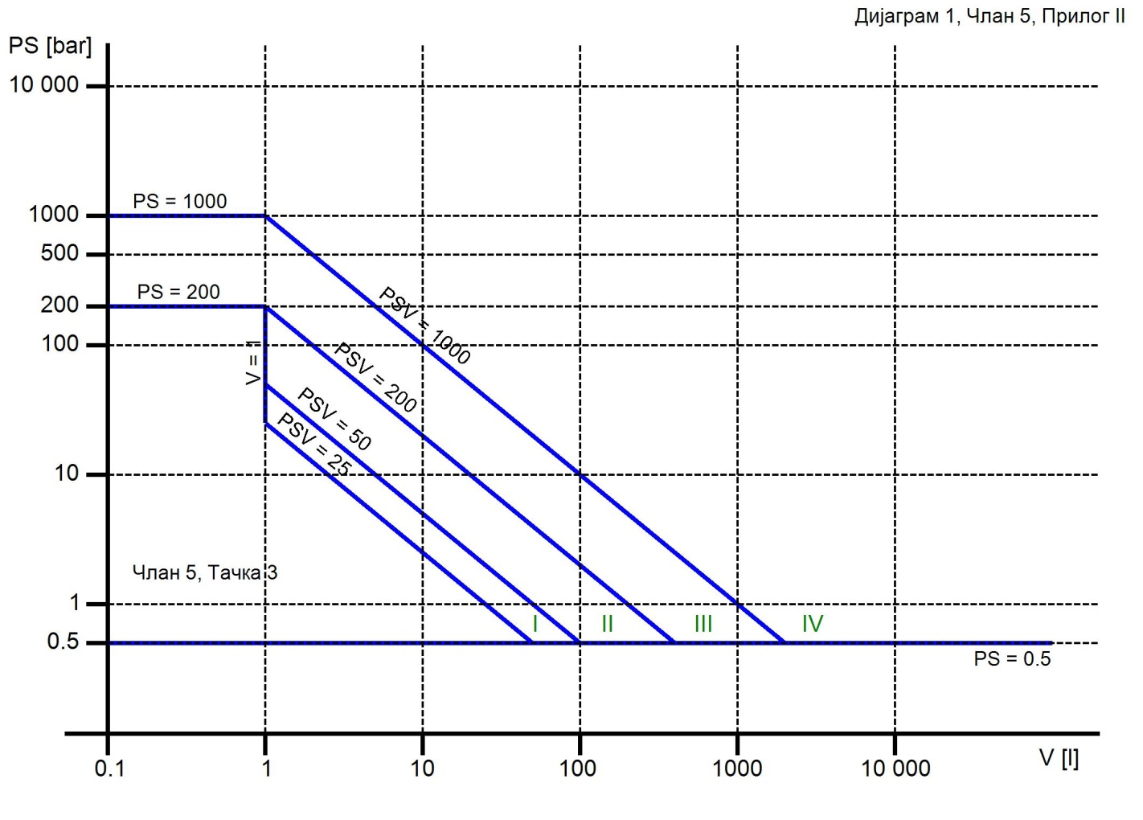
став3

ДИЈАГРАМ 1. Посуде из члана 5. став 1. тачка 1) подтачка 1. алинеја прва овог правилника

Изузетно, посуде које су намијењене за нестабилне гасове, а које спадају у категорије I или II на основу Дијаграма 1. класификују се у категорију III.

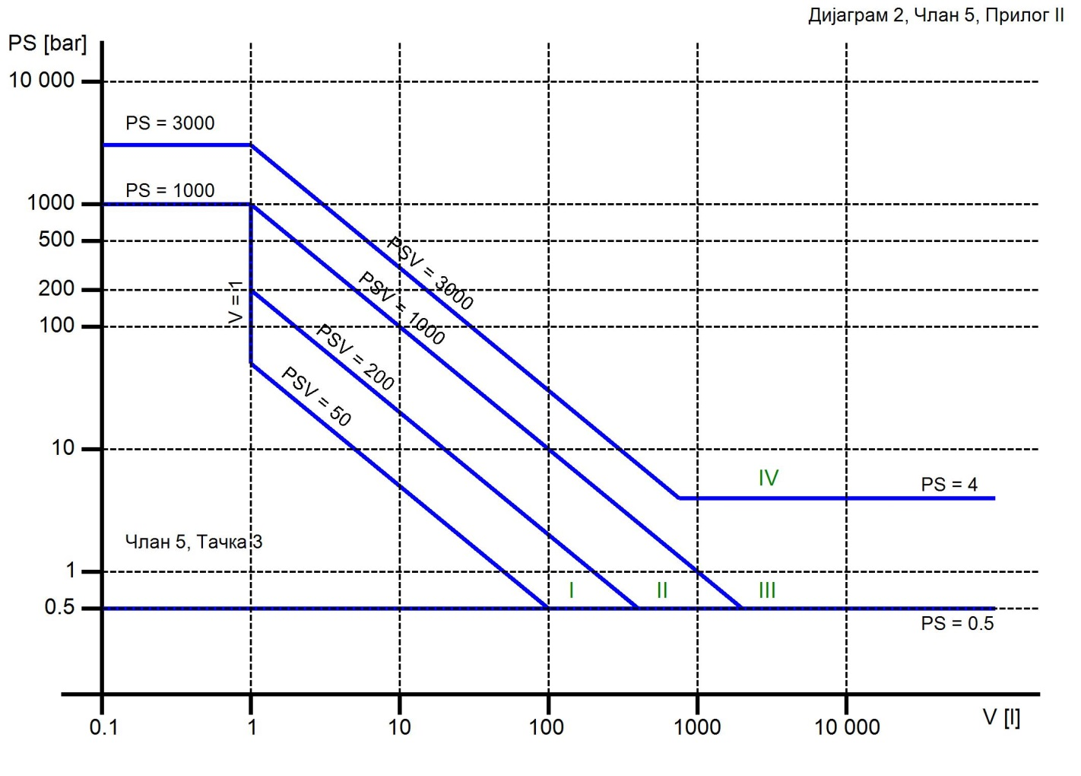

ДИЈАГРАМ 2. Посуде из члана 5. став 1. тачка 1) подтачка 1. алинеја друга. овог правилника
Изузетно, преносни апарати за гашење пожара и боце за опрему за дисање разврставају се најмање у категорију III.

став 3

ДИЈАГРАМ 2. Посуде из члана 5. став 1. тачка 1) подтачка 1. алинеја друга овог правилника

Изузетно , преносни апарати за гашење пожара и боце за опрему за дисање класификују се најмање у категорију III.
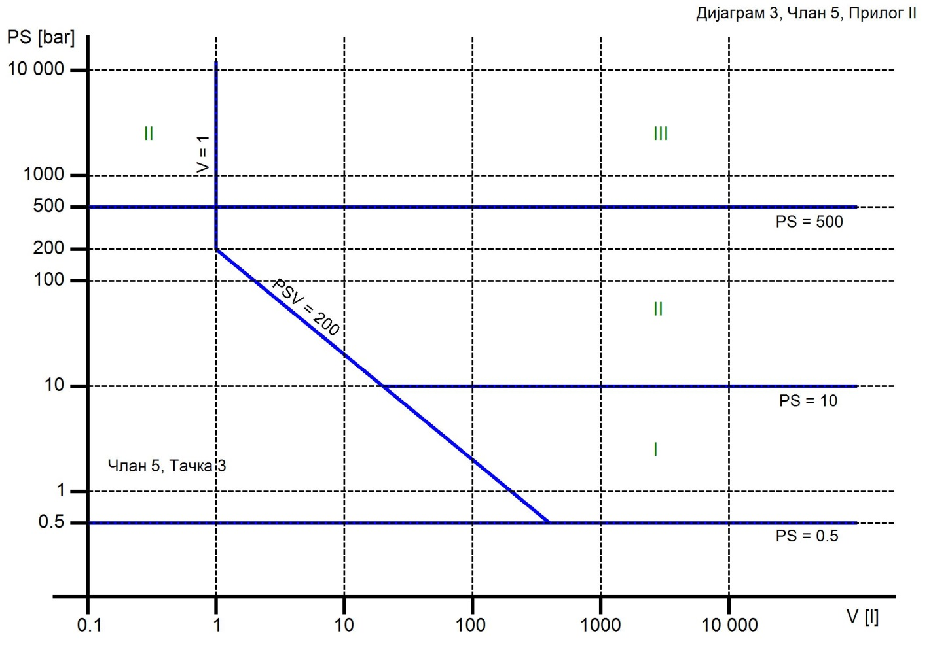
став 3

ДИЈАГРАМ: 3. Посуде из члана 5. став 1. тачка 1) подтачка 2. алинеја прва овог правилника

став 3
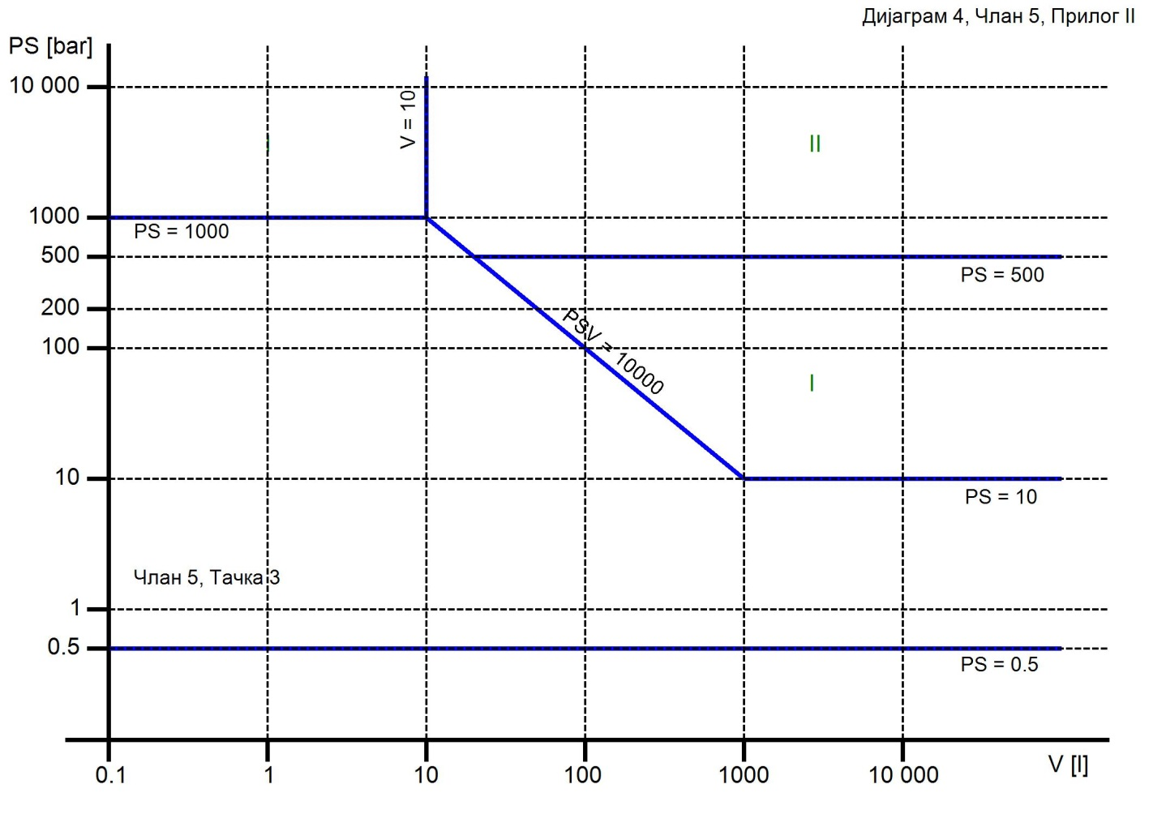

ДИЈАГРАМ 4. Посуде из члана 5. став 1. тачка 1) подтачка 2. алинеја друга овог правилника
Изузетно, уређаји који су намијењени за производњу топле воде (како је наведено у члану 5. став 2. тачка 3) овог правилника подвргавају се прегледу типа (Модул B-тип пројекта ) по питању њихове усаглашености са битним захтјевима из т. 2.10, 2.11, 3.4 и тачке 5. подт. (а) и (г) из Прилога 1. овог правилника или провјери потпуног обезбјеђења квалитета (Модул Х).

став 3
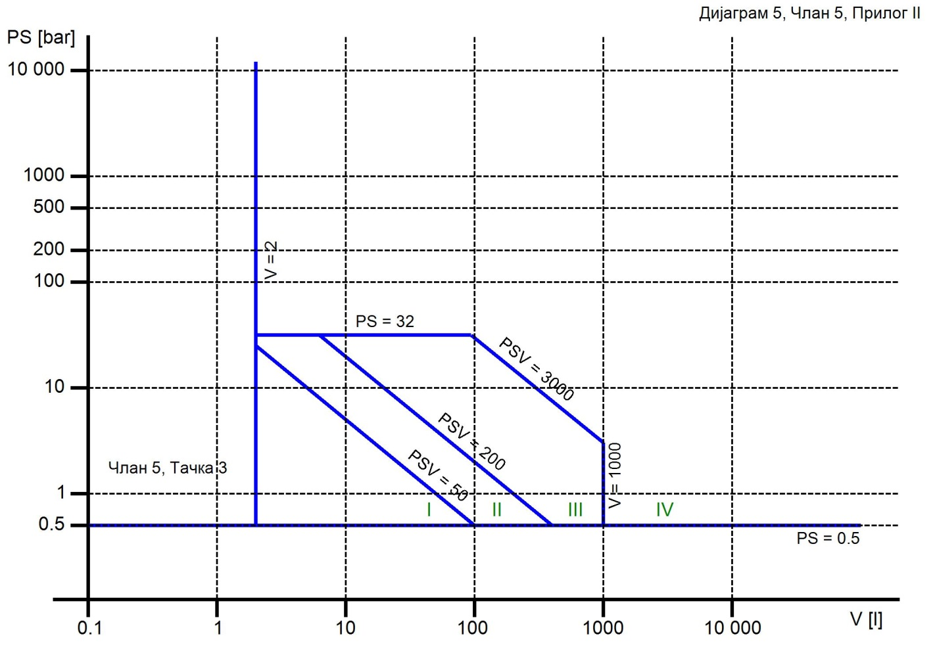
ДИЈАГРАМ 5. Опрема под притиском из члана 5. став 1. тачка 2) овог правилника
Изузетно, пројекат посуде под притиском за кување подвргава се поступку оцјењивања усаглашености који одговара најмање једном од модула категорије III.

став 3
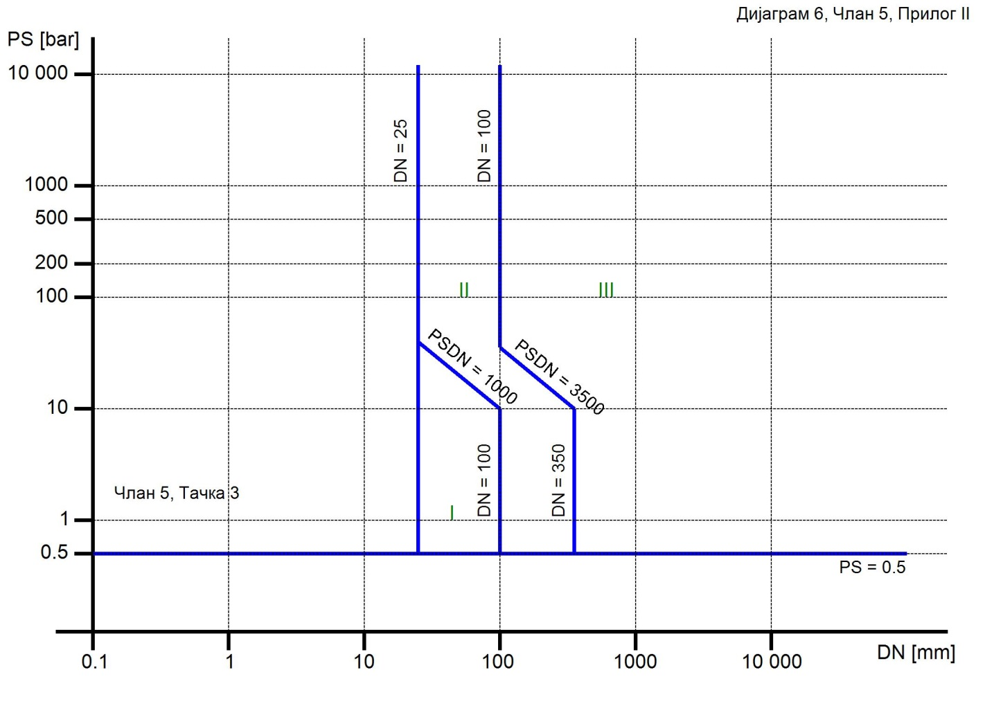

ДИЈАГРАМ 6. Цјевоводи из члана 5. став 1. тачка 3) подтачка 1. алинеја прва овог правилника
Изузетно, цјевоводи намјењени за нестабилне гасове који на основу Дијаграма 6. спадају у категорију I или II класификују се у категорију III.

став 3

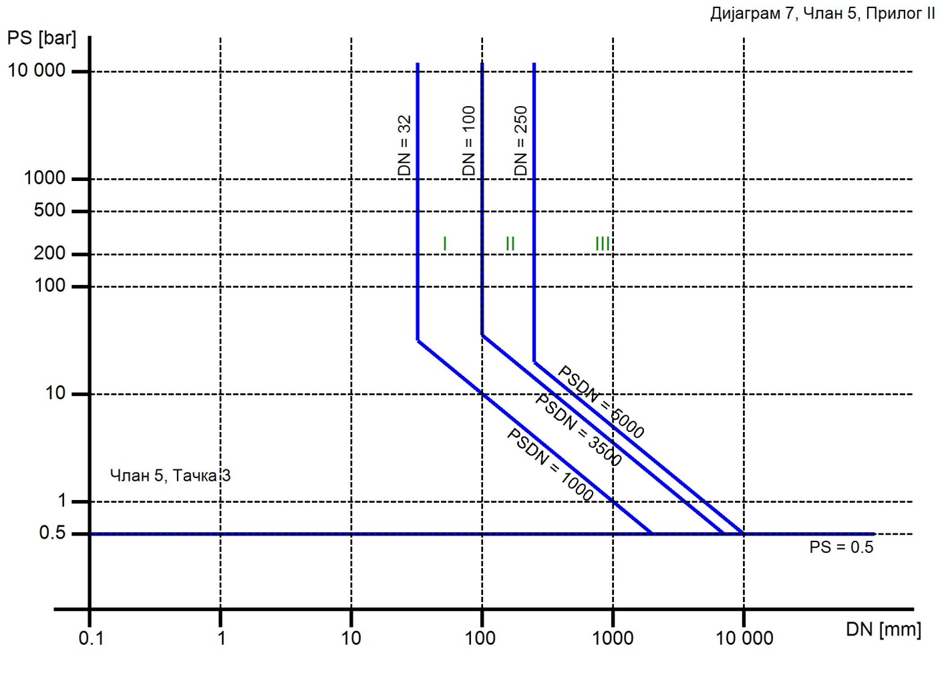
ДИЈАГРАМ 7. Цјевоводи из члана 5. став 1. тачка 3) подтачка 1. алинеја друга овог правилника
Изузетно, сви цјевоводи који садрже флуиде на температури већој од 350 °C и који на основу Дијаграма 7. припадају категорији II класификују се у категорију III.

став 3

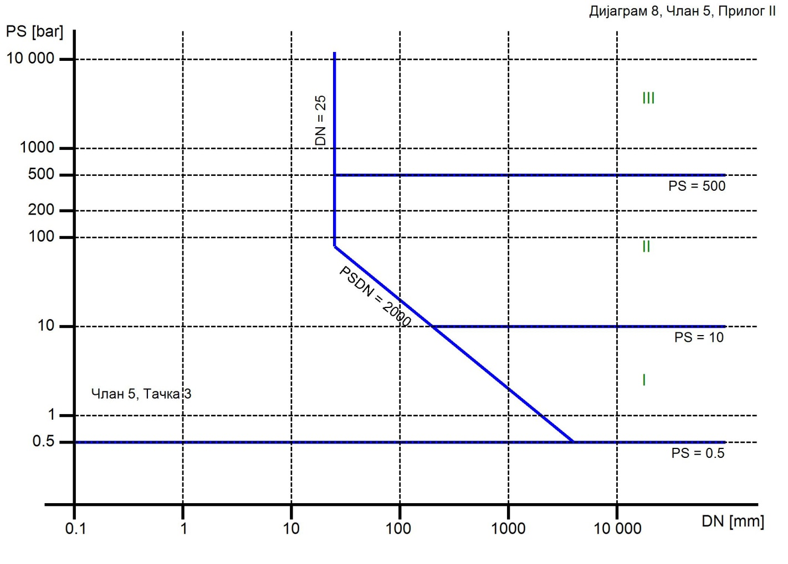
ДИЈАГРАМ 8. Цјевоводи из члана 5. став 1. тачка 3) подтачка 2. алинеја прва овог правилника

став 3
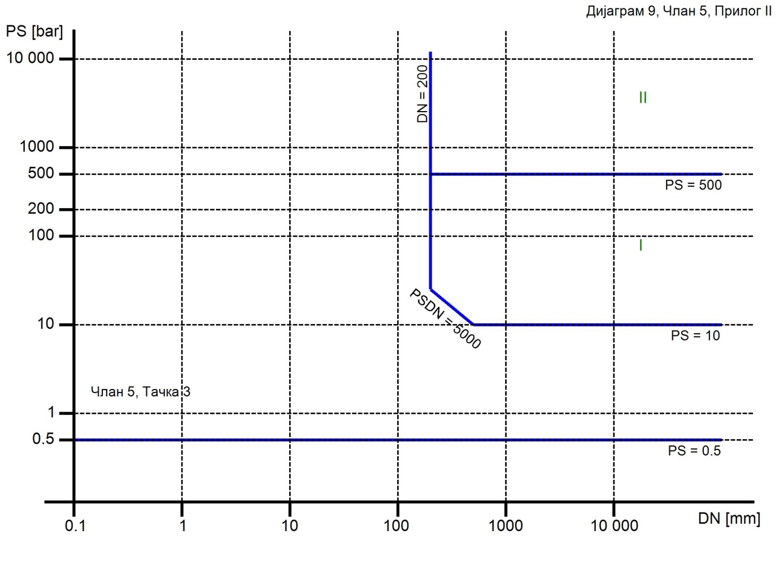

ДИЈАГРАМ 9. Цјевоводи из члана 5. став 1. тачка 3) подтачка 2. алинеја друга овог правилника

2 Прилог 2. Директиве 2014/68/ЕУ Европског парламента и Вијећа од 15. маја 2014.године о усклађивању закона држава чланица о опреми под притиском/Annex II Directive 2014/68/ЕУ of the European Parliament and of the Council of 15 May 2014 on the approximation of the laws of the Member States concerning pressure equipment/

ПРИЛОГ 3.

ПОСТУПЦИ ЗА ОЦЈЕЊИВАЊЕ УСАГЛАШЕНОСТИ

Обавезе које произлазе из одредаба о опреми под притиском у овом прилогу примјењују се и на склопове.

- Модул А (интерна контрола производње)

1. Интерна контрола производње је поступак оцјењивања усаглашености у којем произвођач испуњава обавезе из тачака 2, 3 и 4. Модула А, и осигурава и на властиту одговорност изјављује да предметна опрема под притиском испуњава захтјеве овог правилника.

2. Техничка документација

Произвођач израђује техничку документацију. Техничка документација треба да омогући оцјењивање усаглашености опреме под притиском са одговарајућим захтјевима овог правилника и укључује одговарајућу анализу и процјену ризика. У техничкој документацији се наводе примјенљиви захтјеви и треба да обухвата пројектовање, производњу и начин рада опреме под притиском, у мјери у којој је то потребно за оцјењивање усаглашености. Техничка документација , према потреби, садржи најмање сљедеће елементе:
- технички опис опреме под притиском,
- склопни цртеж, као и радионичке цртеже и шеме саставних дијелова, подсклопова, начин спајања итд.,
- описе и објашњења потребне за разумијевање наведених цртежа и шема, и рада опреме,
- списак BAS стандарда којима су преузети одговарајући хармонизовани стандарди, који су примјењени у потпуности или само дјелимично, као и опис примјењених рјешења, усвојених ради испуњавања битних безбједоносних захтјева овог правилника када ти стандарди нису примјењени . У случају дјелимичне примјене BAS стандарда, којимa су преузети одговарајући хармонизовани стандарди, у техничкој документацији наводе се дијелови који се примјењују,
- резултате пројектних прорачуна, извршених испитивања итд. ,
- извјештаје о испитивањима.

- Производња

Произвођач предузима све потребне мјере како би се производним процесом и његовим надзором осигурала усаглашеност произведене опреме под притиском са техничком документацијом из тачке 2. Модула А и са захтјевима овог правилника .

- Знак усаглашености и Декларација о усаглашености

  - Произвођач ставља знак усаглашености на сваки појединачни елемент опреме под притиском који задовољава захтјеве овог правилника.

4.2.Произвођач саставља писану Декларацију о усаглашености за сваки модел опреме под притиском и чува је, заједно са техничком документацијом, десет година након што је опрема под притиском стављена на тржиште и ставља је на располагање надлежној инспекцији. Декларацијом о усаглашености се идентификује опрема под притиском за коју је та декларација састављена.
Копија Декларације о усаглашености се, на захтјев, ставља на располагање надлежним органима.

- Овлашћени заступник

Обавезе произвођача из тачке 4. Модула А у његово име и на његову одговорност може испунити његов овлашћени заступник, ако су оне наведене у овлаштењу.

- Модул А2 (Интерна контрола производње и надзиране провјере опреме под притиском у насумично одабраним временским размацима)

- Интерна контрола производње и надзиране провјере опреме под притиском у насумично одабраним временским размацима је поступак оцјењивања усаглашености у којем произвођач испуњава обавезе из тачака 2., 3. , 4. и 5. Модула А2 и осигурава и на властиту одговорност изјављује да предметна опрема под притиском задовољава захтјеве из овог правилвика.

- Техничка документација

Произвођач израђује техничку документацију. Техничка документација треба да омогући оцјењивање усаглашености опреме под притиском са одговарајућим захтјевима овог правилника и укључује одговарајућу анализу и процјену ризика. У техничкој документацији се наводе примјенљиви захтјеви и треба да обухвата пројектовање, производњу и начин рада опреме под притиском, у мјери у којој је то потребно за оцјењивање усаглашености. Техничка документација , према потреби, садржи најмање сљедеће елементе:
- технички опис опреме под притиском,
- склопни цртеж, као и радионичке цртеже и шеме саставних дијелова, подсклопова, начин спајања итд.,
- описе и објашњења потребне за разумијевање наведених цртежа и шема, и рада опреме,
- списак BAS стандарда којима су преузети одговарајући хармонизовани стандарди, који су примјењени у потпуности или само дјелимично, као и опис примјењених рјешења, усвојених ради испуњавања битних безбједоносних захтјева овог правилника када ти стандарди нису примјењени . У случају дјелимичне примјене BAS стандарда, којимa су преузети одговарајући хармонизовани стандарди, у техничкој документацији наводе се дијелови који се примјењују,
- резултате пројектних прорачуна, извршених испитивања итд. ,
- извјештаје о испитивањима.

- Производња

Произвођач предузима све потребне мјере како би се производним процесом и његовим надзором осигурала усаглашеност произведене опреме под притиском са техничком документацијом из тачке 2. Модула А2 и са захтјевима овог правилника .

- Завршно оцјењивање и провјера опреме под притиском

Произвођач проводи завршно оцјењивање опреме под притиском надзирано кроз ненајављене посјете тијела за оцјењивање усаглашености - именованог тијела којег одабере произвођач.
Тијело за оцјењивање усаглашености-именовано тијело проводи или даје да се проведу провјере производа у насумично одабраним временским размацима, које одреди то тијело, ради верификације квалитета интерних провјера опреме под притиском, узимајући у обзир , између осталог, техничку сложеност опреме под притиском и обим производње.
Током ненајављених посјета , тијело за оцјењивање усаглашености-именовано тијело:
- утврђује да произвођач заиста проводи завршно оцјењивање у складу са тачком 3.2 Прилога 1 овог правилника,
- узима узорке опреме под притиском из производње или складишта како би провело потребне провјере. Тијело за оцјењивање усаглашености - именовано тијело процјењује број ставки опреме за узорке и да ли је потребно спровести , или је већ спроведено, потпуно или дјелимично завршно оцјењивање узорака опреме под притиском.

Поступак провјере узорковањем , који се примјењује, има за циљ утврдити да ли се поступак производње опреме под притиском одвија у прихватљивим границама , како би се осигурала њезина усаглашеност.
У случају да утврди да један или више елемената опреме под притиском или сколопа није усаглашен , тијело за оцјењивање усаглашености - именовано тијело предузима одговарајуће мјере.
Под одговорношћу именованог тијела за оцјењивање усаглашености- именованог тијела произвођач токим производње поставља идентификациони број тог тијела.

- Знак усаглашености и Декларација о усаглашености

  - Произвођач ставља знак усаглашености на сваки појединачни елемент опреме под притиском који задовољава захтјеве овог правилника.

5.2.Произвођач саставља писану Декларацију о усаглашености за сваки модел опреме под притиском и чува је, заједно са техничком документацијом, десет година након што је опрема под притиском стављена на тржиште и ставља је на располагање надлежној инспекцији. Декларацијом о усаглашености се идентификује опрема под притиском за коју је та декларација састављена.
Копија Декларације о усаглашености се, на захтјев, ставља на располагање надлежним органима.

- Овлашћени заступник

Обавезе произвођача из тачке 5. Модула А2 у његово име и на његову одговорност може испунити његов овлашћени заступник, ако су оне наведене у овлаштењу.

- Модул B (преглед типа)

3.1. Преглед типа – врста производње

1. Преглед типа – врста производње је дио поступка оцјењивања усаглашености у којем тијело за оцјењивање усаглашености – именовано тијело прегледа технички пројекат опреме под притиском и провјерава и потврђује да опрема под притиском задовољава захтјеве овог правилника.
2. Преглед типа – врста производње се састоји од процјене адекватности техничког пројекта опреме под притиском, кроз преглед техничке документације и пратећих доказа из тачке 3. Модула B Преглед типа – врста производње, а осим тога и прегледом репрезантативног узорка комплетне будуће производње.
3.Произвођач подноси захтјев за преглед типа једном тијелу за оцјењивање усаглашености – именованом тијелу по сопственом избору.
Захтјев садржи:
- име и адресу произвођача, односно име и презиме овлашћеног заступника ако он подноси захтјев;
- писану изјаву да исти захтјев није упућен ни једном другом тијелу за оцјењивање усаглашености - именованом тијелу,
- техничка документација треба да омогући оцјењивање усаглашености опреме под притиском са одговарајућим захтјевима овог правилника и укључује одговарајућу анализу и процјену ризика. У техничкој документацији се требају навести примјенљиви захтјеви и она треба да обухвати пројектовање, производњу и начин рада опреме под притиском, у мјери у којој је то потребно за оцјењивање усаглашености. Техничка документација , према потреби, садржи најмање сљедеће елементе::
- технички опис опреме под притиском;
- склопни цртеж, као и радионичке цртеже и шеме саставних дијелова, подсклопова, начин спајања итд.,
- описе и објашњења потребне за разумијевање наведених цртежа и шема, и рада опреме,
- списак BAS стандарда којима су преузети одговарајући хармонизовани стандарди, који су примјењени у потпуности или само дјелимично, као и опис примјењених рјешења, усвојених ради испуњавања битних безбједоносних захтјева овог правилника када ти стандарди нису примјењени . У случају дјелимичне примјене BAS стандарда, којимa су преузети одговарајући хармонизовани стандарди, у техничкој документацији наводе се дијелови који се примјењују,
- резултате пројектних прорачуна, извршених испитивања, итд.;
- извештаје о испитивањима,
- податке који се односе на испитивања предвиђена у производњи,
- податке који се односе на потребне квалификације или одобрења у складу са тачкама 3.1.2. и 3.1.3. Прилога1овог правилника.;
- репрезентативне узорке за предвиђену производњу.

Узорак може обухватати различите изведбе опреме под притиском под условом да разлике између њих не утичу на ниво сигурности.
Тијело за оцјењивање усаглашености – именовано тијело може захтијевати додатне узорке, ако је то потребно за спровођење програма испитивања:
- у пратећем доказу адекватности рјешења техничког пројекта наводе се сви документи који су кориштени, посебно они гдје нису у потпуности примјењени хармонизовани стандарди. Пратећи докази, по потреби, укључују резултате испитивања извршених у одговарајућим лабораторијама произвођача, примјењујући друге одговарајуће техничке спецификације, или некој другој лабораторији која врши испитивање у његово име и под његовом одговорношћу.

- Тијело за оцјењивање усаглашености - именовано тијело мора да :

4.1.Прегледа техничку документацију и пратеће доказе како би се оцијенила адекватност техничког пројекта опреме под притиском и производних поступака.
Тијело за оцјењивање усаглашености - именовано тијело посебно:
- оцјењује материјале, када они нису усаглашени са одговарајућим хармонизованим стандардима или са европским одобрењем за материјале за опрему под притиском и провјерава сертификате издате од стране произвођача материјала према захтјевима из тачке 4.3. Прилога I овог правилника;
− одобрава поступке за нерастављиве спојеве опреме под притиском или провјерава да ли су они претходно одобрени у складу са тачком 3.1.2. Прилога I;
− провјерава да је особље које је задужено за нерастављиве спојеве опреме под притиском и спровођење испитивања без разарања, квалификовано или одобрено у складу са тач. 3.1.2. и 3.1.3. Прилога I;
4.2. Провјерава да ли су узорци произведени у складу с техничком документацијом, идентификује дијелове пројектоване у складу са примјењивим одредбама одговарајућих BAS стандарда којима су преузети одговарајући хармонизовани стандарди, као и оне диjелове који су пројектовани примjеном других одговарајућих техничких спецификација, без примјене одговарајућих одредби BAS стандарда којима су преузети одговарајући хармонизовани стандарди;
4.3. Проводи одговарајуће прегледе и потребна испитивања да би се утврдило да ли су рјешења, из одговарајућих BAS стандарда којима су преузети одговарајући хармонизовани стандарди за које се одлучио произвођач, исправно примјењена;
4.4.Проводи одговарајуће прегледе и потребна испитивања да би се утврдило задовољавају ли решења, која је произвођач усвојио примјењујући друге техничке спецификације, битне захтјеве за безбједност овог правилника у случају када нису примјењени BAS стандарди којима су преузети одговарајући хармонизовани стандарди.
4.5.Договара са произвођачем мјесто где ће се проводити прегледи и потребна испитивања.
5. Тијело за оцјењивање усаглашености – именовано тијело саставља извјештај са оцјеном, у који уноси све активности проведене у складу с тачком 4. Модула B Преглед типа – врста производње и њихове резултате. Не доводећи у питање његове обавезе у односу на министарство надлежно за послове енергетике које га је именовало, тијело за оцјењивање усаглашености – именовано тијело објављује садржај тог извештаја, у цјелости или дјелимично, само у договору с произвођачем.

6. Ако тип задовољава захтјеве овог правилника, тијело за оцјењивање усаглашености – именовано тијело произвођачу издаје сертификат о прегледу типа – врста производње. Не доводећи у питање тачку 7. Модула B Преглед типа – врста производње, сертификат је важећи десет година, након чега се може обновити, и садржи име и адресу произвођача, закључке прегледа, услове под којима важи (уколико постоје) и потребне податке за идентификацију одобреног типа.
Списак одговарајућих дијелова техничке документације мора се приложити уз сертификат, а један примјерак мора да задржи тијело за оцјењивање усаглашености – именовано тијело.
Сертификат и прилози садрже све релевантне информације за оцјењивање усаглашености произведене опреме под притиском с прегледаним типом који се оцјењује и за надзор током коришћења.
Ако тип не задовољава примјењиве захтјеве овог правилника, тијело за оцјењивање усаглашености – именовано тијело не издаје сертификат о прегледу типа – врста производње и о томе обавјештава подносиоца захтјева и за такво одбијање даје детаљне разлоге. Потребно је прописати одредбе за покретање жалбеног поступка.

7. Тијело за оцјењивање усаглашености – именовано тијело се мора само информисати о свим промјенама у вези с општеприхваћеним најновијим достигнућима која показују да одобрени тип можда више не задовољава примјењиве захтјеве из овог правилника и одређује да ли такве промјене захтевају додатна истраживања. Ако је тако, тијело за оцјењивање усаглашености – именовано тијело о томе на одговарајући начин извјештава произвођача.
Произвођач обавјештава тијело за оцјењивање усаглашености – именовано тијело, које посједује техничку документацију о сертификату о прегледу типа – врста производње, о свим измјенама одобреног типа које могу утицати на усаглашеност опреме под притиском са битним захтјевима за безбедност овог правилника или на услове важења сертификата. За ове измјене потребно је додатно одобрење у облику додатка изворном сертификату о прегледу типа – врста производње.

8. Свако тијело за оцјењивање усаглашености – именовано тијело обавјештава инспекцију надлежну за послове енергетике о сертификатима о прегледу типа – врста производње и/или свим његовим издатим или повученим додацима, и периодично или на захтјев надлежне инспекције доставља списак таквих одбијених, укинутих или на неки други начин ограничених сертификата и/или додатака.
Свако тијело за оцјењивање усаглашености – именовано тијело, такође, доставља и другим тијелима за оцјењивање усаглашености – именованим тијелима одговарајуће информације о повученим одбијеним, укинутим или на други начин ограниченим сертификатима о прегледу типа – врста производње, а на захтјев и копије издатих сертификата о прегледу типа – врста производње и/или њихове додатке.
Надлежна инспекција и друга тијела за оцјењивање усаглашености – именована тијела могу на захтјев добити копију сертификата о прегледу типа – врста производње и/или његових додатака.Надлежна инспекција може на захтјев добити копију техничке документације и резултате прегледа које је обавило тијело за оцјењивање усаглашености – именовано тијело.
Тијело за оцјењивање усаглашености – именовано тијело чува примјерак сертификата о прегледу типа – врста производње, његове прилоге и додатке као и технички досије са документацијом коју је доставио произвођач, све до истека важења сертификата.

9. Произвођач или његов овлашћени заступник, уз техничку документацију, чува примјерак сертификата о прегледу типа – врста производње и његове додатке десет година након стављања на тржиште опреме под притиском.

10. Овлашћени заступник произвођача може поднијети захтјев из тачке 3. Модула B Преглед типа – врста производње и испунити обавезе из тач. 7. и 9. Модула B Преглед типа – тип производње ако су наведене у овлашћењу.

3.2. Преглед типа – врста пројекта

1. Преглед типа – врста пројекта дио је поступка оцјењивања усаглашености у коме тијело за оцјењивање усаглашености – именовано тијело прегледа технички пројекат опреме под притиском и провјерава и потврђује да технички пројекат задовољава захтјеве овог Правилника.

2. Преглед типа – врста пројекта састоји се од оцјене адекватности техничког пројекта опреме под притиском прегледом техничке документације и пратећих доказа из тачке 3. без прегледа узорка.
Повјера пројекта експерименталном методом из тачке 2.2.4. Прилога I овог правилника није обавезна у оквиру овог модула.

3. Захтјев за преглед типа – врста пројекта подноси произвођач само једном тијелу за оцјењивање усаглашености– именованом тијелу, по сопственом избору.
Захтјев садржи:
- име и адресу произвођача, односно име и презиме овлашћеног заступника ако он подноси захтјев;
- писану изјаву да исти захтјев није упућен ни једном другом тијелу за оцјењивање усаглашености - именованом тијелу,
- техничка документација треба да омогући оцјењивање усаглашености опреме под притиском са одговарајућим захтјевима овог правилника и укључује одговарајућу анализу и процјену ризика. У техничкој документацији се требају навести примјенљиви захтјеви и она треба да обухвати пројектовање, производњу и начин рада опреме под притиском, у мјери у којој је то потребно за оцјењивање усаглашености. Техничка документација , према потреби, садржи најмање сљедеће елементе::
- технички опис опреме под притиском;
- склопни цртеж, као и радионичке цртеже и шеме саставних дијелова, подсклопова, начин спајања итд.,
- описе и објашњења потребне за разумијевање наведених цртежа и шема, и рада опреме,
- списак BAS стандарда којима су преузети одговарајући хармонизовани стандарди, који су примјењени у потпуности или само дјелимично, као и опис примјењених рјешења, усвојених ради испуњавања битних безбједоносних захтјева овог правилника када ти стандарди нису примјењени . У случају дјелимичне примјене BAS стандарда, којимa су преузети одговарајући хармонизовани стандарди, у техничкој документацији наводе се дијелови који се примјењују,
- резултате пројектних прорачуна, извршених испитивања, итд.,
- податке који се односе на потребне квалификације или одобрења у складу са тачкама 3.1.2. и 3.1.3 Прилога I овог правилника
- извештаје о испитивањима,
- податке који се односе на испитивања предвиђена у производњи,
податке који се односе на потребне квалификације или одобрења у складу са тачкама 3.1.2. и 3.1.3. Прилога1овог правилника.;

- пратећи доказ адекватности рјешења техничког пројекта. У пратећем доказу адекватности рјешења техничког пројекта наводе се сви документи који су кориштени, посебно они гдје нису у потпуности примјењени хармонизовани стандарди. Пратећи докази, по потреби, садрже резултате испитивања извршених у одговарајућим лабораторијама произвођача, примјењујући друге одговарајуће техничке спецификације, или некој другој лабораторији која врши испитивање у његово име и под његовом одговорношћу.

4.Тијело за оцјењивање усаглашености - именовано тијело мора да :

4.1.Прегледа техничку документацију и пратеће доказе како би се оцијенила адекватност техничког рјешења производа.
Тијело за оцјењивање усаглашености - именовано тијело посебно:
- оцјењује материјале, када они нису усаглашени са одговарајућим хармонизованим стандардима или са европским одобрењем за материјале за опрему под притиском ,
− одобрава поступке за нерастављиве спојеве опреме под притиском или провјерава да ли су они претходно одобрени у складу са тачком 3.1.2. Прилога I;
4.2. Проводи одговарајуће прегледе и потребна испитивања да би се утврдило да ли су рјешења, из одговарајућих BAS стандарда којима су преузети одговарајући хармонизовани стандарди за које се одлучио произвођач, исправно примјењена;.
4.3.Проводи одговарајуће прегледе и потребна испитивања да би се утврдило задовољавају ли рјешења, која је произвођач усвојио примјењујући друге техничке спецификације, битне захтјеве за безбједност овог правилника у случају када нису примјењени BAS стандарди којима су преузети одговарајући хармонизовани стандарди..
5. Тијело за оцјењивање усаглашености – именовано тијело саставља извјештај са оцјеном, у који уноси све активности проведене у складу с тачком 4. Модула B Преглед типа – врста пројекта и њихове резултате. Не доводећи у питање његове обавезе у односу на министарство надлежно за послове енергетике које га је именовало, тијело за оцјењивање усаглашености – именовано тијело објављује садржај тог извештаја, у цјелости или дјелимично, само у договору с произвођачем.
6. Ако пројекат задовољава захтјеве овог правилника, тијело за оцјењивање усаглашености – именовано тијело произвођачу издаје сертификат о прегледу типа – врста пројекта. Не доводећи у питање тачку 7. Модула B Преглед типа – врста пројекта, сертификат је важећи десет година након чега се може обновити, и садржи име и адресу произвођача, закључке прегледа, услове под којима важи (уколико постоје) и потребне податке за идентификацију одобреног пројекта.
Списак одговарајућих дијелова техничке документације море се приложити уз сертификат, а један примјерак мора да задржи тијело за оцјењивање усаглашености – именовано тијело.
Сертификат и прилози садрже све релевантне информације за оцјењивање усаглашености произведене опреме под притиском с прегледаним пројектом који се оцјењује и да би се омогућио надзор током коришћења.
Ако пројекат не задовољава примјењиве захтјеве овог правилника, тијело за оцјењивање усаглашености – именовано тијело не издаје сертификат о прегледу типа – врста пројекта и о томе обавјештава подносиоца захтјева и за такво одбијање даје детаљне разлоге.

7. Тијело за оцјењивање усаглашености – именовано тијело се мора само информисати о свим промјенама у вези с општеприхваћеним најновијим достигнућима која показују да одобрени тип можда више не задовољава примјењиве захтјеве из овог правилника и одређује да ли такве промјене захтевају додатна истраживања. Ако је тако, тијело за оцјењивање усаглашености – именовано тијело о томе на одговарајући начин извјештава произвођача..
Произвођач обавјештава тијело за оцјењивање усаглашености – именовано тијело, које посједује техничку документацију о сертификату о прегледу типа – врста пројекта, о свим измјенама одобреног пројекта које могу утицати на усаглашеност опреме под притиском са битним захтјевима за безбедност овог правилника или на услове важења сертификата. За ове измјене потребно је додатно одобрење у облику додатка изворном сертификату о прегледу типа – врста пројекта.
8. Свако тијело за оцјењивање усаглашености – именовано тијело обавјештава инспекцију надлежну за послове енергетике о сертификатима о прегледу типа – врста пројекта и/или свим његовим издатим или повученим додацима, и периодично или на захтјев надлежне инспекције, доставља списак таквих одбијених, укинутих или на неки други начин ограничених сертификата и/или додатака.
Свако тијело за оцјењивање усаглашености – именовано тијело, такође, доставља и другим тијелима за оцјењивање усаглашености – именованим тијелима одговарајуће информације о повученим одбијеним, укинутим или на други начин ограниченим сертификатима о прегледу типа – врста пројекта, а на захтјев и копије издатих сертификата о прегледу типа – врста пројекта и/или њихове додатке.
Надлежна инспекција и друга тијела за оцјењивање усаглашености – именована тијела могу на захтјев добити копију сертификата о прегледу типа – врста пројекта и/или његових додатака. Надлежна инспекција може на захтјев добити копију техничке документације и резултате прегледа које је обавило тијело за оцјењивање усаглашености – именовано тијело.
Тијело за оцјењивање усаглашености – именовано тијело чува примјерак сертификата о прегледу типа – врста пројекта, његове прилоге и додатке као и технички досије са документацијом коју је доставио произвођач, све до истека важења сертификата.
9. Произвођач или његов овлашћени заступник , уз техничку документацију, чува примјерак сертификата о прегледу типа – врста пројекта и његове додатке десет година након стављања на тржиште опреме под притиском.
10. Овлашћени заступник произвођача може поднијети захтјев из тачке 3. и испунити обавезе из тач. 7. и 9. Модула B Преглед типа – врста пројекта ако су наведене у овлашћењу.
11.У случају када произвођач није регистрован у Републици Српској, а нема ни овлашћеног заступника, увозник мора да чува техничку документацију.

4. Модул C2: Усаглашеност са типом на oснову интерне контроле производње и надзираих провјера опреме под притиском у насумично одабраним временским размацима

1. Усаглашеност са типом на oснову интерне контроле производње и надзирних провјера опреме под притиском у насумично одабраним временским размацима је поступак оцјењивања усаглашености у којем произвођач испуњава обавезе из тач. 2, 3. и 4. Модула C2 и гарантује и изјављује на личну одговорност да је дотична опрема под притиском у складу са типом описаним у сертификату о прегледу типа и да задовољава захтјеве овог правилника који се на њу односе.

2. Производња
Произвођач предузима све неопходне мјере да процес производње предметне опреме под притиском осигура усаглашеност са типом описаним у сертификату о прегледу типа и захтјевима овог правилника.

3. Завршно оцјењивање и провјере опреме под притиском
Тијело за оцјењивање усаглашености – именовано тијело, које је изабрао произвођач, проводи или даје да се спроведу провјере, у насумично одабраним временским размацима које одреди то тијело, квалитета завршног оцјењивања и интерне контроле опреме под притиском, узимајући у обзир, између осталог, технолошку сложеност и количину произведене опреме под притиском.
Тијело за оцјењивање усаглашености – именовано тијело утврђује да произвођач заиста спроводи завршно оцјењивање у складу с тачком 3.2. Прилога I овог правилника.
Прије стављања на тржиште, прегледа се одговарајући узорак готове опреме под притиском коју тијело за оцјењивање усаглашености – именовано тијело узима на лицу мјеста и спроводе се одговарајућа испитивања у складу с одговарајућим дијеловима BAS стандарда којима су преузети одговарајући хармонизовани стандарди и/или слична испитивања која примјењују друге техничке спецификације како би се провјерила усаглашеност опреме под притиском са мjеродавним захтjевима овог правилника.
Тијело за оцјењивање усаглашености – именовано тијело процјењује број комада опреме за узорковање, као и то да ли је потребно спровести, или је већ спроведено, потпуно или дјелимично завршно оцјењивање узорака опреме под притиском. Ако узорак није у складу с прихватљивим нивоом квалитета, тијело за оцјењивање усаглашености – именовано тијело предузима одговарајуће мере.
Поступак провјере узорковањем , који се примјењује, има за циљ утврдити да ли се поступак производње опреме под притиском одвија у прихватљивим границама , како би се осигурала њезина усаглашеност.
Када испитивања спроводи тијело за оцјењивање усаглашености – именовано тијело, произвођач под одговорношћу тијела за оцјењивање усаглашености – именованог тијела, током поступка производње, ставља идентификациони број тог тијела за оцјењивање усаглашености – именованог тијела.

4.Знак усаглашености и Декларација о усаглашености

4.1.Произвођач ставља знак усаглашености на сваки појединачни елемент опреме под притиском који задовољава захтјеве овог правилника.

4.2.Произвођач саставља писану Декларацију о усаглашености за сваки модел опреме под притиском и чува је, заједно са техничком документацијом, десет година након што је опрема под притиском стављена на тржиште и ставља је на располагање надлежној инспекцији. Декларацијом о усаглашености се идентификује опрема под притиском за коју је та декларација састављена.
Копија Декларације о усаглашености се, на захтјев, ставља на располагање надлежним органима.

5. Овлашћени заступник

Обавезе произвођача из тачке 4. Модула C2 у његово име и на његову одговорност може да испуни његов овлашћени заступник, ако су оне наведене у овлашћењу.

5.Модул D (усаглашеност са типом на осниву осигурања квалитета производног поступка)

- Усаглашеност са типом на основу осигурања квалитета производног поступка је дио поступка оцјењивања усаглашености којим произвођач испуњава обавезе из тачке 2. и 5. Модула D и гарантује и изјављује на властиту одговорност да је предметна опрема под притиском у складу сa типом описаним у сертификату о прегледу типа и да задовољава захтјеве овог правилника који се на њу односе.
- Производња
Произвођач провoди одобрени систем управљања квалитета за производњу, завршну контролу производа и испитивање предметне опреме под притиском како је утврђено у тачки 3. и подилијеже надзору како је одређено тачком 4. Модула D.
- Систем квалитета
3.1. Произвођач тијелу за оцјењивање усаглашености – именованом тијелу, према сопственом избору, подноси захјтев за оцјену система квалитета. Захтјев мора да садржи:
- назив и адресу произвођача и назив и адресу овлаштеног заступника, ако је он поднио захтјев;
- писану изјаву да исти захтјев није поднио ниједном другом тијелу за оцјењивање усаглашености - именованом тијелу;
- све потребне податке о предвиђеном типу опреме под притиском;
- документацију која се односи на систем квалитета;
- техничку документацију за одобрени тип и копију сертификата о прегледу типа.

- Систем квалитета мора да осигурава усаглашеност опреме под притиском са типом описаним у сертификату о прегледу типа и са захтјевима из овог правилника који се на њу односе.
Сви елементи, захтјеви и одредбе које је усвојио произвођач документују се на систематичан и логичан начин у облику писаних политика, процедура и упутстава. Документација о систему квалитета омогућава досљедно тумачење програма квалитета, планова, приручника и записа о квалитету.
Документација мора , посебно, да садржи одговарајуће описе:
- циљева квалитета и организациону структуру, одговорности и овлашћења руководства која се односе на квалитет опреме под притиском;
- одговарајућих метода производње, контроле и осигурања квалитета, процедура и системских мјера које ће се употребљавати , а посебно поступака употребљених за нерастављиве спојеве, како је одобрено у складу са тачком 3.1.2. Прилога 1. овог правилника;
- прегледа и испитивања који ће се спроводити прије, за вријеме и након производње, као и учесталости њихових спровођења;
- записа о квалитету, као што су извјештаји о провјери и подаци о испитивањима, подаци о еталонирању, извјештаја који се односе на квалификације и одобрења особља, а посебно особља које је задужено за нерастављиве спојеве и спровођење испитивања без разарања у складу са т. 3.1.2. и 3.1.3. Прилога 1. овог правилника;
- начина праћења постизања захтјеваног квалитета производа и ефикасност система квалитета.
- Тијело за оцјењивање усаглашености - именовано тијело мора да оцјени систем квалитета како би утврдило да ли задовољава захтјеве из тачке 3.2. Модула D.
Тијело за оцјењивање усаглашености - именовано тијело претпоставља усаглашеност са тим захтјевима у односу на елементе система квалитета који су у складу са одговарајућим спецификацијама релевантних хармонизованих стандарда.
Уз искуство са системом управљања квалитета , тим за оцјењивање мора да има најмање једног члана са искуством у оцјењивању одговарајуће области опреме под притиском и технологији производње опреме под притиском , као и знање о примјењивим захтјевима овог правилника. Поступак оцјењивања укључује посјету у погонима произвођача у сврху оцјењивања..
Тим за оцјењивање прегледа техничку документацију из тачке 3.1.пете алинеје Модула D како би потврдио способност произвођача да идентификује примјењиве захтјеве из овог правилника и да изврши неопходна испитивања у циљу обезбјеђење усаглашености производа са тим захтјевима. Произвођач се обавјештава о одлуци о оцјени. Обавјештење садржи закључке оцјењивања и образложење одлуке о оцјени, као и упутство о правном средству.
3.4. Произвођач предузима мјере како би испунио обавезе које произлазе из одобреног система квалитета и како би тај систем одржавао сврсисходним и ефикасаним.

3.5. Произвођач мора да обавјести тијело за оцјењивање усаглашености - именовано тијело, које је одобрило систем квалитета, о свакој намјераваној промјени система квалитета.
Тијело за оцјењивање усаглашености – именовано тијело оцјењује све предложене измјене и одлучује да ли ће измијењени систем квалитета и даље задовољавати захтјеве из тачке 3.2. Модула D или је потребно поново извршити оцјењивање.
Тијело за оцјењивање усаглашености – именовано тијело о својој одлуци обавјештава произвођача. Обавјештење садржи закључке оцјењивања и образложење одлуке о оцјени.
4. Надзор у надлежности тијела за оцјењивање усаглашености – именованог тијела
- Сврха надзора тијела за оцјењивање усаглашености – именованог тијела је увјерити се да произвођач уредно испуњава обавезе које произилазе из одобреног система квалитета.
- Произвођач мора, у сврху провјере, тијелу за оцјењивање усаглашености – именованом тијелу омогућити приступ мјестима производње, контроле, испитивања и складиштења, као и пружити све потребне информације, а посебно:
- документацију о систему квалитета,
- записе који се односе на квалитет, као што су извјештаји о провјери и подаци о испитивањима, податке о еталонирању, извјештаје који се односе на квалификације особља итд.
- Тијело за оцјењивање усаглашености-именовано тијело спроводи периодична оцјењивања како би било сигурно да произвођач одржава и примјењује систем квалитета и произвођачу доставља извјештај о оцјењивању.
Учесталост периодичних оцјењивања је таква да се сваке три године у цијелости спроведе поновни поступак оцјењивања.
- Тијело за оцјењивање усаглашености-именовано тијело може ненајављено да посјети произвођача. Потреба за додатним посјетама и њихова учесталост биће одређена на основу плана провјера које доноси тијело за оцјењивање усаглашености- именовано тијело. У оквиру плана провјера посебно се узимају у обзир:
- категорија опреме под притиском,
- резултати претходних оцјењивања,
- потреба праћења корективних мјера ,
- посебни услови везани за одобрење система, гдје је то примјењиво, и
- значајне промјене у организацији производње, политици квалитета или технологији.
За вријеме таквих посјета, ако је потребно, тијело за оцјењивање усаглашености -именовано може да изврши или наложи да се изврше испитивања производа како би се провјерило да ли је систем квалитета дјелотворан. Тијело за оцјењивање усаглашености - именовано тијело произвођачу доставља извјештај о посјети, као и извјештај о испитивању, ако је оно спроведено.
- Знак о усаглашености и Декларација о усаглашености

5.1.Произвођач поставља знак усаглашености и, под одговорношћу тијела за оцјењивање усаглашености – именованог тијела из тачке 3.1. Модула D, његов идентификациони број на сваки појединачан елемент опреме под притиском који је у складу са типом који је описан у сертификату о прегледу типа и задовољава захтјеве из овог правилника.

5.2..Произвођач саставља писану Декларацију о усаглашености за сваки модел опреме под притиском и чува је, заједно са техничком документацијом, десет година након што је опрема под притиском стављена на тржиште и ставља је на располагање надлежној инспекцији. Декларацијом о усаглашености се идентификује опрема под притиском за коју је та декларација састављена.
Копија Декларације о усаглашености се, на захтјев, ставља на располагање надлежним органима.

6. Произвођач, у периоду од десет година након стављања на тржиште опреме под притиском , мора имати на располагању надлежној инспекцији сљедеће:
- документацију из тачке 3.1. Модула D;
- промјену из тачке 3.5. Модула D, како је одобрена;
- одлуке и извјештаје тијела за оцјењивање усаглашености – именованог тијела које су наведене у т. 3.3, 3.5, 4.3. и 4.4. Модула D.
7. Свако тијело за оцјењивање усаглашености – именовано тијело извјештава министарство надлежно за послове енергетике и надлежну инспекцију о издатим или повученим одобрењима система квалитета и, периодично или на захтјев, министарства надлежног за послове енергетике и надлежној инспекцији мора да стави на располагање списак одобрења система квалитета које је одбило, поништило или на други начин ограничило.
Свако тијело за оцјењивање усаглашености – именовано тијело обавјештава друга тијела за оцјењивање усаглашености –именована тијела о одобрењима система квалитета које је одбило, поништило или повукло или на други начин ограничило и, на захтјев, о одобрењима система квалитета које је издало.
8. Овлашћени заступник
Обавезе произвођача наведене у тачкама 3.1,3.5., 5. и 6. Модула D може у његово име и на његову одговорност испунити његов овлашћени заступник ако су наведене у овлаштењу.

6.Модул D1 (осигурање квалитета процеса производње )

- Осигурање квалитета процеса производње је поступак оцјењивања усаглашености у којем произвођач испуњава обавезе из тачака 2, 4 и 7 Модула D1 и гарантује и изјављује на властиту одговорност да предметна опрема под притиском задовољава захтјеве овог правилника који се на њу односе.
- Техничка документација
Произвођач израђује техничку документацију. Техничка документација треба да омогући оцјењивање усаглашености опреме под притиском са одговарајућим захтјевима овог правилника и укључује одговарајућу анализу и процјену ризика. У техничкој документацији се наводе примјенљиви захтјеви и треба да обухвата пројектовање, производњу и начин рада опреме под притиском, у мјери у којој је то потребно за оцјењивање усаглашености. Техничка документација , према потреби, садржи најмање сљедеће елементе:
- технички опис опреме под притиском,
- склопни цртеж, као и радионичке цртеже и шеме саставних дијелова, подсклопова, начин спајања итд.,
- описе и објашњења потребне за разумијевање наведених цртежа и шема, и рада опреме,
- списак BAS стандарда којима су преузети одговарајући хармонизовани стандарди, који су примјењени у потпуности или само дјелимично, као и опис примјењених рјешења, усвојених ради испуњавања битних безбједоносних захтјева овог правилника када ти стандарди нису примјењени . У случају дјелимичне примјене BAS стандарда, којимa су преузети одговарајући хармонизовани стандарди, у техничкој документацији наводе се дијелови који се примјењују,
- резултате пројектних прорачуна, извршених испитивања итд. ,
- извјештаје о испитивањима.

3. Произвођач чува техничку документацију 10 година након што је опрема под притиском стављена на тржиште и ставља је на располагање министарству надлежном за послове енергетике и надлежној инспекцији.

4. Производња

Произвођач мора да проводи одобрени систем управљања квалитета за производњу, завршну провјеру производа и испитивање опреме под притиском у складу са тачком 5. Модула D1 и подвргава се надзору како је одређено тачком 6. Модула D1.

5. Систем квалитета

5.1. Произвођач тијелу за оцјењивање усаглашености – именованом тијелу према сопственом избору, подноси захјтев за оцјену система квалитета. Захтјев садржи:
- назив и адресу произвођача или назив и адресу овлашћеног заступника ако је он поднио захтјев;
- писану изјаву да исти захтјев није поднио ниједном другом тијелу за оцјењивање усаглашености – именованом телу;
- све потребне податке о предвиђеном типу опреме под притиском;
- документацију која се односи на систем квалитета;
- техничку документацију из тачке 2. Модула D1.
5.2. Систем квалитета осигурава усаглашеност опреме под притиском са захтјевима овог правилника који се на њу односе. Сви елементи, захтјеви и одредбе које је произвођач усвојио документују се на системски и логичан начин у облику писаних политика, процедура и упутстава. Документација о систему квалитета омогућава досљедно тумачење програма, планова, приручника и записа квалитета.
Документација мора , посебно, да садржи одговарајуће описе:
- циљева квалитета и организациону структуру, одговорности и овлашћења руководства која се односе на квалитет опреме под притиском;
- одговарајућих метода производње, контроле и осигурања квалитета, процедура и системских мјера које ће се употребљавати , а посебно поступака употребљених за нерастављиве спојеве, како је одобрено у складу са тачком 3.1.2. Прилога 1. овог правилника;
- прегледа и испитивања који ће се спроводити прије, за вријеме и након производње, као и учесталости њихових спровођења;
- записа о квалитету, као што су извјештаји о контроли и подаци о испитивањима, подаци о еталонирању, извјештаја који се односе на квалификације и одобрења особља, а посебно особља које је задужено за нерастављиве спојеве и спровођење испитивања без разарања у складу са т. 3.1.2. и 3.1.3. Прилога 1. овог правилника;
- начина праћења постизања захтјеваног квалитета производа и ефикасност система квалитета.

5.3. Тијело за оцјењивање усаглашености – именовано тјело оцјењује систем квалитета како би утврдило да ли задовољава захтјеве из тачке 5.2. Модула D1. Претпоставља се да су елементи система квалитета који су у складу са одговарајућим BAS стандардима, којима су преузети одговарајући хармонизовани стандарди, у складу са одговарајућим захтјевима из тачке 5.2. Модула D1.
Уз искуство са системом управљања квалитета , тим за оцјењивање мора да има најмање једног члана са искуством у оцјењивању одговарајуће области опреме под притиском и технологији производње опреме под притиском , као и знање о примјењивим захтјевима овог правилника. Поступак оцјењивања укључује посјету погонима произвођача у сврху оцјењивања. Тим за оцјењивање прегледа техничку документацију из тачке 2. Модула D1 како би потврдио способност произвођача да идентификује примјењиве захтјеве из овог правилника и да изврши неопходна испитивања у циљу обезбјеђење усаглашености производа са тим захтјевима. Произвођач се обавјештава о одлуци. Обавјештење садржи закључке о оцјењивању и образложење одлуке о оцјени.

5.4. Произвођач предузима мјере како би испунио обавезе које произлазе из одобреног система квалитета и како би тај систем одржавао сврсисходним и ефикасним.

5.5. Произвођач мора да обавјести тијело за оцјењивање усаглашености - именовано тијело, које је одобрило систем квалитета, о свакој намјераваној промјени система квалитета. Тијело за оцјењивање усаглашености – именовано тијело оцјењује све предложене измјене и одлучује да ли ће измијењени систем квалитета и даље задовољавати захтјеве из тачке 5.2. Модула D1 или потребно поново извршити оцјењивање.
Тијело за оцјењивање усаглашености – именовано тијело о својој одлуци обавјештава произвођача. Обавјештење садржи закључке оцјењивања и образложење одлуке о оцјени.

6. Надзор у надлежности тијела за оцјењивање усаглашености – именованог тијела

6.1. Сврха надзора је увјерити се да произвођач уредно испуњава обавезе које произилазе из одобреног система квалитета.

6.2. Произвођач мора, у сврху провјере, тијелу за оцјењивање усаглашености – именованом тијелу, омогућити приступ мјестима производње, контроле, испитивања и складиштења, као и пружити све потребне информације, а посебно:
- документацију система квалитета;
- техничку документацију из тачке 2. Модула D1;
- записе везане за квалитет, као што су извјештаји о прегледима и податке о испитивању, податке о еталонирању, као и извјештаје који се односе на квалификације особља, итд.

6.3.Тијело за оцјењивање усаглашености-именовано тијело спроводи периодична оцјењивања како би било сигурно да произвођач одржава и примјењује систем квалитета и произвођачу доставља извјештај о оцјењивању.
Учесталост периодичних оцјењивања је таква да се сваке три године у цијелости спроведе поновни поступак.

6.4. Тијело за оцјењивање усаглашености-именовано тијело може ненајављено да посјети произвођача. Потреба за додатним посјетама и њихова учесталост биће одређена на основу плана провјера које доноси тијело за оцјењивање усаглашености- именовано тијело. У оквиру плана провјера посебно се узимају у обзир:
‒ категорија опреме под притиском,
‒ резултати претходних оцјењивања,
‒ потреба праћења корективних мјера ,
‒ посебни услови везани за одобрење система, гдје је то примјењиво, и
‒ значајне промјене у организацији производње, политици квалитета или технологији.
За вријеме таквих посјета, ако је потребно, тијело за оцјењивање усаглашености -именовано може да изврши или наложи да се изврше испитивања производа како би се провјерило да ли је систем квалитета дјелотворан. Тијело за оцјењивање усаглашености именовано тијело произвођачу доставља извјештај о посјети, као и извјештај о испитивању, ако је оно спроведено.

7. Знак усаглашености и Декларација о усаглашености

7.1. Произвођач ставља знак усаглашености и, под одговорношћу тијела за оцјењивање усаглашености – именованог тијела из тачке 5.1. Модула D1, његов идентификациони број на сваки појединачни елемент опреме под притиском који задовољава захтјеве овог правилника.

7.2. Произвођач саставља писану Декларацију о усаглашености за сваки модел опреме под притиском и чува је, заједно са техничком документацијом, десет година након што је опрема под притиском стављена на тржиште и ставља је на располагање министарству надлежном за послове енергетике и надлежној инспекцији. Декларацијом о усаглашености идентификује се модел производа за коју је та декларација састављена.
Копија Декларације о усаглашености се, на захтјев, ставља на располагање надлежним органима.

8. Десет година након стављања на тржиште опреме под притиском, произвођач мора да буде у могућности дати на располагање министарству надлежном за послове енергетике и надлежној инспекцији сљедеће:

− документацију из тачке 5.1. Модула D1;
− промјене из тачке 5.5. Модула D1;
− одлуке и извештаје тијела за оцјењивање усаглашености – именованог тијела које су наведене у тач. 5.5, 6.3. и 6.4. Модула D1.

9. Свако тијело за оцјењивање усаглашености – именовано тијело извјештава министарство надлежно за послове енергетике и надлежну инспекцију о издатим или повученим одобрењима система квалитета и, периодично или на захтјев министарства надлежног за послове енергетике и надлежне инспекције, мора да стави на располагање списак одобрења система квалитета које је одбило, поништило или на други начин ограничило.
Свако тијело за оцјењивање усаглашености – именовано тијело обавјештава друга тијела за оцјењивање усаглашености – именована тијела о одобрењима система квалитета које је одбило, поништило или повукло или на други начин ограничило и, на захтјев, о одобрењима система квалитета које је издало.

10. Овлашћени заступник
Обавезе произвођача наведене у тач. 3, 5.1, 5.5, 7. и 8. Модула D1 може у његово име и на његову одговорност испунити његов заступник, ако су оне наведене у овлашћењу.

7. МОДУЛ Е: УСАГЛАШЕНОСТ СА ТИПОМ НА ОСНОВУ ОБЕЗБЈЕЂЕЊА КВАЛИТЕТА ОПРЕМЕ ПОД ПРИТИСКОМ

1. Усаглашеност са типом на основу обезбјеђења квалитета опреме под притиском је дио поступка оцјењивања усаглашености којим произвођач испуњава обавезе из тач. 2. и 5. Модула Е и гарантује и изјављује на властиту одговорност да је предметна опрема под притиском у складу с типом описаним у сертификату о усаглашености типа и да задовољава захтјеве овог правилника који се на њу односе.

2. Производња

Произвођач проводи одобрени систем управљања квалитета за завршну контролу производа и испитивања опреме под притиском како је одређено тачком 3. Модула Е и подвргава се надзору како је одређено тачком 4. Модула Е.

3. Систем квалитета

3.1. Произвођач тијелу за оцјењивање усаглашености – именованом тијелу, према сопственом избору, подноси захјтев за оцјену система квалитета. Захтјев садржи:
- назив и адресу произвођача и назив и адресу овлашћеног заступника, ако је он поднио захтјев;
- писану изјаву да исти захтјев није поднио ниједном другом тијелу за оцјењивање усаглашености – именованом телу;
- све потребне податке о предвиђеном типу опреме под притиском;
- документацију која се односи на систем квалитета;
- техничку документацију за одобрен тип и копију сертификата о усаглашености са типом.

3.2. Систем квалитета мора да осигура усаглашеност опреме под притиском са типом описаним у сертификату о усаглашености са типом и са захтјевима овог правилника који се на њу односе. Сви елементи, захтјеви и одредбе које произвођач донесе документују се на системски и логичан начин у облику писаних политика, процедура и упутстава. Документација о систему квалитета омогућава досљедно тумачење програма, планова, приручника и записа квалитета.
Документација посебно садржи одговарајуће описе:
− циљева квалитета и организациону структуру, одговорности и овлашћења руководства која се односе на квалитет опреме под притиском;
− прегледа и испитивања који ће се спроводити након производње;
− записа о квалитету, као што су извештаји о прегледима и подаци о испитивањима, подаци о еталонирању, извештаја који се односе на квалификације и одобрења особља, а посебно особља које је задужено за нерастављиве спојеве и спровођење испитивања без разарања у складу с тач. 3.1.2. и 3.1.3. Прилога I овог правилника;
− начина праћења ефикасности система квалитета.

3.3. Тијело за оцјењивање усаглашености – именовано тијело мора да оцјени систем квалитета како би утврдило да ли задовољава захтјеве из тачке 3.2. Модула Е. Тијело за оцјењивање усаглашености - именовано тијело претпоставља усаглашеност са тим захтјевима у односу на елементе система квалитета који су у складу са одговарајућим спецификацијама релевантних хармонизованих стандарда.
Уз искуство са системом управљања квалитета, тим за оцјењивање мора да има најмање једног члана са искуством у оцјењивању одговарајуће области опреме под притиском и технологији производње опреме под притиском, као и знањем о примјењивим захтјевима овог правилника. Поступак оцјењивања укључује посјету погонима произвођача у сврху оцјењивања.
Тим за оцјењивање прегледа техничку документацију из тачке 3.1. пете алинеје Модула Е како би потврдио способност произвођача да идентификује примјењиве захтјеве из овог правилника и да изврши неопходна испитивања у циљу обезбјеђење усаглашености производа са тим захтјевима. Произвођач се обавјештава о одлуци. Обавјештење садржи закључке оцјењивања и образложење одлуке о оцјени, као и упутство о правном средству.

3.4. Произвођач предузима мјере како би испунио обавезе које произлазе из одобреног система квалитета и како би тај систем одржавао сврсисходним и ефикасаним.

3.5. Произвођач мора да обавјести тијело за оцјењивање усаглашености – именовано тело које је одобрило систем квалитете, о свакој намјераваној промјени система квалитета. Тијело за оцјењивање усаглашености – именовано тијело оцјењује све предложене измјене и одлучује да ли ће измијењени систем квалитета и даље задовољавати захтјеве из тачке 3.2. Модула Е или потребно поново извршити оцјењивање.
Тијело за оцјењивање усаглашености – именовано тијело о својој одлуци обавјештава произвођача. Обавјештење садржи закључке оцјењивања и образложење одлуке о оцјени.

4. Надзор у надлежности тијела за оцјењивање усаглашености – именованог тијела

4.1. Сврха надзора тијела за оцјењивање усаглашености – именованог тијела је увјерити се да произвођач уредно испуњава обавезе које произилазе из одобреног система квалитета
4.2. Произвођач мора, у сврху провјере, тијелу за оцјењивање усаглашености – именованом тијелу, омогућити приступ мјестима производње, контроле, испитивања и складиштења, као и пружити све потребне информације, а посебно:
− документацију система квалитета;
− техничку документацију;
− записе везане за квалитет, као што су извештаји о контроли и подаци о испитивањима, податке о еталонирању, као и извештаје који се односе на квалификације особља, итд.

4.3.Тијело за оцјењивање усаглашености-именовано тијело спроводи периодична оцјењивања како би било сигурно да произвођач одржава и примјењује систем квалитета и произвођачу доставља извјештај о оцјењивању.
Учесталост периодичних оцјењивања је таква да се сваке три године у цијелости спроведе поновни поступак.

4.4. Тијело за оцјењивање усаглашености-именовано тијело може ненајављено да посјети произвођача. Потреба за додатним посјетама и њихова учесталост биће одређена на основу плана провјера које доноси тијело за оцјењивање усаглашености- именовано тијело. У оквиру плана провјера посебно се узимају у обзир:
‒ категорија опреме под притиском,
‒ резултати претходних оцјењивања,
‒ потреба праћења корективних мјера ,
‒ посебни услови везани за одобрење система, гдје је то примјењиво, и
‒ значајне промјене у организацији производње, политици квалитета или технологији.
За вријеме таквих посјета, ако је потребно, тијело за оцјењивање усаглашености -именовано може да изврши или наложи да се изврше испитивања производа како би се провјерило да ли је систем квалитета дјелотворан. Тијело за оцјењивање усаглашености именовано тијело произвођачу доставља извјештај о посјети, као и извјештај о испитивању, ако је оно спроведено.

5. Знак усаглашености и Декларација о усаглашености

5.1. Произвођач ставља знак усаглашености и, под одговорношћу тијела за оцјењивање усаглашености – именованог тијела из тачке 3.1. Модула Е, његов идентификациони број на сваки појединачни елемент опреме под притиском који је усаглашен са типом описаним у сертификату о усаглашености са типом и који задовољава захтјеве овог правилника.

5.2. Произвођач саставља писану Декларацију о усаглашености за сваки модел опреме под притиском и чува је, заједно са техничком документацијом, десет година након што је опрема под притиском стављена на тржиште и ставља је на располагање министарству надлежном за послове енергетике и надлежној инспекцији. Декларацијом о усаглашености идентификује се опрема под притиском за коју је та декларација састављена.
Копија Декларације о усаглашености се, на захтјев, ставља на располагање надлежним органима.
6. Десет година након стављања на тржиште опреме под притиском, произвођач мора да буде у могућности да стави на располагање министарству надлежном за послове енергетике и надлежној инспекцији сљедеће:
− документацију из тачке 3.1. Модула Е;
− промјене из тачке 3.5. Модула Е, како је одобрено;
− одлуке и извештаје тијела за оцјењивање усаглашености – именованог тијела који су наведени у тач. 3.3, 3.5, 4.3. и 4.4. Модула Е.

7. Свако тијело за оцјењивање усаглашености – именовано тијело извјештава министарство надлежно за послове енергетике и надлежну инспекцију о издатим или повученим одобрењима система квалитета и, периодично или на захтјев министарства надлежног за послове енергетике и надлежне инспекције, мора да стави на располагање списак одобрења система квалитета које је одбило, поништило или на други начин ограничило.
Свако тијело за оцјењивање усаглашености – именовано тијело обавјештава друга тијела за оцјењивање усаглашености – именована тијела о одобрењима система квалитета које је одбило, поништило или повукло или на други начин ограничило и, на захтјев, о одобрењима система квалитета које је издало.

8. Овлашћени заступник

Обавезе произвођача наведене у тач. 3.1, 3.5, 5. и 6. Модула Е може у његово име и на његову одговорност испунити његов овлашћени заступник, ако су оне наведене у овлашћењу.

8. МОДУЛ Е1: ОСИГУРАЊЕ КВАЛИТЕТА ЗАВРШНЕ КОНТРОЛЕ И ИСПИТИВАЊА ОПРЕМЕ ПОД ПРИТИСКОМ
1. Осигурање квалитета завршног прегледа и испитивања опреме под притиском је поступак оцјењивања усаглашености којим произвођач испуњава обавезе из тач. 2, 4. и 7. модула Е1 и гарантује и изјављује на властиту одговорност да је предметна опрема под притиском у складу са захтјевима овог правилника који се на њу примјењују.

2. Техничка документација

Произвођач израђује техничку документацију. Техничка документација треба да омогући оцјењивање усаглашености опреме под притиском са одговарајућим захтјевима овог правилника и укључује одговарајућу анализу и процјену ризика. У техничкој документацији се наводе примјенљиви захтјеви и треба да обухвата пројектовање, производњу и начин рада опреме под притиском, у мјери у којој је то потребно за оцјењивање усаглашености. Техничка документација , према потреби, садржи најмање сљедеће елементе:
- технички опис опреме под притиском,
- склопни цртеж, као и радионичке цртеже и шеме саставних дијелова, подсклопова, начин спајања итд.,
- описе и објашњења потребне за разумијевање наведених цртежа и шема, и рада опреме,
- списак BAS стандарда којима су преузети одговарајући хармонизовани стандарди, који су примјењени у потпуности или само дјелимично, као и опис примјењених рјешења, усвојених ради испуњавања битних безбједоносних захтјева овог правилника када ти стандарди нису примјењени . У случају дјелимичне примјене BAS стандарда, којимa су преузети одговарајући хармонизовани стандарди, у техничкој документацији наводе се дијелови који се примјењују,
- резултате пројектних прорачуна, извршених испитивања итд. ,
- извјештаје о испитивањима.

3. Произвођач чува техничку документацију 10 година након што је опрема под притиском стављена на тржиште и ставља је на располагање министарству надлежном за послове енергетике и надлежној инспекцији.

4. Производња
Произвођач спроводи одобрени систем управљања квалитета за завршни преглед производа и испитивање опреме под притиском како је одређено тачком 5. Модула Е1 и подвргава се надзору како је одређено тачком 6. Модула Е1.

5. Систем квалитета

5.1. Произвођач тијелу за оцјењивање усаглашености – именованом тијелу, према сопственом избору, подноси захјтев за оцјену система квалитета. Захтјев садржи:
- назив и адресу произвођача и назив и адресу овлашћеног заступника, ако је он поднио захтјев;
- писану изјаву да исти захтјев није поднио ниједном другом тијелу за оцјењивање усаглашености – именованом телу;
- све потребне податке о предвиђеном типу опреме под притиском;
- документацију која се односи на систем квалитета;
- техничку документацију из тачке 2. Модула Е1.

5.2. Систем квалитета осигурава усаглашеност опреме под притиском са захтјевима овог правилника који се на њу односе.
У оквиру система квалитета прегледа се сваки елемент опреме под притиском и морају се спровести одговарајућа испитивања одређена одговарајућим стандардима из члана 13. овог правилника или еквивалентна испитивања, а посебно завршно оцјењивање из тачке 3.2. Прилога I овог правилника како би се осигурало да ти елементи задовољавају захтјеве овог правилника.
Сви елементи, захтјеви и одредбе које је произвођач усвојио документују се на системски и логичан начин у облику писаних политика, процедура и упутстава. Документација о систему квалитета омогућава досљедно тумачење програма, планова, приручника и записа квалитета.
Документација мора , посебно, да садржи одговарајуће описе:
− циљева квалитета и организационе структуре, одговорности и овлашћења руководства у вези са квалитетом опреме под притиском;
- поступака кориштених за нерастављиве спојеве, одобрених у складу са тачком 3.1.2. Прилога I овог правилника;
− прегледа и испитивања који ће се спроводити након производње;
− записа о квалитету, као што су извештаји о прегледима и подаци о испитивању и еталонирању, извештаји који се односе на квалификације и одобрења особља, а посебно особља које је задужено за нерастављиве спојеве у складу с тач. 3.1.2. Прилога I овог правилника;
− начина праћења ефективности система квалитета.

5.3. Тијело за оцјењивање усаглашености – именовано тијело оцјењује систем квалитета како би утврдило да ли задовољава захтјеве из тачке 5.2. Модула Е1.
Тијело за оцјењивање усаглашености - именовано тијело претпоставља усаглашеност са тим захтјевима у односу на елементе система квалитета који су у складу са одговарајућим спецификацијама релевантних хармонизованих стандарда.
Уз искуство са системом управљања квалитета , тим за оцјењивање мора да има најмање једног члана са искуством у оцјењивању одговарајуће области опреме под притиском и технологији производње опреме под притиском , као и знање о примјењивим захтјевима овог правилника. Поступак оцјењивања укључује посјету у погонима произвођача у сврху оцјењивања..
Тим за оцjењивање мора да прегледа техничку документацију из тачке 2. Модула Е1 како би потврдио способност произвођача да идентификује примјењиве захтјеве из овог правилника и како би провео неопходне прегледе за осигурање усаглашености опреме са тим захтјевима.
Произвођач се обавјештава о одлуци . Обавјештење садржи закључке оцјењивања и образложење одлуке о оцјени, као и упутство о правном средству.
5.4.. Произвођач предузима мјере како би испунио обавезе које произлазе из одобреног система квалитета и како би тај систем одржавао сврсисходним и ефикасаним.

5.5. Произвођач мора да обавјести тијело за оцјењивање усаглашености - именовано тијело, које је одобрило систем квалитета, о свакој намјераваној промјени система квалитета.
Тијело за оцјењивање усаглашености – именовано тијело оцјењује све предложене измјене и одлучује да ли ће измијењени систем квалитета и даље задовољавати захтјеве из тачке 5.2. Модула Е1 или је потребно поново извршити оцјењивање.
Тијело за оцјењивање усаглашености – именовано тијело о својој одлуци обавјештава произвођача. Обавјештење садржи закључке оцјењивања и образложење одлуке о оцјени.
6. Надзор у надлежности тијела за оцјењивање усаглашености – именованог тијела

6.1. Сврха надзора је увјерити се да произвођач уредно испуњава обавезе које произилазе из одобреног система квалитета.

6.2. Произвођач мора, у циљу контроле, тијелу за оцјењивање усаглашености – именованом тијелу, омогућити приступ мјестима производње, контроле, испитивања и складиштења, као и пружити све потребне информације, а посебно:
- документацију система квалитета;
- техничку документацију из тачке 2. Модула Е1;
- записе везане за квалитет, као што су извјештаји о прегледима и податке о испитивању, податке о еталонирању, као и извјештаје који се односе на квалификације особља, итд.

6.3.Тијело за оцјењивање усаглашености-именовано тијело спроводи периодичне прегледе како би било сигурно да произвођач одржава и примјењује систем квалитета и произвођачу доставља извјештај о оцјењивању.
Учесталост периодичних оцјењивања је таква да се сваке три године у цијелости спроведе поновни поступак.

6.4. Тијело за оцјењивање усаглашености-именовано тијело може ненајављено да посјети произвођача. Потреба за додатним посјетама и њихова учесталост биће одређена на основу плана провјера које доноси тијело за оцјењивање усаглашености- именовано тијело. У оквиру плана провјера посебно се узимају у обзир:
‒ категорија опреме под притиском,
‒ резултати претходних оцјењивања,
‒ потреба праћења корективних мјера ,
‒ посебни услови везани за одобрење система, гдје је то примјењиво, и
‒ значајне промјене у организацији производње, политици квалитета или технологији.
За вријеме таквих посјета, ако је потребно, тијело за оцјењивање усаглашености -именовано може да изврши или наложи да се изврше испитивања производа како би се провјерило да ли је систем квалитета дјелотворан. Тијело за оцјењивање усаглашености именовано тијело произвођачу доставља извјештај о посјети, као и извјештај о испитивању, ако је оно спроведено.

7. Знак усаглашености и Декларација о усаглашености

7.1. Произвођач мора да стави знак усаглашености и, под одговорношћу тијела за оцјењивање усаглашености – именованог тијела из тачке 5.1. Модула Е1 његов идентификациони број, на сваки појединачни елемент опреме под притиском који задовољава захтјеве овог правилника.

7.2. Произвођач саставља писану Декларацију о усаглашености за сваки модел опреме под притиском и чува је десет година након што је опрема под притиском стављена на тржиште и ставља је на располагање министарству надлежном за послове енергетике и надлежној инспекцији. Декларацијом о усаглашености идентификује се опрема под притиском за коју је та декларација састављена.

8. Десет година након стављања на тржиште опреме под притиском, произвођач мора да буде у могућности да стави на располагање министарству надлежном за послове енергетике и надлежној инспекцији сљедеће:
- документацију из тачке 5.1. Модула Е1;
- промјене из тачке 5.5. Модула Е1;
- одлуке и извјештаје тијела за оцјењивање усаглашености – именованог тијела које су наведене у тач. 5.3, 5.5, 6.3. и 6.4. Модула Е1.

9. Свако тијело за оцјењивање усаглашености – именовано тијело извјештава министарство надлежно за послове енергетике и надлежну инспекцију о издатим или повученим одобрењима система квалитета и, периодично или на захтјев министарства надлежног за послове енергетике и надлежне инспекције, мора да стави на располагање списак одобрења система квалитета које је одбило, поништило или на други начин ограничило.
Свако тијело за оцјењивање усаглашености – именовано тијело обавјештава друга тијела за оцјењивање усаглашености – именована тијела о одобрењима система квалитета које је одбило, поништило или повукло или на други начин ограничило и, на захтјев, о одобрењима система квалитета које је издало.

10. Овлашћени заступник

Обавезе произвођача наведене у тач. 3, 5.1, 5.5, 7. и 8. у његово име и на његову одговорност може испунити његов овлашћени заступник, ако су наведене у овлашћењу.

9. МОДУЛ F: УСАГЛАШЕНОСТ СА ТИПОМ НА ОСНОВУ ПРОВЈЕРЕ ОПРЕМЕ ПОД ПРИТИСКОМ

1. Усаглашеност са типом на основу провјере опреме под притиском је поступак оцјењивања усаглашености у којем произвођач испуњава обавезе из тач. 2. и 5. Модула F и гарантује и изјављује на властиту одговорност да је предметна опрема под притиском, која подлеже одредбама тачке 3. Модула F, у складу са типом описаном у сертификату о усаглашености типа као и да задовољава захтјеве овог правилника који се на њу односе.

2. Производња
Произвођач мора да предузме све потребне мјере како би поступак производње и његово праћење обезбједили усаглашеност производа са одобреним типом описаним у сертификату о усаглашености типа и са захтјевима овог правилника који се на њих примјењују.

3. Провјера
Тијело за оцјењивање усаглашености – именовано тијело које је изабрао произвођач мора да спроведе одговарајуће прегледе и испитивања како би провјерило усаглашеност опреме под притиском са одобреним типом описаним у сертификату о усаглашености типа и одговарајућим захтјевима овог правилника.
Прегледи и испитивања за провјеру усаглашености опреме под притиском са одговарајућим захтјевима морају да се спроводу прегледом и испитивањем сваког производа као што је дефинисано у тачки 4. Модула F.

4. Провјера усаглашености прегледом и испитивањем сваког појединог елемента опреме под притиском

4.1. Сва опрема под притиском мора да се појединачно прегледа и морају да се спроведу одговарајућа испитивања предвиђена одговарајућим BAS стандардима којима су преузети одговарајући хармонизовани стандарди или се спроводе еквивалентна испитивања како би се провјерила усаглашеност са одобреним типом описаним у сертификату о усаглашености типа и са одговарајућим захтјевима овог правилника. Ако не постоји такав BAS стандард којим је преузет одговарајући хармонизовани стандард, тијело за оцјењивање усаглашености – именовано тијело мора да одлучи о спровођењу одговарајућих испитивања.
Тијело за оцјењивање усаглашености – именовано тијело посебно мора да:
– провјери да ли је особље које је задужено за нерастављиве спојеве и испитивања без разарања квалификовано или одобрено у складу с тач. 3.1.2. и 3.1.3. Прилога I овог правилника;
– провјери да ли је сертификат који је издао произвођач материјала у складу с тaчком 4.3. Прилога I овог правилника;
– cпроведе или да наложи да се cпроведе завршни преглед и испитивање притиском из тaчке 3.2. Прилога I овог правилника и, ако је примјењиво, прегледа сигурносне уређаје.

4.2. Тијело за оцјењивање усаглашености – именовано тијело мора да изда сертификат о усаглашености у погледу спроведених прегледа и испитивања, и мора да стави свој идентификациони број или наложи да се стави на сваки појединачни елемент одобрене опреме под притиском.
Произвођач мора да обезбједи да сертификат о усаглашености буде на располагању за министарству надлежном за послове енергетике и надлежној инспекцији 10 година од стављања опреме под притиском на тржиште.

5. Знак усаглашености и Декларација о усаглашености

5.1. Произвођач мора да стави знак усаглашености и, под одговорношћу тијела за оцјењивање усаглашености – именованог тијела из тачке 3. Модула F његов идентификациони број, на сваки појединачни елемент опреме под притиском која је у складу са одобреним типом описаним у сертификату о усаглашености типа и који задовољава захтјеве овог правилника.

5.2. Произвођач саставља писану Декларацију о усаглашености за сваки модел опреме под притиском и чува је десет година након што је опрема под притиском стављена на тржиште и ставља је на располагање министарству надлежном за послове енергетике и надлежној инспекцији.
Декларацијом о усаглашености мора да се идентификује модел опреме под притиском за коју је та декларација састављена.
Ако се тијело за оцјењивање усаглашености – именовано тијело из тачке 3. Модула F слаже, произвођач, такође, може под одговорношћу тијела за оцјењивање усаглашености – именованог тијела, стављати идентификациони број тијела за оцјењивање усаглашености – именованог тијела на опрему под притиском.
6. Ако се тијело за оцјењивање усаглашености – именовано тијело слаже и преузме одговорност, произвођач може на опрему под притиском ставити идентификациони број тијела за оцјењивање усаглашености – именованог тијела током процеса производње.

7. Овлашћени заступник

Обавезе произвођача може, у његово име и на његову одговорност, да испуни његов овлашћени заступник ако су те обавезе наведене у овлашћењу. Овлашћени заступник не може да испуни обавезе произвођача из тачке 2. Модула F.

10. МОДУЛ G: УСАГЛАШЕНОСТ НА ОСНОВУ ПОЈЕДИНАЧНЕ ПРОВЈЕРЕ

1. Усаглашеност на основу појединачне провјере је поступак оцјењивања усаглашености којим произвођач задовољава обавезе из тач. 2, 3. и 5. Модула G и гарантује и изјављује на властиту одговорност да је предметна опрема под притиском, која подлијеже одредбама тачке 4. Модула G, усаглашена са захтјевима правилника који се на њу односе.

2. Техничка документација
Произвођач израђује техничку документацију и ставља је на располагање тијелу за оцјењивање усаглашености – именованом тијелу из тач.4 Модула G.
Техничка документација треба да омогући оцјењивање усаглашености опреме под притиском са одговарајућим захтјевима овог правилника и укључује одговарајућу анализу и процјену ризика. У техничкој документацији се наводе примјенљиви захтјеви и треба да обухвата пројектовање, производњу и начин рада опреме под притиском, у мјери у којој је то потребно за оцјењивање усаглашености. Техничка документација , према потреби, садржи најмање сљедеће елементе:
- технички опис опреме под притиском,
- склопни цртеж, као и радионичке цртеже и шеме саставних дијелова, подсклопова, начин спајања итд.,
- описе и објашњења потребне за разумијевање наведених цртежа и шема, и рада опреме,
- списак BAS стандарда којима су преузети одговарајући хармонизовани стандарди, који су примјењени у потпуности или само дјелимично, као и опис примјењених рјешења, усвојених ради испуњавања битних безбједоносних захтјева овог правилника када ти стандарди нису примјењени . У случају дјелимичне примјене BAS стандарда, којимa су преузети одговарајући хармонизовани стандарди, у техничкој документацији наводе се дијелови који су примјењени,
- резултате пројектних прорачуна, извршених испитивања итд. ,
извјештаје о испитивањима− резултате прорачуна, извршених провјера, итд.;
− извештаје о испитивањима;
− одговарајуће детаље у вези с одобрењем поступака производње и испитивања као и квалификација или одобрења за особље у складу с тач. 3.1.2. и 3.1.3. Прилога I овог правилника.
Произвођач мора да чува техничку документацију 10 година након што је опрема под притиском стављена на тржиште и да је стави на располагање министарству надлежном за послове енергетике и надлежној инспекцији.

3. Производња
Произвођач мора да предузме све потребне мјере како би поступак производње и његово праћење обезбједили усаглашеност произведене опреме под притиском с примјењивим захтјевима овог правилника.

4. Провјера

Тијело за оцјењивање усаглашености – именовано тијело које је изабрао произвођач мора да спроведе или да наложи да се спроведу одговарајући прегледи и испитивања предвиђени одговарајућим BAS стандардима којима су преузети одговарајући хармонизовани стандарди и/или еквивалентна испитивања, ради провjере усаглашености
опреме под притиском са примjењивим захтjевима овог правилника. Ако не постоји такав BAS стандард којим је преузет одговарајући хармонизовани стандард, тијело за оцјењивање усаглашености – именовано тијело мора да одлучи о спровођењу одговарајућих испитивања примјењујући друге техничке спецификације.
Тијело за оцјењивање усаглашености – именовано тијело посебно мора да:
− прегледа техничку документацију која се односи на пројектовање и производне поступке;
− оцијени кориштене материјале када они нису у складу са одговарајућим BAS стандардима којима су преузети одговарајући хармонизовани стандарди или сa европским одобрењем за материјале за опрему под притиском и провјери сертификате које је издао произвођач материјала у складу с тачком 4.3. Прилога I овог правилника;
− одобри поступке за нерастављиве спојеве опреме под притиском или провјери да ли су они претходно одобрени у складу сa тaчком 3.1.2. Прилога I овог правилника;
− провјери квалификације и одобрења из тaчака 3.1.2. и 3.1.3. Прилога I овог правилника;
− спроведе завршну провјеру из тaчке 3.2.1. Прилога I овог правилника, спроведе или наложи да се спроведу испитивања притиском из тачке 3.2.2. Прилога I овог правилника и прегледа сигурнoснe урeђaje, гдe je тo примјeнљивo.
Тијело за оцјењивање усаглашености – именовано тијело издаје сертификат о усаглашености на основу спроведених прегледа и испитивања и мора да стави свој идентификациони број на одобрену опрему под притиском или даје да се тај број стави под његовом одговорношћу. Произвођач сертификате о усаглашености мора да чува 10 година од стављања опреме под притиском на тржиште и стави на располагање министарству надлежном за послове енергетике и надлежној инспекцији.

5. Знак усаглашености и Декларација о усаглашености

5.1. Произвођач мора да стави знак усаглашености и, под одговорношћу тијела за оцјењивање усаглашености – именованог тијела из тачке 4. Модула G његов идентификациони број, на сваки појединачни елемент опреме под притиском која задовољава захтјеве овог правилника.

5.2. Произвођач саставља писану Декларацију о усаглашености за сваки модел опреме под притиском и чува је десет година након што је опрема под притиском стављена на тржиште и ставља је на располагање министарству надлежном за послове енергетике и надлежној инспекцији.
Декларацијом о усаглашености мора да се идентификује модел опреме под притиском за коју је та декларација састављена.

6. Овлашћени заступник
Обавезе произвођача наведене у тач. 2. и 5. Модула G може у његово име и на његову одговорност испунити његов овлашћени заступник ако су те обавезе наведене у овлашћењу.

11. МОДУЛ H: УСАГЛАШЕНОСТ ЗАСНОВАНА НА ПОТПУНОМ ОСИГУРАЊУ КВАЛИТЕТА

1. Усаглашеност заснована на потпуном осигурању квалитета је поступак оцјењивања усаглашености којим произвођач задовољава обавезе из тач. 2. и 5. Модула H и гарантује и изјављује на властиту одговорност да је предметна опрема под притиском у складу са захтјевима овог правилника који се на њу односе.

2. Производња
Произвођач мора да управља одобреним системом квалитета за пројектовање, производњу, завршну провјеру производа и испитивање опреме под притиском из тачке 3. Модула H и мора да буде подвргнуто надзору из тачке 4. Модула H.

3. Систем квалитета
3.1. Произвођач тијелу за оцјењивање усаглашености – именованом тијелу, према сопственом избору, подноси захтјев за оцјену система квалитета. Захтјев садржи:
− назив и адресу произвођача, и назив и адресу овлашћеног заступника ако је он поднио захтјев;
− техничку документацију за један модел сваког типа опреме под притиском који ће се производити. Техничка документација, кад год је то примјењиво, мора да садржи најмање сљедеће елементе:
− технички опис опреме под притиском;
− склопни цртеж, радионичке цртеже и шеме саставних дијелова, подсклопова, начин спајања, итд.;
− описе и објашњења потребна за разумјевање наведених цртежа и шема и начина рада опреме под притиском;
− списак BAS стандарда којима су преузети одговарајући хармонизовани стандарди који су примjењени у цjелости или само дjелимично, као и опис примjењених рjешења којима се задовољавају битни захтjеви за безбjедност овог правилника када ти стандарди нису примjењени. У случају дjелимичне примjене BAS стандарда којима су преузети одговарајући хармонизовани стандарди, у техничкој документацији наводе се дијелови који су примјењени;
− резултате прорачуна, извршених испитивања, итд.;
− извјештаје о испитивању;
− документацију о систему квалитета;
− писану изјаву да исти захтјев није поднио ниједном другом тијелу за оцјењивање усаглашености – именованом тијелу.

3.2. Систем квалитета мора да осигура усклађеност опреме под притиском са захтјевима овог правилника.
Сви елементи, захтјеви и одредбе које је произвођач усвојио документују се на системски и логичан начин у облику писаних политика, процедура и упутстава. Документација о систему квалитета омогућава досљедно тумачење програма, планова, приручника и записа квалитета.
Документација мора , посебно, да садржи одговарајуће описе:
- циљева квалитета и организациону структуру, одговорности и овлашћења руководства која се односе на квалитет опреме под притиском;
− техничких спецификација за пројектовање, укључујући стандарде који ће се примјенити и, у случају када се одговарајући BAS стандарди којима су преузети одговарајући хармонизовани стандарди неће у потпуности примjенити, начине који ће се користити за осигурање испуњења битних захтjева за безбjедност, овог правилника;
− контроле пројекта и поступке провјере пројекта, поступака и системских радњи које ће се користити у поступку пројектовања опреме под притиском, које се тичу типа производа на који се односи, а посебно у вези с материјалима у складу с тачком 4. Прилога I овог правилника;
− одговарајућих поступака производње, контроле и осигурања квалитета, процеса и системских радњи које ће бити коришћене, а посебно поступака за нерастављиве спојеве који су одобрени у складу с тачком 3.1.2. Прилога I овог правилника;
− прегледа и испитивања које ће се спровести прије, за вријеме и након производње и учесталост њихових спровођења;
− записа о квалитету, као што су извештаји о прегледима и подаци о испитивању, подаци о еталонирању и извештаји који се односе на квалификације и одобрења особља, а посебно особља које је задужено за нерастављиве спојеве и спровођење испитивања без разарања у складу с тач. 3.1.2. и 3.1.3. Прилога I овог правилника итд.;
− начина праћења израде траженог пројекта и квалитета опреме под притиском и ефикасност система квалитета.
3.3. Тијело за оцјењивање усаглашености – именовано тијело мора да оцјени систем квалитета како би утврдило да ли задовољава захтјеве из тачке 3.2. Модула H.
Тијело за оцјењивање усаглашености - именовано тијело претпоставља усаглашеност са тим захтјевима у односу на елементе система квалитета који су у складу са одговарајућим спецификацијама релевантних хармонизованих стандарда.
Уз искуство са системом управљања квалитета , тим за оцјењивање мора да има најмање једног члана са искуством у оцјењивању одговарајуће области опреме под притиском и технологији производње опреме под притиском , као и знање о примјењивим захтјевима овог правилника. Поступак оцјењивања укључује посјету погонима произвођача у циљу контроле.
Тим за оцјењивање прегледа техничку документацију из тачке 3.1.друге алинеје Модула H како би потврдио способност произвођача да идентификује примјењиве захтјеве из овог правилника и да изврши неопходна испитивања у циљу обезбјеђење усаглашености производа са тим захтјевима. Произвођач се обавјештава о одлуци о оцјени. Обавјештење садржи закључке оцјењивања и образложење одлуке о оцјени, као и упутство о правном средству.
3.4. Произвођач мора да предузме све мјере како би испунио обавезе које произлазе из одобреног система квалитета и да одржава систем тако да буде сврсисходан и ефикасан.

3.5. Произвођач мора да обавијести именовано тијело које је одобрило систем квалитета о свим промјенама које намјерава да изврши на систему квалитета.
Тијело за оцјењивање усаглашености – именовано тијело мора да оцјени предложене измјене и одлучи да ли измјењени систем квалитета и даље да задовољава захтјеве из тачке 3.2. Модула H или је потребно поново извршити поступак оцјењивања.
Своју одлуку мора да достави произвођачу. Обавјештење мора да садржи закључке прегледа и образложену одлуку о оцјени.

4. Надзор у нaдлeжнoсти тијела за оцјењивање усаглашености – именованог тијела
4.1. Сврха надзора је увјерити се да произвођач уредно испуњава обавезе које произилазе из одобреног система квалитета.
4.2. Произвођач мора, у циљу контроле, тијелу за оцјењивање усаглашености – именованом тијелу, омогућити приступ мјестима пројектовања, производње, контроле, испитивања и складиштења и мора да пружи све потребне информације, а посебно:
− документацију о систему квалитета;
− записе о квалитету које пружа дио система квалитета који се односи на пројектовање, као што су резултати анализа, прорачуна, испитивања итд.;
− записе о квалитету које пружа дио система квалитета који се односи на производњу, као што су извештаји о прегледима и подаци о испитивању, подаци о еталонирању, извештаји који се односе на квалификације особља итд.;
4.3. Тијело за оцјењивање усаглашености-именовано тијело спроводи периодична оцјењивања како би било сигурно да произвођач одржава и примјењује систем квалитета и произвођачу доставља извјештај о оцјењивању.
Учесталост периодичних оцјењивања је таква да се сваке три године у цијелости спроведе поновни поступак
4.4. Тијело за оцјењивање усаглашености-именовано тијело може ненајављено да посјети произвођача. Потреба за додатним посјетама и њихова учесталост биће одређена на основу плана провјера које доноси тијело за оцјењивање усаглашености- именовано тијело. У оквиру плана провјера посебно се узимају у обзир:
‒ категорија опреме под притиском,
‒ резултати претходних оцјењивања,
‒ потреба праћења корективних мјера ,
‒ посебни услови везани за одобрење система, гдје је то примјењиво, и
‒ значајне промјене у организацији производње, политици квалитета или технологији.
За вријеме таквих посјета, ако је потребно, тијело за оцјењивање усаглашености -именовано може да изврши или наложи да се изврше испитивања производа како би се провјерило да ли је систем квалитета дјелотворан. Тијело за оцјењивање усаглашености именовано тијело произвођачу доставља извјештај о посјети, као и извјештај о испитивању, ако је оно спроведено

5. Знак усаглашености и Декларација о усаглашености

5.1. Произвођач мора да стави знак усаглашености и, под одговорношћу тијела за оцјењивање усаглашености – именованог тијела из тачке 3. Модула H његов идентификациони број, на сваки појединачни елемент опреме под притиском која задовољава захтјеве овог правилника.

5.2. Произвођач саставља писану Декларацију о усаглашености за сваки модел опреме под притиском и чува је десет година након што је опрема под притиском стављена на тржиште и ставља је на располагање министарству надлежном за послове енергетике и надлежној инспекцији.
Декларацијом о усаглашености мора да се идентификује модел опреме под притиском за коју је та декларација састављена.

6. Десет година након стављања на тржиште опреме под притиском, произвођач ставља на располагање министарству надлежном за послове енергетике и надлежној инспекцији сљедеће:

− техничку документацију из тачке 3.1. Модула H;
− документацију која се односи на систем квалитета из тачке 3.1. Модула H;
− промјене из тачке 3.4. Модула H, како је одобрено;
− одлуке и извештаје тијела за оцјењивање усаглашености – именованог тијела које су наведене у тач. 3.3, 3.4, 4.3. и 4.4. Модула H.

7. Свако тијело за оцјењивање усаглашености – именовано тијело извјештава министарство надлежно за послове енергетике и надлежној инспекцији о издатим или повученим одобрењима система квалитета и, периодично или на захтјев, министарству надлежном за послове енергетике и надлежној инспекцији мора да стави на располагање списак одобрења система квалитета које је одбило, поништило или на други начин ограничило.
Свако тијело за оцјењивање усаглашености – именовано тијело мора да обавијести друга тијела за оцјењивање усаглашености – именована тијела о одобрењима система квалитета које је одбило, поништило или повукло или на други начин ограничило и, на захтјев, о одобрењима система квалитета које је издало.

8. Овлашћени заступник
Обавезе произвођача наведене у тач. 3.1, 3.5, 5. и 6. Модула H може у његово име и на његову одговорност да испуни његов овлашћени заступник, ако су наведене у овлашћењу.

12. МОДУЛ H1: УСАГЛАШЕНОСТ НА ОСНОВУ ПОТПУНОГ ОСИГУРАЊА КВАЛИТЕТА

1. Усаглашеност на основу потпуног осигурања квалитета са прегледом пројектовања и посебним надзором завршног оцјењивања је поступак оцјењивања усаглашености којим произвођач задовољава обавезе из тач. 2. и 6. Модула H1 и гарантује и изјављује на властиту одговорност да је предметна опрема под притиском у складу са захтјевима овог правилника који се на њу односе.

2. Производња

Произвођач мора да управља одобреним системом квалитета за пројектовање, производњу, завршну контролу производа и испитивање предметних производа из тачке 3. Модула H1 и мора да буде подвргнут надзору из тачке 5. Модула H1. Примјереност техничког пројекта опреме под притиском мора да буде прегледана у складу са тачком 4. Модула H1.

3. Систем квалитета

3.1. Произвођач тијелу за оцјењивање усаглашености – именованом тијелу, према сопственом избору, подноси захтјев за оцјену система квалитета предметне опреме под притиском. Захтјев садржи:
− назив и адресу произвођача, и назив и адресу овлашћеног заступника ако је он поднио захтјев;
− техничку документацију за један модел сваког типа опреме под притиском који ће се производити. Техничка документација, кад год је то примјењиво, мора да садржи најмање сљедеће елементе:
− технички опис опреме под притиском;
− склопни цртеж, радионичке цртеже и шеме саставних дијелова, подсклопова, начин спајања, итд.;
− описе и објашњења потребна за разумјевање наведених цртежа и шема и начина рада опреме под притиском;
− списак BAS стандарда којима су преузети одговарајући хармонизовани стандарди који су примjењени у цjелости или само дjелимично, као и опис примjењених рjешења којима се задовољавају битни захтjеви за безбjедност овог правилника када ти стандарди нису примjењени. У случају дjелимичне примjене BAS стандарда којима су преузети одговарајући хармонизовани стандарди, у техничкој документацији наводе се дијелови који су примјењени;
− резултате прорачуна, извршених испитивања, итд.;
− извјештаје о испитивању;
− документацију о систему квалитета;
− писану изјаву да исти захтјев није поднио ниједном другом тијелу за оцјењивање усаглашености – именованом тијелу.

3.2. Систем квалитета мора да осигура усклађеност опреме под притиском са захтјевима овог правилника.
Сви елементи, захтјеви и одредбе које је произвођач усвојио документују се на системски и логичан начин у облику писаних политика, процедура и упутстава. Документација о систему квалитета омогућава досљедно тумачење програма, планова, приручника и записа квалитета.
Документација мора , посебно, да садржи одговарајуће описе:
- циљева квалитета и организациону структуру, одговорности и овлашћења руководства која се односе на квалитет опреме под притиском;
− техничких спецификација за пројектовање, укључујући стандарде који ће се примјенити и, у случају када се одговарајући BAS стандарди којима су преузети одговарајући хармонизовани стандарди неће у потпуности примjенити, начине који ће се користити за осигурање испуњења битних захтjева за безбjедност, овог правилника;
− контроле пројекта и поступке провјере пројекта, поступака и системских радњи које ће се користити у поступку пројектовања опреме под притиском, које се тичу типа производа на који се односи, а посебно у вези с материјалима у складу с тачком 4. Прилога I овог правилника;
− одговарајућих поступака производње, контроле и осигурања квалитета, процеса и системских радњи које ће бити коришћене, а посебно поступака за нерастављиве спојеве који су одобрени у складу с тачком 3.1.2. Прилога I овог правилника;
− прегледа и испитивања које ће се спровести прије, за вријеме и након производње и учесталост њихових спровођења;
− записа о квалитету, као што су извештаји о прегледима и подаци о испитивању, подаци о еталонирању и извештаји који се односе на квалификације и одобрења особља, а посебно особља које је задужено за нерастављиве спојеве и спровођење испитивања без разарања у складу с тач. 3.1.2. и 3.1.3. Прилога I овог правилника итд.;
− начина праћења израде траженог пројекта и квалитета опреме под притиском и ефикасност система квалитета.
3.3. Тијело за оцјењивање усаглашености – именовано тијело мора да оцјени систем квалитета како би утврдило да ли задовољава захтјеве из тачке 3.2. Модула H1.
Тијело за оцјењивање усаглашености - именовано тијело претпоставља усаглашеност са тим захтјевима у односу на елементе система квалитета који су у складу са одговарајућим спецификацијама релевантних хармонизованих стандарда.
Уз искуство са системом управљања квалитета , тим за оцјењивање мора да има најмање једног члана са искуством у оцјењивању одговарајуће области опреме под притиском и технологији производње опреме под притиском , као и знање о примјењивим захтјевима овог правилника.Поступак оцјењивања укључује посјету погонима произвођача у сврху контроле.
Тим за оцјењивање прегледа техничку документацију из тачке 3.1.друге алинеје Модула H1 да утврди примјењиве захтјеве из овог правилника и како би провео неопходне прегледе за осигурање усаглашености опреме под притиском са тим захтјевима. Произвођач или његов овлашћени заступник се обавјештава о одлуци о оцјени. Обавјештење садржи закључке оцјењивања и образложење одлуке о оцјени, као и упутство о правном средству.
3.4. Произвођач мора да предузме све мјере како би испунио обавезе које произлазе из одобреног система квалитета и да одржава систем тако да буде сврсисходан и ефикасан.

3.5. Произвођач мора да обавијести именовано тијело које је одобрило систем квалитета о свим промјенама које намјерава да изврши на систему квалитета.
Тијело за оцјењивање усаглашености – именовано тијело мора да оцјени предложене измјене и одлучи да ли измјењени систем квалитета и даље да задовољава захтјеве из тачке 3.2. Модула H 1 или је потребно поново извршити поступак оцјењивања.
Своју одлуку мора да достави произвођачу. Обавјештење мора да садржи закључке прегледа и образложење одлуке о оцјени.

3.6. Свако тијело за оцјењивање усаглашености – именовано тијело извјештава министарство надлежно за послове енергетике и надлежну инспекцију о издатим или повученим одобрењима система квалитета и, периодично или на захтјев, министарства надлежног за послове енергетике и надлежне инспекције мора да стави на располагање списак одобрења система квалитета које је одбило, поништило или на други начин ограничило.
Свако тијело за оцјењивање усаглашености – именовано тијело обавјештава друга тијела за оцјењивање усаглашености –именована тијела о одобрењима система квалитета које је одбило,поништило или повукло или на други начин ограничило и, на захтјев, о одобрењима система квалитета које је издало..

4. Преглед пројекта

4.1. Произвођач мора да поднесе захтјев тијелу за оцјењивање усаглашености – именованом тијелу за преглед пројекта сваког елемента опреме под притиском који није обухваћен претходним прегледом пројекта из тачке 3.1. Модула H1.

4.2. Захтјев мора омогућити разумјевање пројекта, производње и начина рада опреме под притиском и оцјењивање усаглашености опреме под притиском са захтјевима овог правилника који се на њу односе. Захтјев мора да садржи:
− назив и адресу произвођача;
− писану изјаву да исти захтјев није поднио ниједном другом тијелу за оцјењивање усаглашености – именованом тијелу;
− техничку документацију. Документација омогућава оцјењивање усаглашености опреме под притиском са одговарајућим захтјевима и мора да садржи одговарајућу анализу и оцену ризика. У техничкој документацији морају да се наведу примјењиви захтјеви, и у мјери у којој је то битно за оцјењивање, пројектовање, производњу и рад опреме под притиском. Техничка документација, ако је то примјењиво, мора да садржи најмање сљедеће елементе:
- технички опис опреме под притиском;
- склопни цртеж, радионичке цртеже и шеме саставних дијелова, подсклопова, начин спајања, итд.;
- описе и објашњења потребна за разумјевање наведених цртежа и шема и начина рада опреме под притиском;
- списак BAS стандарда којима су преузети одговарајући хармонизовани стандарди који су примјењени у цjелости или само дjелимично, као и опис примјењених рjешења којима се задовољавају битни захтјеви за безбjедност овог правилника када ти стандарди нису примјењени. У случају дjелимичне примjене хармонизованих стандарда, у техничкој документацији наводе се дијелови који су примјењени;
- резултате прорачуна, извршених прегледа, итд.;
- извештаје о испитивању;
- попратне доказе о адекватности техничког решења. У тим попратним доказима мора да се наведу сви коришћени документи, посебно гдје одговарајући BAS стандарди којима су преузети одговарајући хармонизовани стандарди нису примјењени у цјелости. Попратни докази садрже , гдје је то потребно, резултате испитивања спроведених у одговарајућој лабораторији произвођача или некој другој лабораторији који врши испитивања у његово име и под његовом одговорношћу.

4.3. Тијело за оцјењивање усаглашености – именовано тијело мора да прегледа захтјев и, ако је пројекат усаглашен са захтјевима овог правилника који се примјењују на опрему под притиском, мора произвођачу да изда сертификат о прегледу пројекта. Тај сертификат садржи име и адресу произвођача, закључке прегледа, услове (ако их има) за које важи и податке потребне за идентификацију одобреног пројекта. Сертификат може да има један или више прилога. Сертификат и прилози морају да садрже све релевантне информације за оцјењивање усаглашености произведених производа с прегледаним пројектом који се оцјењује и, по потреби , за надзор током кориштења.
Када пројекат не задовољава примјењиве захтјеве овог правилника, тијело за оцјењивање усаглашености – именовано тијело мора да одбије да изда сертификат о прегледу пројекта и мора да обавијести подносиоца захтјева и да образложи разлоге за одбијање.

4.4. Тијело за оцјењивање усаглашености – именовано тијело мора самостално да се информише о свим промјенама у вези са општеприхваћеним најновијим достигнућима која показују да одобрени пројекат можда више не задовољава примјењиве захтјеве из овог правилника и одређује да ли такве промјене захтјевају додатна истраживања. Ако је тако, тијело за оцјењивање усаглашености – именовано тијело о томе на одговарајући начин извјештава произвођача. Произвођач мора да обавијести тијело за оцјењивање усаглашености – именовано тијело које посједује техничку документацију о сертификату о прегледу пројекта о свим измјенама одобреног пројекта које могу утицати на усаглашеност опреме под притиском са битним захтјевима за безбједност овог правилника или на услове важења сертификата. За ове измјене потребно је додатно одобрење у облику додатка изворном сертификату о прегледу пројекта.

4.5. Свако тијело за оцјењивање усаглашености – именовано тијело обавјештава министарство надлежно за послове енергетике и надлежну инспекцију о сертификатима о прегледу пројекта и/или свим његовим издатим или повученим додацима, и мора периодично или на захтјев министарству надлежном за послове енергетике и надлежној инспекцији да достави списак таквих одбијених, укинутих или на неки други начин ограничених сертификата и/или додатака. Свако тијело за оцјењивање усаглашености – именовано тијело, такође, мора да достави и другим тијелима за оцјењивање усаглашености – именованим тијелима одговарајуће информације о повученим одбијеним, укинутим или на други начин ограниченим сертификатима о прегледу пројекта, а на захтјев и копије издатих сертификата о прегледу пројекта и/или њихове додатке. Министарство надлежно за послове енергетике и надлежна инспекција и друга тијела за оцјењивање усаглашености – именована тијела могу на захтјев добити примјерак сертификата о прегледу пројекта и/или његових додатака. Министарство надлежно за послове енергетике и надлежна инспекција могу на захтјев добити копију техничке документације и резултате прегледа које је обавило тијело за оцјењивање усаглашености – именовано тијело. Тијело за оцјењивање усаглашености – именовано тијело мора да чува примјерак сертификата о прегледу пројекта, његове прилоге и додатке као и технички досије са документацијом коју је доставио произвођач, све до истека важења сертификата.

4.6. Произвођач или његов овлашћени заступник мора, уз техничку документацију, да чува примјерке сертификата о прегледу пројекта и њихове прилоге и додатке десет година након стављања на тржиште опреме под притиском.

5. Надзор у нaдлeжнoсти тијела за оцјењивање усаглашености – именованог тијела

5.1. Сврха надзора је провјера да ли произвођач у потпуности извршава обавезе које произилазе из одобреног система квалитета.

5.2. Произвођач мора, у сврху провјере, тијелу за оцјењивање усаглашености – именованом тијелу омогућити приступ мјестима пројектовања, производње, прегледа, испитивања и складиштења и мора да пружи све потребне информације, а посебно:
− документацију о систему квалитета;
− записе о квалитету које пружа дио система квалитета који се односи на пројектовање, као што су резултати анализа, прорачуна, испитивања итд.;
− записе о квалитету које пружа дио система квалитета који се односи на производњу, као што су извештаји о прегледима и подаци о испитивању, подаци о еталонирању, извештаји који се односе на квалификације особља итд.;

5.3. Тијело за оцјењивање усаглашености – именовано тијело мора да спроводи периодично оцјењивање како би обезбједило да произвођач одржава и примјењује систем квалитета и мора да произвођачу достави извјештај о оцјењивању. Учесталост периодичних оцјењивања мора да буде таква да се сваке три године у цјелости спроведе поновни поступак.

5.4. Поред тога, тијело за оцјењивање усаглашености – именовано тијело може ненајављено да посјети произвођача. Потреба за тим додатним посјетама и њихова учесталост одредиће се на основу плана контролних провјера који доноси именовано тијело. У оквиру плана контролних посјета морају се посебно узети у обзир:
− категорија опреме;
− резултати претходних надзирних посјета;
− потреба праћења корективних мјера;
− посебни услови везани за одобрење система, када је то примјењиво;
− значајне промјене у организацији производње, политици квалитета или технологијама. Током таквих посјета тијело за оцјењивање усаглашености – именовано тијело може, ако је то потребно, да спроведе или да наложи да се спроведу испитивања на производу, како би се провјерило правилно функционисања система квалитета. Тијело за оцјењивање усаглашености – именовано тијело мора произвођачу да достави извјештај о посјети, а ако су се спроводила испитивања, и извештај о испитивању.

5.5. Посебан надзор завршног оцјењивања
Завршно оцјењивање из одељка 3.2. Прилога I овог правилника подлијеже појачаном надзору у облику ненајављених посјета од стране тијела за оцјењивање усаглашености – именованог тијела. За вријеме трајања таквих посјета тијело за оцјењивање усаглашености – именовано тијело проводи прегледе на опреми под притиском. Тијело за оцјењивање усаглашености – именовано тијело произвођачу мора да достави извјештаје о посјети, а ако су се спроводила испитивања, и извештај о испитивању.

6. Знак усаглашености и Декларација о усаглашености

6.1. Произвођач мора да стави знак усаглашености и, под одговорношћу тијела за оцјењивање усаглашености – именованог тијела из тачке 3. Модула H1 његов идентификациони број на сваки појединачни елемент опреме под притиском која задовољава захтјеве овог правилника.

6.2. Произвођач саставља писану Декларацију о усаглашености за сваки модел опреме под притиском и чува је десет година након што је опрема под притиском стављена на тржиште и ставља је на располагање министарству надлежном за послове енергетике и надлежној инспекцији.
Декларацијом о усаглашености мора да се идентификује модел опреме под притиском за коју је та декларација састављена.

7. У периоду од десет година након што је опремa под притиском стављена на тржиште, произвођач мора бити у могућности ставити на располагање министарству надлежном за послове енергетике и надлежној инспекцији сљедеће:

− документацију која се односи на систем квалитета из тачке 3.1. Модула H1;
− промјене из тачке 3.5. Модула H1, како је одобрено;
− одлуке и извештаје тијела за оцјењивање усаглашености – именованог тијела које су наведене у тач. 3.5., 5.3. и 5.4. Модула H1.

8. Овлашћени заступник
Овлашћени заступник произвођача може у његово име и на његову одговорност поднијети захтјев из тач. 4.1. и 4.2. Модула H1 и испунити обавезе из тач. 3.1, 3.5, 4.4, 4.6, 6. и 7. Модула H1 ако су наведене у овлашћењу.

3 Прилог 3. Директиве 2014/68/ЕУ Европског парламента и Вијећа од 15. маја 2014.године о усклађивању закона држава чланица о опреми под притиском/Annex II Directive 2014/68/ЕУ of the European Parliament and of the Council of 15 May 2014 on the approximation of the laws of the Member States concerning pressure equipment/

ПРИЛОГ 4⁴.

ДЕКЛАРАЦИЈА О УСАГЛАШЕНОСТИ БРОЈ ХХХ

1. Опрема под притиском или склоп (производ, тип, број серије или фабрички број);
2. Назив и адреса произвођача и, према потреби, његовог овлашћеног заступника;
3. Ова декларација о усаглашености издата је под властитом одговорношћу произвођача; 4. Предмет декларације (идентификација опреме под притиском или склопа која омогућава сљедљивост; може укључивати слику, ако је то потребно за идентификацију опреме под притиском или склопа):
– опис опреме под притиском или склопа;
– проведени поступак оцјењивања усаглашености;
– у случају склопова, опис опреме под притиском од које се састоји склоп и проведени поступак оцјењивања усаглашености;
5. Претходно описани предмет декларације у складу је са важећим прописима Републике Српске;
6. Позивање на одговарајуће BAS/ хармонизоване стандарде који су употребљени или позивање на друге техничке спецификације у односу на које се изјављује усаглашеност; 7. Тамо гдје је то примјенљиво, назив, адресу и број именованог тијела које је спровело оцјењивање усаглашености као и број издатог сертификата о усаглашености, односно позивање на сертификат о прегледу типа – врста производње, сертификат о прегледу типа – врста пројекта или сертификат о усаглашености.
8. Додатне информације:
Потписано за и у име:
(мјесто и датум издавања):
(име, функција) (потпис):
(по потреби, податке о потписнику овлашћеном за потписивање правно обавезујуће декларације за произвођача или његовог овлашћеног заступника).

4 Прилог 4. Директиве 2014/68/ЕУ Европског парламента и Вијећа од 15. маја 2014.године о усклађивању закона држава чланица о опреми под притиском/Annex II Directive 2014/68/ЕУ of the European Parliament and of the Council of 15 May 2014 on the approximation of the laws of the Member States concerning pressure equipment/

ПРИЛОГ 5.
ЗНАК УСАГЛАШЕНОСТИ

„C” ЗНАК – ЗНАК УСАГЛАШЕНОСТИ КОЈИ СЕ КОРИСТИ У РЕПУБЛИЦИ СРПСКОЈ

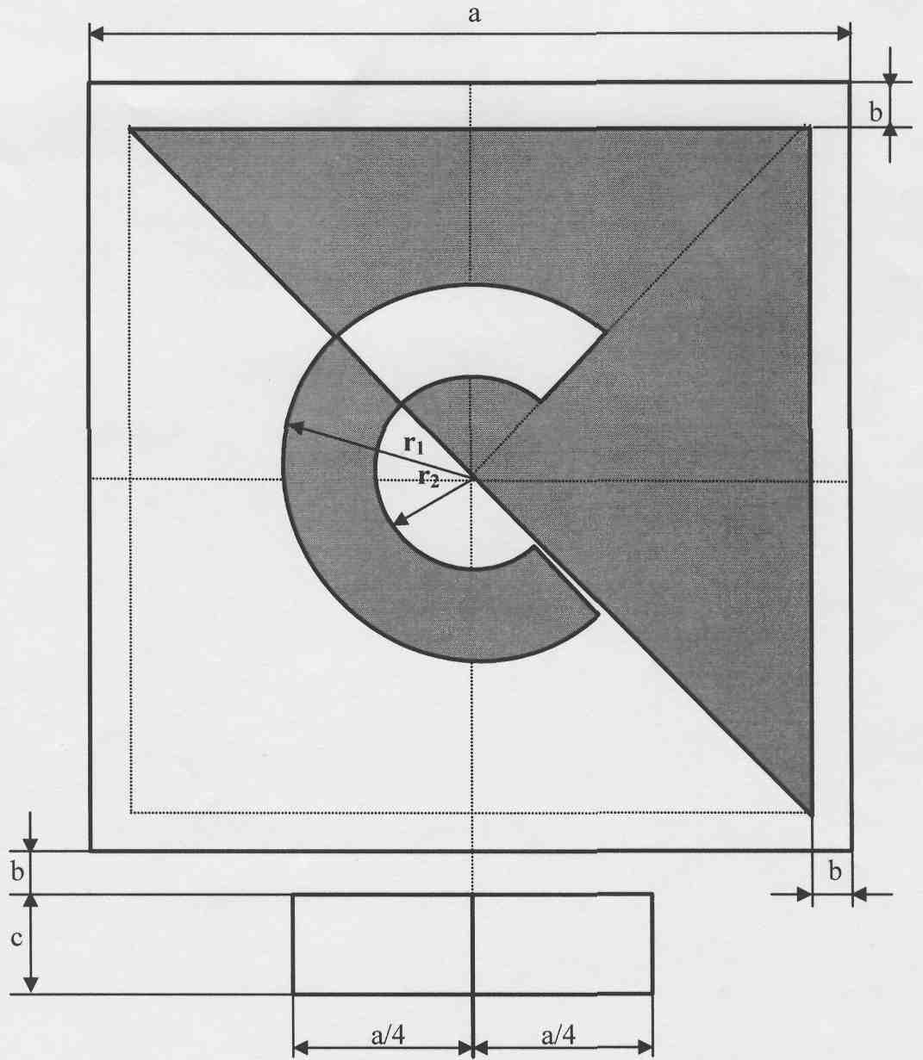

b = 5/100 x a
с = 12/100 x a
r₁ = 40/100 x a
r₂ = 25/100 xa
Ако се “C” знак смањује или увећава, морају се узети у обзир пропорције приказане на овом цртежу.
Различите компоненте знака “C” морају имати, суштински, исту висину при чему страница „а“ квадрата знака не смије бити мања од 5 mm.
Знак “C” мора бити стављен у непосредној близини пословног имена, односно назива произвођача или његовог овлашћеног заступника примјеном исте технике.
ОБРАЗЛОЖЕЊЕ
ПРАВИЛНИКА О ОПРЕМИ ПОД ПРИТИСКОМ

I ПРАВНИ ОСНОВ

Законски основ за доношење Правилника о опреми под притиском садржан је у одредби члана 6. тачка б) Закона о техничким прописима („Службени гласник Републике Српске“, број 98/13) којим је прописано да техничке прописе из ресорне надлежности доноси министар надлежан за предметну област, као и у одредби члана 76. став 2. Закона о републичкој управи („Службени гласник Републике Српске“, бр. 115/18 и 111/21, 15/22, 56/22 и 132/22), којом се, између осталог, прописује да министар доноси прописе и одлучује о другим питањима из дјелокруга министарства.

II УСКЛАЂЕНОСТ СА ПРОПИСИМА ЕВРОПСКЕ УНИЈЕ

III РАЗЛОЗИ ЗА ДОНОШЕЊЕ ПРАВИЛНИКА

Разлог доношења овог правилника је да се обезбиједи техничка регулатива из области опреме под притиском, као што су захтјеви за безбједност произведене опреме под притиском , као и захтјеви које мора да испуни тијело за оцјењивање усаглашености опреме под притиском, тијело за нерастављиве спојеве и контролно тијело корисника.

IV ОБРАЗЛОЖЕЊЕ ПРЕДЛОЖЕНИХ РЈЕШЕЊА

Члан 1. одређује предмет овог правилника.
Члан 2. дефинише компоненте на које се не односе одредбе овог правилника
Члан 3. прописује значење појединих појмова употријебљених у овом правилнику
Члан 4. прописује услове под којима се опрема под притиском може ставити на тржиште и изложити на сајмове , као и одговорности произвођача и овлашћеног заступника
Члан 5.дефинише опрему под притиском на коју се посебно односе захтјеви за безбједност прописани у Прилогу 1 овог правилника
Члан 6. дефинише услове испоруке и стављања на тржиште опреме под притиском
Члан 7. прописује захтјеве за произвођача опреме под притиском
Члан 8. дефинише које обавезе може да изврши овлашћени заступник произвођача
Члан. 9. прописује захтјеве за увозника опреме под притиском
Члан 10. прописује захтјеве за дистрибутера опреме под притиском
Члан 11. дефинише када се увозник или дистрибутер сматрају се произвођачем
Члан 12. дефинише обавезе испоручиоца опреме под притиском
Члан 13. дефинише услове усаглашености опреме под притиском
Члан 14. дефинише класификацију опреме под притиском
Члан 15. дефинише поступак оцјењивања усаглашености опреме под притиском
Члан 16. прописује услове за Европско одобрење за материјале за опрему под притиском
Члан 17. дефинише ко врши оцјењивање усаглашености опреме под притиском
Члан 18. дефинише обавезе везане за Централни регистар опреме под притиском
Члан 19. дефинише рад контролног тијела корисника
Члан 20. дефинише декларацију усаглашености
Члан 21. дефинише знак усаглашености
Члан 22. дефинише инспекцијски надзор.
Члан 23. прописује услове које мора да испуни именовано тијело за оцјењивање усаглашености
Члан 24. прописује услове које мора да испуни именовано тијело за нерастављиве спојеве
Члан 25. прописује услове које мора да испуни контролно тијело корисника
Члан 26. дефинише претпоставку испуњености захтијева за именована тијела
Члан 27. прописује обавезе и услове које мора испунити подизвођач именованог тијела за оцјењивање усаглашености, тијела за нерастављиве спојеве и контролног тијела корисника
Члан 28. дефинише услове за опрему под притиском која је у процесу производње или je произведена у складу са прописима који су важили до ступања на снагу овог правилника Члан 29. прописује услове за именована тијела за оцјењивање усаглашености опреме под притиском и именована тијела за нерастављиве спојеве која су именована у складу са прописима који су били на снази до ступања на снагу овог правилника
Члан 30. наводи прилоге садржи овај правилник
Члан 31. прописује који пропис се ставља ван снаге ступањем на снагу овог правилника.
Члан 32. прописује ступање које на снагу овог правилника.
V УЧЕШЋЕ ЈАВНОСТИ И КОНСУЛТАЦИЈЕ У ИЗРАДИ ПРАВИЛНИКА

У складу са Смјерницама за консултације у изради прописа и других општих аката („Службени гласник Републике Српске“, број 86/22) текст Приједлога правилника објављен је на интернет страници Министарства, ради достављања евентуалних примједаба и сугестија.

VI ФИНАНСИЈСКА СРЕДСТВА

За спровођење овог правилника нису потребна додатна средства у буџету Републике Српске.

Прилог 1. Директиве 2014/68/ЕУ Европског парламента и Вијећа од 15. маја 2014.године о усклађивању закона држава чланица о опреми под притиском/Annex I Directive 2014/68/ЕУ of the European Parliament and of the Council of 15th of May 2014. on the harmonisation of the laws of the Member States relating to the making available on the market of pressure equipment

